Министерство образования и науки

Российской Федерации

КУБАНСКИЙ ГОСУДАРСТВЕННЫЙ УНИВЕРСИТЕТ

Н.Д. Письменская, в.в. Никоненко, Шкирская С.А

Методы защиты ЧЕЛОВЕКА и ОКРУЖАЮЩЕЙ среды

Учебное пособие

Краснодар
2015

УДК 502.174 : 628.5
ББК 35
П35

Рецензенты:
Доктор педагогических наук, профессор,
Т.Н. Литвинова
Кандидат технических наук, профессор,
В.А. Вальдман

Письменская, Н.Д., Никоненко, В.В., Шкирская, С.А.
Методы защиты человека и окружающей среды: учеб. пособие. Краснодар: Кубанский гос. ун-т, 2015. 140 с.

Рассматриваются теоретические основы, принципы аппаратурного оформления и условия ведения некоторых химических, электрохимических, физических и комплексных процессов переработки жидких, газообразных отходов и реабилитации почв. Предлагаются лабораторные работы, выполняя которые студенты могут закрепить пройденный материал. Приводится список рекомендуемой литературы.
Адресуется студентам, обучающимся дисциплинам «Мембранные технологии защиты человека и окружающей среды» и «Процессы и аппараты современных средств защиты человека и окружающей среды» по направлению подготовки – «Техносферная безопасность» факультета химии и высоких технологий, ФГБОУ ВПО «КубГУ». Может быть использовано для любых химических, химико-технологических, технических и экологических направлений бакалавриата и магистратуры высшего профессионального образования.

Кубанский государственный
университет, 2015

ВВЕДЕНИЕ
В результате человеческой деятельности происходит изменение физической и химической среды – газового состава, качества воды и пищи, климата, потока солнечной энергии и других факторов, которые отражаются на работоспособности и здоровье людей. Техническая мощь человека достигла масштабов, соизмеримых с биосферными процессами. В cвязи с развитием производительных сил возникают качественно новые круговороты веществ в биосфере, которые уже сейчас привели к росту механически извлекаемого материала земной коры вследствие разработки месторождений; массовому потреблению (сжиганию) продуктов фотосинтеза прошлых геологических эпох (нефть, газ, уголь); рассеиванию энергии, а не ее накоплению; появлению и рассеиванию в биосфере в массовом количестве веществ, ранее в ней отсутствующих. Вызванная перечисленными факторами деградация окружающей природной среды сказывается на здоровье человека. Именно поэтому всё большее значение приобретают знания в области защиты среды обитания и безопасности жизнедеятельности в техносфере.
Защитить среду обитания можно двумя способами:
– предотвратить доставку не свойственных ей веществ;
– вернуть к исходному состоянию то, что уже испорчено.
Для этого необходимо:
– создавать ресурсо- и энергосберегающие технологии;
– разрабатывать методы очистки, не приводящие к вторичным загрязнениям.
В данном издании рассмотрены основы некоторых ресурсосберегающих малоотходных технологий, а также технологии, которые в той или иной степени имитируют процессы, имеющие место в природных системах. Эти технологии бурно развиваются в последнее время и не нашли пока достаточно полного отражения в учебной литературе. Каждую главу завершают лабораторные работы и контрольные вопросы, которые могут способствовать лучшему усвоению материала.

1. Химические методы. Абсорбция газов
1.1. Теоретические основы очистки газовых смесей методом абсорбции
Абсорбция (лат. absoptio) – объемное поглощение вещества из раствора или смеси газов твердым телом или жидкостью.
Абсорбтив – поглощаемое вещество.
Абсорбент – поглотитель.
Абсорбат – поглотитель, в котором содержится поглощаемое вещество.
Абсорбер – основной модуль установки, в которой осуществляется абсорбция.
При абсорбции происходит взаимодействие между газом и раствором, в котором содержится вещество, реагирующее с этим газом. Иногда растворяющийся газ реагирует непосредственно с самим растворителем. Например, углекислый газ: растворяясь, он может взаимодействовать с водой (растворитель) или NaOH (растворенное вещество).
Процесс абсорбции является следствием отсутствия равновесного состояния системы.
1.1.1. Равновесие в системах газ – жидкость
Равновесие – это такое состояние системы, когда движущие силы процесса равны нулю. В рамках термодинамики этому состоянию отвечает равенство химических потенциалов газа в газовой фазе (г):
, (1.1)
и в растворе (ж):
, (1.2)
где – химический потенциал газа в рассматриваемой фазе; – химический потенциал при единичном давлении (или концентрации); p_{i} – парциальное давление i-го компонента в газах при равновесии; R – универсальная газовая постоянная; T – температура; x_{i} – мольная доля i-го компонента в растворе.
Приравняв эти химические потенциалы, получим
. (1.3)
Для чистого растворителя, т.е. при х=1 имеем
, (1.4)
откуда
или. (1.5)
Это выражение называется законом Рауля. Смысл его в том, что парциальное давление насыщенного пара растворителя и растворенного вещества над раствором пропорционально их мольным долям в растворе. Для вывода данного выражения использовалось предположение о том, что силы взаимодействия между молекулами растворителя и растворенного вещества равны таковым для индивидуального вещества.
Когда концентрация растворенного газа мала, а температура и давление далеки от критических значений, равновесие в системах газ – жидкость определяется законом Генри. Этот закон найден опытным путем для растворов газов в жидкостях (1803 г.), но базируется на строгих термодинамических доказательствах:
(1.6)
или
, (1.7)
где – молярная доля i-го компонента в газовой фазе при равновесии; H_{i} – константа Генри i-гo компонента, имеющая размерность давления; p – общее давление; – молярная доля i-го компонента в жидкости; – безразмерная константа.
Закон Генри гласит: парциальное давление пара растворенного вещества пропорционально его мольной доле.
Константа Генри увеличивается с ростом температуры, причем соблюдается соотношение
, (1.8)
где ΔH – теплота абсорбции.
В случае, когда газ вступает в растворе в химическую реакцию, закон Генри следует применять не к общей концентрации растворенного газа, а к концентрации не прореагировавшего газа.
1.1.2. Кинетические закономерности абсорбции
Как правило, абсорбция состоит из нескольких последовательных стадий: это подвод абсорбтива из парогазовой смеси к границе раздела абсорбтив / абсорбат, перенос через эту границу, проникновение целевого компонента внутрь поглотителя и далее – физическое или химическое взаимодействие с молекулами растворителя или растворенных в нем соединений. Часто оказывается, что сопротивление одной из последовательных стадий преобладает над суммарным сопротивлением всех других стадий. Эту стадию называют лимитирующей.
Теоретическое описание этих процессов сложно. В инженерных расчетах, как правило, пользуются уравнениями массоотдачи. Так, в случае физической абсорбции, которая протекает за счет физических взаимодействий абсорбтива и абсорбента, перенос вещества в пределах фазы определяется как
; (1.9)
. (1.10)
Перенос вещества из одной фазы в другую выражается как
$G_{A}=K_{г}S\left(y−y^{}\right)$; (1.11)
$G_{A}=K_{г}S\left(x−x^{}\right)$. (1.12)
Связь коэффициентов массопередачи с коэффициентами массоотдачи:
;
. (1.13)
Здесь G_{a} – поток или количество вещества, переносимого в единицу времени при физической абсорбции, кмоль/ч; β_{г} и β_{ж} – коэффициенты массоотдачи соответственно в газовой и жидкой фазах, м/ч; S –поверхность контакта фаз, м²; у и х − концентрации передаваемого компонента в газовой и жидкой фазах, кмоль/м³; y_{P} и х_{P} – концентрации передаваемого компонента на границе раздела фаз в газе и жидкости, кмоль/м³; K_{г}, K_{ж} – коэффициенты массопередачи, отнесенные к концентрации в газовой и жидкой фазах, м/ч; у* – концентрация компонента в газе, равновесная с концентрацией газа в жидкости, кмоль/м³; х* – концентрация компонента в жидкости, равновесная с концентрацией газа, кмоль/м³; т – константа фазового равновесия (y_{P} = m*x_{P}). Движущей силой процесса является разность текущей и равновесной концентраций газа Δ _{г}, Δ _{Ж}.
В системах с высокой растворимостью т приближается к нулю, поэтому К_{г} ≈ β_{г}. Следовательно, в системе газ – жидкость всё сопротивление массопередаче сосредоточено на стороне газа (на практике это означает, что необходимо обеспечить увеличение доставки газа к границе газ / раствор в газовой фазе). При малой растворимости газа в жидкости m имеет большое значение, поэтому К_{ж} ≈ β_{ж}. В этом случае все сопротивление массопередаче сосредоточено в жидкой фазе (т.е. необходимо интенсифицировать процесс растворения или связывания газа в растворе).
При протекании химической реакции в жидкой фазе абсорбируемый компонент вступает в реакцию с поглотителем с образованием малолетучих или малорастворимых химических соединений. Такой процесс называют хемосорбцией. Градиент концентраций у поверхности раздела возрастает по сравнению с физической абсорбцией, скорость поглощения увеличивается. Чем выше скорость химической реакции, тем больше ускорение абсорбции. В инженерных расчетах этот эффект может быть учтен увеличением коэффициента массоотдачи в жидкой фазе β’_{ж} (если движущую силу считать такой же, как и при физической абсорбции) или увеличением движущей силы при равенстве коэффициентов массоотдачи в жидкой фазе на величину δ (для одновременного протекания физической абсорбции и хемосорбции):
$G_{A}^{'}=β_{ж}^{'}{SΔ}_{ж}=β_{ж}{SΔ}_{ж}+δ$, (1.14)
Связь коэффициента массопередачи с коэффициентом массоотдачи при хемосорбции определяется уравнениями
$1/K_{г}^{'}=\left(1/β_{г}\right)+\left(m_{1}/β_{ж}^{'}\right)$; (1.15)
. (1.16)
Здесь обозначения со штрихом соответствуют параметрам абсорбции, сопровождаемой химической реакцией; Δ_{ж} – движущая сила абсорбции; т_{I} – константа фазового равновесия для физической абсорбции с поправкой на ионную силу раствора; δ – величина, на которую повышается движущая сила в жидкой фазе при протекании в ней химической реакции.
Коэффициент ускорения абсорбции в жидкой фазе при протекании химической реакции имеет вид
$γ=β_{ж}^{'}/β_{ж}=1+δ/{Δ_{ж}}\text{.}$ (1.17)
Коэффициент ускорения процесса абсорбции γ растет с увеличением скорости химической реакции, площади поверхности раздела жидкой и газообразной фаз и интенсивности конвективного перемешивания потоков.
1.1.3. Физико-химические взаимодействия
абсорбтива с абсорбентом
Рассмотрим физико-химические взаимодействия абсорбтива с абсорбентом на примере очистки атмосферного воздуха от углекислого газа путем поглощения его водой и щелочными растворами.
Абсорбция углекислого газа водой. Растворенный в воде углекислый газ существует в виде угольной кислоты H₂CO₃ и слабо гидратированной формы CO₂(aq). Концентрация углекислого газа в воде растет с увеличением атмосферного давления и понижением температуры (табл. 1.1).
Адсорбция углекислого газа водными растворами щелочей и солей угольной кислоты. В соответствии с константами химического равновесия насыщение растворов солей угольной кислоты углекислым газом приводит к понижению pH раствора: 100% содержанию гидрокарбонат-ионов соответствует pH = 8,35, перевод всех анионов угольной кислоты в углекислый газ осуществляется при pH = 4,4 (рис. 1.1). Напротив, удаление из системы углекислого газа сдвигает pH в щелочную область и способствует превращению однозарядных анионов в двухзарядные.
Таблица 1.1
Содержание углекислого газа в воде, равновесно
насыщенной им при атмосферном давлении
и соответствующей концентрации газа в воздухе
(типичное содержание CO₂ в атмосфере 0,1 – 0,3%)
CO₂, см³/100г H₂O | 171,3 | 119,4 | 87,8 | 75,9 | 66,5 | 0,0
CO₂, мг/дм³ | 3,3 | 2,3 | 1,7 | – | 1,2 | 0,0
t, $∘$C | 0 | 10 | 20 | 25 | 30 | 100
Нейтрализация CO₂ происходит двумя путями. В случае pH < 8 основное направление реакции – непосредственная гидратация углекислого газа:
${\text{CO}}_{2}+H_{2}O=H_{2}{\text{CO}}_{3}$ (медленно); (1.18)
$H_{2}{\text{CO}}_{3}+{\text{OH}}^{−}={\text{HCO}}_{3}^{−}+H_{2}O$(быстро). (1.19)
Константа скорости реакции подчиняется уравнению первого порядка:
$−d{\left[{\text{CO}}_{2}\right]}/{\text{dt}}=k_{{\text{CO}}_{2}}\left[{\text{CO}}_{2}\right]→k_{{\text{CO}}_{2}}=0,\text{03}с^{−1}$. (1.20)
При pH >10 преобладающей реакцией является прямое взаимодействие CO₂ и OH–
${\text{CO}}_{2}+{\text{OH}}^{−}={\text{HCO}}_{3}^{−}$(медленно); (1.21)
${\text{HCO}}_{3}^{−}+{\text{OH}}^{−}={\text{CO}}_{3}^{2−}+H_{2}O$(мгновенно). (1.22)
Этот процесс служит результатом основного катализа и подчиняется иному закону:
(1.23)
В области pH 8–10 важны оба механизма превращений.
Как и большинство реакций, протекающих в процессе хемосорбции, реакции (1.18) – (1.22) являются экзотермическими и обратимыми, поэтому при повышении температуры образующееся химическое соединение разлагается с выделением исходных компонентов.
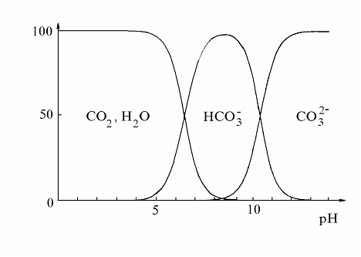
%
Рис. 1.1. Содержание в растворе СО₂ и ионов НСО–, СО₃^{2–} (%)
в зависимости от рН

Десорбцию растворенного газа (или регенерацию растворителя) проводят либо снижением общего или парциального давления, либо повышением температуры, либо использованием обоих приемов одновременно.
1.2. Конструкции абсорберов
и области приложения методов абсорбции
При проектировании абсорберов особое внимание уделяют организации контакта газового потока с жидким растворителем и выбору поглощающей жидкости (абсорбента). Выбор абсорбента определяется растворимостью в нем извлекаемого компонента и зависимостью этого процесса от температуры и давления.
Организация контакта газового потока с жидким растворителем осуществляется либо пропусканием газа через насадочную колонну, либо распылением жидкости, либо барботажем газа (рис. 1.2) через слой абсорбирующей жидкости.
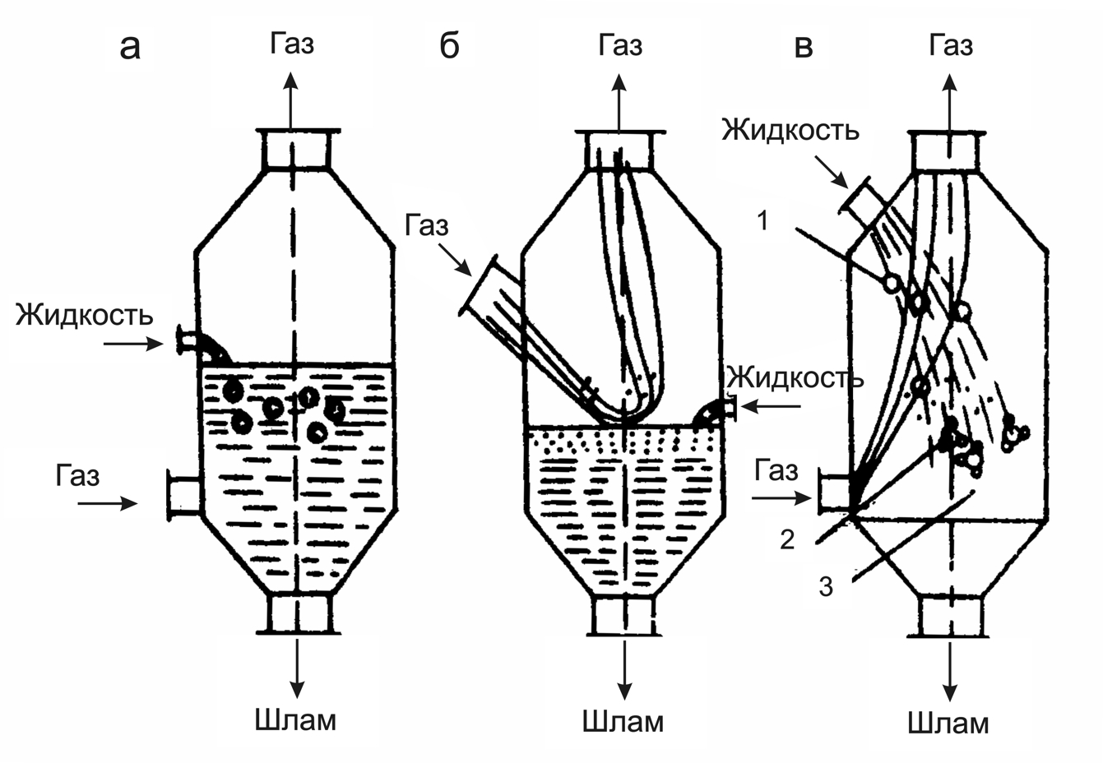
Рис. 1.2. Схема основных способов абсорбции газов, совмещённых с пылеулавливанием в объеме жидкости (а), пленками жидкости (б), распылённой жидкостью (в):
1 – пузырьки газа, 2 – капли жидкости, 3 – твердые частицы

Методы абсорбции наиболее распространены в металлургии, химической и нефтехимической промышленности при удалении из газовых смесей SO₂, H₂S, меркаптанов, оксидов азота, галогенов и их производных. Они также используются в системах жизнеобеспечения для удаления окиси и двуокиси углерода. Абсорбционные методы классифицируют по типу хемосорбентов. Например, при очистке кислых газов выделяют сульфит-бисульфитный, магнезитовый, цинковый, двойной щелочной, аммиачный методы, абсорбцию расплавами солей, ароматическими аминами и др.
1.3. Лабораторная работа
Удаление углекислого газа из атмосферного воздуха с использованием щелочных абсорбентов
Цель работы – ознакомление с абсорбционным методом и методом регенерации абсорбента на примере очистки атмосферного воздуха от углекислого газа с использованием дистиллированной воды или щелочных растворов.
Химическая посуда, реактивы и оборудование:
– установка для изучения процесса абсорбции углекислого газа, содержащая устройство для измерения скорости подачи атмосферного воздуха, компрессор, барботер с пробкой, соединительные шланги для подвода и отвода атмосферного воздуха (рис. 1.3);
– секундомер (1 шт.);
– pH-метр со стеклянным электродом и электродом сравнения;
– термометр;
– мерные цилиндры на 100 и 250 см³, мерная кружка на 500 см³;
– стакан для измерения pH растворов на 50 см³;
– кристаллизатор на 1 000 см³;
– тонкостенная круглодонная колба из химического стекла на 500 см³ (2 шт.);
– ёмкость для дистиллированной воды;
– фильтровальная бумага;
– магнитная мешалка;
– штатив;
– колбонагреватель;
– вода дистиллированная;
– 0,001 М и 0,01 М раствор Na₂CO₃;
– 0,001 М и 0,01 М раствор NaHCO₃;
– 0,01 М и 0,01 М раствор NaOH.
Порядок выполнения работы
Вариант 1
Собрать установку, показанную на рисунке 1.3.
Рис. 1.3. Установка для изучения процесса адсорбции углекислого газа: барботер (1) с распылителем (2) и притертой пробкой (3), компрессор (4), шланги подвода (5) и отвода (6) атмосферного воздуха, устройство для измерения скорости подачи атмосферного воздуха, состоящее
из заполненного водой кристаллизатора (7) и мерного цилиндра (8)

Набрать в мерную кружку 400–450 см³ дистиллированной воды.
Налить 300–350 см³ дистиллированной воды из кружки в круглодонную колбу. Включить колбонагреватель на максимальную температуру. Кипятить дистиллированную воду в течение 20 мин.
Выключить колбонагреватель. Закрыть колбу пробкой и осторожно перенести в кристаллизатор, наполовину заполненный водой комнатной температуры. Меняя воду в кристаллизаторе, быстро охладить содержимое колбы до комнатной температуры.
В химический стакан на 50 см³ налить дистиллированную воду из мерной кружки. Измерить её pH и температуру. Занести полученные данные в табл. 1.2.
Таблица 1.2
Основные характеристики абсорбента и абсорбата
до и после регенерации
Абсорбция CO₂ |  |  |  | Десорбция CO₂
Абсорбент | С, М | pH | t, ⁰C |  | pH | t, ⁰C
H₂O (дист.) | –
NaHCO₃ | 0,001
NaHCO₃ | 0,01
Na₂CO₃ | 0,001
Na₂CO₃ | 0,01
NaOH | 0,001
NaOH | 0,01
Абсорбат
H₂O (дист.) | –
NaHCO₃ | 0,001
NaHCO₃ | 0,01
Na₂CO₃ | 0,001
Na₂CO₃ | 0,01
NaOH | 0,001
NaOH | 0,01
В стакан на 50 см³ налить кипяченую дистиллированную воду из мерной кружки. Измерить pH и температуру воды. Занести полученные данные в табл. 1.2.
Заполнить кристаллизатор водой на две трети объема. Заполнить мерный цилиндр в устройстве для определения скорости подачи газа водой до верха. Плотно закрыть цилиндр покровным стеклом, перевернуть вверх дном и погрузить в воду так, чтобы до дна кристаллизатора оставалось 3–4 см. Аккуратно убрать покровное стекло (не вынимая цилиндр из воды!), зафиксировать цилиндр с помощью штатива. Подвести к входному отверстию цилиндра конец трубки, отводящей газ из барботера.
Отмерить цилиндром 200 см³ кипяченой охлажденной воды и залить её в барботер, сняв предварительно пробку.
Плотно закрыть барботер пробкой, следя за тем, чтобы распылитель газа находился посередине как можно ближе к дну барботера.
Включить компрессор; поворачивая ручку, регулирующую скорость подачи газа, добиться мелкодисперсного распыления атмосферного воздуха через барботер. Засечь время начала эксперимента.
Определить скорость прокачки газа V, измеряя объем вытесняемой газом жидкости $\bar{V}$ в мерном цилиндре через равные промежутки времени t и занося данные в табл. 1.3.
Таблица 1.3
Скорость прокачки газа через барботер
Измерение № | 1 | 2 | 3 | 4
$\bar{V}$, см³
t, с
V, см³/c
Прекратить измерения скорости, когда вся жидкость из цилиндра будет вытеснена воздухом.
Пропускать атмосферный воздух через абсорбент в течение 30 мин.
Через заданное время выключить компрессор, открыть пробку, перелить раствор в чистый стакан для измерения pH и быстро измерить pH и температуру абсорбата. Занести полученные данные в табл. 1.2.
Примечание. Перед экспериментом и после него тщательно промывать дистиллированной водой барботер и измерительные электроды pH-метра.

Вариант 2
Заполнить кристаллизатор водой на две трети объема. Заполнить мерный цилиндр в устройстве для определения скорости подачи газа водой до верха. Плотно закрыть цилиндр покровным стеклом, перевернуть вверх дном и погрузить в воду так, чтобы до дна кристаллизатора оставалось 3–4 см. Аккуратно убрать покровное стекло (не вынимая цилиндр из воды!), зафиксировать цилиндр с помощью штатива. Подвести к входному отверстию цилиндра конец трубки, отводящей газ из барботёра.
Отмерить цилиндром 200 см³ 0,001 М абсорбента (по указанию преподавателя) и залить его в барботер, сняв предварительно пробку.
Плотно закрыть барботер пробкой, следя за тем, чтобы распылитель газа находился посередине как можно ближе к дну барботёра.
Включить компрессор; поворачивая ручку, регулирующую скорость подачи газа, добиться мелкодисперсного распыления атмосферного воздуха через барботёр. Засечь время начала эксперимента.
Определить скорость прокачки газа V, измеряя объем вытесняемой газом жидкости $\bar{V}$ в мерном цилиндре через равные промежутки времени t и занося данные в табл. 1.3. Прекратить измерения скорости, когда вся жидкость из цилиндра будет вытеснена воздухом.
Пропускать атмосферный воздух через абсорбент в течение 30 мин.
Через заданное время выключить компрессор, открыть пробку, перелить раствор в чистый стакан для измерения pH и быстро измерить pH и температуру абсорбата. Занести полученные данные в табл. 1.2.
Хорошо промыть стакан и измерительные электроды pH-метра дистиллированной водой. Налить в чистый стакан для измерения pH исходный абсорбент, быстро измерить pH и температуру абсорбента. Занести полученные данные в табл. 1.2.
Повторить эксперимент с абсорбентом, концентрация которого равняется 0,01 М.
Примечание. Перед экспериментом и после него тщательно промывать дистиллированной водой дистиллированной водой барботер и измерительные электроды pH-метра.

Вариант 3
Налить в кристаллизатор воды на две трети объёма. Заполнить мерный цилиндр в устройстве для определения скорости подачи газа водой до верха. Плотно закрыть цилиндр покровным стеклом, перевернуть вверх дном и погрузить в воду так, чтобы до дна кристаллизатора оставалось 3–4 см. Аккуратно убрать покровное стекло (не вынимая цилиндр из воды!), зафиксировать цилиндр с помощью штатива. Подвести к входному отверстию цилиндра конец трубки, отводящей газ из барботера.
Отмерить цилиндром 200 см³ 0,01 М абсорбента (по указанию преподавателя) и залить его в барботёр, сняв предварительно пробку.
Плотно закрыть барботер пробкой, следя за тем, чтобы распылитель газа находился посередине как можно ближе к дну барботера.
Включить компрессор; поворачивая ручку, регулирующую скорость подачи газа, добиться мелкодисперсного распыления атмосферного воздуха через барботер. Засечь время начала эксперимента.
Определить скорость прокачки газа V, измеряя объем вытесняемой газом жидкости $\bar{V}$в мерном цилиндре через равные промежутки времени t и занося данные в табл. 1.3. Прекратить измерения скорости, когда вся жидкость из цилиндра будет вытеснена воздухом.
Пропускать атмосферный воздух через абсорбент в течение 30 мин.
Через заданное время выключить компрессор, открыть пробку, перелить раствор в чистый стакан для измерения pH и быстро измерить pH и температуру абсорбата. Занести полученные данные в табл. 1.2.
Хорошо промыть стакан и измерительные электроды pH-метра дистиллированной водой. Налить в чистый стакан для измерения pH исходный абсорбент, быстро измерить pH и температуру абсорбента. Занести полученные данные в табл. 1.2.
Повторить эксперимент с другим абсорбентом (по указанию преподавателя) той же концентрации.
Примечание. Перед экспериментом и после него тщательно промывать дистиллированной водой барботер и измерительные электроды pH-метра.

Обработка полученных результатов
Определить среднюю скорость прокачки газа через абсорбент по формуле
$V=Δ\bar{V}/Δt$. (1.24)
Используя рис. 1.1, оценить процентное соотношение (%) анионов и молекул угольной кислоты в исходном абсорбенте, абсорбате и регенерированном абсорбенте. Найти молярные концентрации компонентов в исходном абсорбенте, абсорбате и регенерированном абсорбенте по формуле
$C_{i}=C_{\text{исх}}{\left(\text{\%}\right)}/{\text{100}}$, (1.25)
где C_{исх}, C_{i} соответственно молярная концентрация i-го аниона (или угольной кислоты) до и после проведения эксперимента. Занести полученные результаты в табл. 1.4.
Рассчитать по формуле
$ΔC=C_{i}−C_{\text{исх}}$ (1.26)
количество поглощенного абсорбентом (варианты 1 - 3) или удаленного при регенерации абсорбата (вариант 1) углекислого газа.
Определить среднюю скорость абсорбции и десорбции углекислого газа, используя уравнения (1.20), (1.23).
В случае H₂O (дист.) считать, что исходная вода содержит 0,0001 М NaHCO₃.
Оценить процентную концентрацию углекислого газа в атмосферном воздухе $(\text{\%})_{{\text{CO}}_{2}}^{в}$, считая, что в результате абсорбции имеет место 100% удаление CO₂ из газовой смеси, а газовая смесь подчиняется законам для идеальных газов. Оценку произвести по формулам:
$q_{{\text{CO}}_{2}}=ΔC{\bar{V}}_{a}$; (1.27)
$(\text{\%})_{{\text{CO}}_{2}}^{в}=\frac{\text{22},4q_{{\text{CO}}_{2}}}{{\text{Vt}}_{\text{эксп}}}\text{100}$, (1.28)
где $q_{{\text{CO}}_{2}}$ – количество молей углекислого газа, поглощенного в течение эксперимента, моль; $V$ – скорость пропускания газа через абсорбент, дм³/с; $t_{\text{эксп}}$ – время ведения эксперимента, с.
Таблица 1.4
Концентрации компонентов в абсорбенте и абсорбате
до и после регенерации
Показатель | CO₂ | HCO3– | CO₃^{2–} | OH– | H⁺
Показатель | Эксперимент
Показатель | 1 | 2 | 3 | 4 | 5
Доля компонента в абсорбенте, %
Концентрации компонентов абсорбента, М
Доля компонента в абсорбате, %
Концентрации компонентов абсорбата, М
Доля компонента в регенерированном абсорбате, %
Концентрации компонентов в регенерированном абсорбате, М
Найти коэффициент ускорения (или замедления) абсорбции в жидкой фазе в эксперименте 2 по сравнению с экспериментом 1. Оценку произвести по уравнению (1.17) в предположении, что коэффициенты массоотдачи прямо пропорциональны значениям .
Контрольные вопросы и задания
- Каковы механизмы абсорбции и хемосорбции газов?
- В чем разница между абсорбентом, абсорбтивом и абсорбатом?
- Сформулируйте законы Генри и Рауля, объясните физический смысл входящих в них величин.
- В чем сходство и различие уравнений массоотдачи для физической и химической абсорбции.
- Перечислите способы интенсификации процесса абсорбции газов.
- Какие факторы влияют на абсорбцию углекислого газа?
- Как осуществляют регенерацию абсорбентов?
- Какое оборудование используют для проведения процессов абсорбции?
Рекомендуемая литература
Белов С.В., Ильницкая А.В., Козьяков А.Ф. и др. Безопасность жизнедеятельности /Под ред. С.В. Белова. М., 2001.
Гарин М.В., Кленова И.А., Колесников В.И. Экология для технических вузов /Под ред. М.В. Гарина. Ростов–н/Д, 2003.
Родионов А.И., Клушин В.Н., Торочешников Н.С. Техника защиты окружающей среды. М., 1989.
Тимонин А.С. Инженерно-экологический справочник. Калуга. 2003.
Roques H. Fondements théoriques du traitment chimique des eaux. P., Lavoisier, 1990. V. 1–2.
http://www.air-cleaning.ru/d_method_rev.php

2. Физико-химические методы. Коагуляция с использованием химических реагентов
2.1. Теоретические основы процесса коагуляции
2.1.1. Физико-химические механизмы процесса коагуляции
Коагуляция – это процесс слипания дисперсных частиц с образованием более крупных агрегатов и с потерей седиментационной и фазовой устойчивости, сопровождающийся последующим разделением фаз – разрушением дисперсной системы. Возникающие в результате потери агрегативной устойчивости коагуляты представляют собой осадки (или всплывающие образования) различной структуры – плотные, творожистые, хлопьевидные, волокнистые, кристаллоподобные.
Для коллоидных частиц характерно образование на поверхности частиц двойного электрического слоя. Одна часть двойного электрического слоя (ДЭС) фиксирована на поверхности раздела фаз, а другая создает облако ионов, т.е. одна часть ДЭС неподвижна, а другая подвижна (диффузный слой). Разность потенциалов, возникающая между неподвижной и подвижной частями двойного электрического слоя (в объеме жидкости), называется дзета-потенциалом $ξ$, или электрокинетическим потенциалом, отличным от термодинамического потенциала $ϕ$, который представляет собой разность потенциалов между поверхностью частиц и жидкостью. Дзета-потенциал зависит как от $ϕ$, так и от толщины двойного электрического слоя. Его значение определяет величину электростатических сил отталкивания частиц, которые предохраняют частицы от слипания друг с другом. Малый размер коллоидных частиц загрязнений и, как правило, отрицательный заряд, распределенный на их поверхности, обусловливают высокую стабильность коллоидной системы.
Чтобы вызвать коагуляцию коллоидных частиц, необходимо снизить величину дзета-потенциала до критического значения добавлением ионов, имеющих многозарядный противоион. Таким образом, при коагуляции происходит дестабилизация коллоидных частиц вследствие нейтрализации их электрического заряда (рис. 2.1).

Рис. 2.1. Зависимость дзета-потенциала коллоидных частиц от массы добавленного в коллоидный раствор коагулянта

Интенсивность процесса коагуляции зависит от валентности иона коагулянта, несущего заряд, противоположный знаку заряда коллоидной частицы. Чем больше эта валентность, тем выше коагулирующее действие коагулянта.
Для начала коагуляции частицы должны приблизиться друг к другу на расстояние, при котором между ними действуют силы притяжения и химического сродства. Сближение частиц происходит в результате броуновского движения, а также при ламинарном или турбулентном движении потока воды.
2.1.2. Коагулянты
Коагулирующее действие солей поливалентных катионов есть результат гидролиза, который следует за растворением коагулянта. Например, в случае поливалентных анионов металлов его можно представить как:
$\begin{aligned}{\text{Me}}^{3+}+\text{HOH}⇔\text{Me}{\left(\text{OH}\right)}^{2+}+H^{+}, \\ \text{Me}{\left(\text{OH}\right)}^{2+}+\text{HOH}⇔\text{Me}{\left(\text{OH}\right)}_{2}^{+}+H^{+}, \\ \text{Me}{\left(\text{OH}\right)}_{2}^{+}+\text{HOH}⇔\text{Me}{\left(\text{OH}\right)}_{3}+H^{+}, \\ {\text{Me}}^{3+}+\text{HOH}⇔\text{Me}{\left(\text{OH}\right)}_{3}+3H^{+}\text{.}\end{aligned}$ (2.1)
В действительности процесс гидролиза протекает значительно сложнее. Ион металла образует ряд промежуточных соединений. Эти соединения имеют положительный заряд и легко адсорбируются отрицательно заряженными коллоидными частицами. Промежуточные соединения не только определяют изменения, необходимые для нейтрализации коллоидов, но способны к полимеризации, т.е. образованию «мостиков» между коллоидами, чем обеспечивается инициация процессов флокуляции.
В качестве коагулянтов обычно используют соли алюминия, железа или их смеси. Выбор коагулянта зависит от концентрации органических примесей, рН и солевого состава воды, а также от состава, физико-химических свойств и стоимости самого коагулянта.
Соли алюминия. В качестве коагулянтов используют сульфат алюминия Al₂(SO₄)₃⋅18H₂O; алюминат натрия NaAlO₂; гидроксохлорид алюминия Al₂(OH)₅Cl; квасцы – алюмокалиевые KA1(SO₄)₂⋅12H₂O и аммиачные NH₄A1(SO₄)₂⋅I2H₂O. Из них наиболее распространен сульфат алюминия, который эффективен в интервале значений рН = 5–7,5. Он хорошо растворим в воде и имеет относительно низкую стоимость. Его применяют в сухом виде или в виде 50% раствора. Сульфат алюминия взаимодействует с гидрокарбонатами, имеющимися в воде, с образованием гидроокиси аллюминия:
$$\begin{aligned}{\text{Al}}_{2}({\text{SO}}_{4})_{3}+3\text{Ca}({\text{HCO}}_{3})_{2}⇔ \\ ⇔2\text{Al}(\text{OH})_{3}↓+3{\text{CaSO}}_{4}+6{\text{CO}}_{2}\text{.}\end{aligned}$$ | (2.2)
Алюминат натрия применяют в сухом виде или в виде 45% раствора. Он является щелочным реагентом и при рН = 9,3–9,8 образует быстро осаждающиеся хлопья. Для нейтрализации избыточной щелочности можно использовать кислоты или дымовые газы, содержащие СО₂:
${\text{NaAlO}}_{2}+{\text{CO}}_{2}+3H_{2}O⇔\text{Al}(\text{OH})_{3}↓+{\text{Na}}_{2}{\text{CO}}_{2}$. (2.3)
В большинстве случаев используют смесь NaAlO₂ + +Al₂(SO₄)₃ в соотношении (10 : 1; 20 : 1):
$6{\text{NaAlO}}_{2}+{\text{Al}}_{2}({\text{SO}}_{4})_{3}+\text{12}H_{2}O⇔8\text{Al}(\text{OH})_{3}↓+3{\text{Na}}_{2}{\text{SO}}_{4}$. (2.4)
Совместное применение этих солей дает возможность повысить эффект осветления, увеличить плотность и скорость осаждения хлопьев, расширить оптимальную область значений рН среды.
Оксихлорид алюминия обладает меньшей кислотностью и поэтому годен для очистки слабощелочных вод. Ввиду высокого содержания в нем водорастворимого алюминия ускоряется хлопьеобразование и осаждение коагулированной взвеси, например по реакции
$2{\text{Al}}_{2}(\text{OH})_{5}\text{Cl}+\text{Ca}({\text{HCO}}_{3})_{2}⇔4\text{Al}(\text{OH})_{3}↓+3{\text{CaCl}}_{2}+2{\text{CO}}_{2}$. (2.5)
Соли железа. Из солей железа в качестве коагулянтов используют сульфаты железа Fe₂(SO₄)₃⋅2Н₂O, Fe₂(SO₄)₃⋅3H₂O и FeSO₄⋅7H₂O, а также хлорное железо FеС1₃. Наибольшее осветление происходит при использовании солей трехвалентного железа. Хлорное железо применяют в сухом виде или в виде 15% растворов. Сульфаты железа используют в виде порошков. Доза коагулянта зависит от рН сточных вод. Для Fe³⁺ рН равен 6–9, а для Fe²⁺ рH = 9,5 и выше.
Образование хлопьев в водных растворах протекает по реакциям
${\text{FeCl}}_{3}+3H_{2}O⇔\text{Fe}(\text{OH})_{3}↓+3\text{HCl}$, (2.6)
${\text{Fe}}_{2}({\text{SO}}_{4})_{3}+6H_{2}O⇔\text{Fe}(\text{OH})_{3}↓+3H_{2}{\text{SO}}_{4}$. (2.7)
Для подщелачивания сточных вод используют NaOH и Са(ОН)₂:
${\text{FeCl}}_{3}+\text{Ca}(\text{OH})_{2}⇔2\text{Fe}(\text{OH})_{3}↓+3{\text{CaCl}}_{2}$, (2.8)
${\text{Fe}}_{2}({\text{SO}}_{4})_{3}+\text{Ca}(\text{OH})_{2}⇔\text{Fe}(\text{OH})_{3}↓+3{\text{CaSO}}_{4}$. (2.9)
Соли железа как коагулянты имеют ряд преимуществ по сравнению с солями алюминия: лучшее действие при низких температурах; более широкая область оптимальных значений рН среды, большая прочность хлопьев; возможность использования для вод с более широким диапазоном солевого состава; способность устранять вредные запахи и вкусы, обусловленные присутствием сероводорода. Однако имеются и недостатки: образование при взаимодействии катионов железа с некоторыми органическими соединениями окрашенных растворимых комплексов; сильные кислотные свойства, усиливающие коррозию аппаратуры; менее развитая поверхность хлопьев.
При использовании смесей Al₂(SO₄)₃ и FeCI₃ в соотношении от 1 : 1 до 1 : 2 достигается лучший результат коагулирования, чем при раздельном использовании реагентов. Происходит ускорениe осаждения хлопьев. Кроме названных коагулянтов для обработки сточных вод могут быть использованы различные глины, алюминий содержащие отходы производства, травильные растворы, пасты, смеси, шлаки, содержащие диоксид кремния.

2.1.3. Факторы, определяющие скорость коагуляции
Скорость коагуляции зависит от концентрации электролита. Кинетическая кривая коагуляции показана на рис. 2.1. При малых концентрациях введенного электролита эффективность соударений коллоидных частиц α, равная отношению числа столкновений, окончившихся слипанием, к общему числу столкновений, близка к нулю (α = 0). По мере роста концентрации скорость коагуляции увеличивается, но не все столкновения эффективны – такую коагуляцию называют медленной. При α = 1 наступает быстрая коагуляция, при которой все столкновения частиц заканчиваются образованием агрегатов.
В полидисперсных системах коагуляция происходит быстрее, чем в монодисперсных, так как крупные частицы при оседании увлекают за собой более мелкие. Форма частиц также влияет на скорость коагуляции. Например, удлиненные частицы коагулируют быстрее, чем шарообразные.
В практике обработки воды термин коагуляция принято относить к процессам дестабилизации, а термин флокуляция – к укрупнению (агломерации) нейтральных коллоидов.
2.1.4. Флокуляция и флокулянты
Флокуляция – это процесс агрегации взвешенных частиц при добавлении в сточную воду высокомолекулярных соединений, называемых флокулянтами. В отличие от коагуляции при флокуляции агрегация происходит не только при непосредственном контакте частиц. Механизм действия флокулянтов основан на адсорбции молекул флокулянта на поверхности коллоидных частиц; ретикуляции (образование сетчатой структуры) молекул флокулянта; слипании коллоидных частиц за счет сил Ван-дер-Ваальса. В результате при действии флокулянтов между коллоидными частицами образуются трехмерные структуры, способные к более быстрому и полному отделению от жидкой фазы.
Использование флокулянтов позволяет снизить дозы коагулянтов, уменьшить продолжительность процесса коагуляции и повысить скорость осаждения образующихся хлопьев.
Для очистки сточных вод используют природные и синтетические флокулянты. К природным флокулянтам относятся крахмал, декстрин, эфиры, целлюлозы и др. Синтетические флокулянты можно классифицировать на неорганические и органические.
Активная кремнийкислота (АК) – наиболее распространенный неорганический флокулянт. Она представляет собой частично структурированный коллоидный раствор диоксида кремния (SiO₂⋅xH₂O). АК готовят на месте применения непосредственно перед использованием из силиката натрия (жидкое стекло – силикатный клей). Процесс активации силиката натрия заключается в частичной нейтрализации щелочности и получении свободной кремниевой кислоты или ее труднорастворимых солей, например
$\begin{aligned}{\text{Al}}_{2}({\text{SO}}_{4})_{3}+3({\text{Na}}_{2}O⋅3{\text{SiO}}_{2}⋅{\text{xH}}_{2}O)⇔ \\ ⇔3{\text{Na}}_{2}{\text{SO}}_{4}+{\text{Al}}_{2}O_{3}⋅9({\text{SiO}}_{2}⋅{\text{yH}}_{2}O)\text{.}\end{aligned}$ (2.10)
Концентрация силиката натрия, степень нейтрализации, продолжительность вызревания и время хранения оказывают наибольшее влияние на эффективность флокулирующего действия АК. Оптимально использование золей АК с концентрацией по SiO₂ 0,5–3,5% и общей щелочностью 10–15 ммоль/дм³ при времени вызревания 50–80% от времени гелеобразования (в зависимости от применяемых реагентов это от 10 мин до 2 ч). Наилучшие результаты АК дает в сочетании с Al₂(SO₄)₃.
Органические флокулянты. В соответствии с ионным характером активных групп синтетические полимеры, общеизвестные как полиэлектролиты, подразделяются на:
– неионогенные полимеры, представленные исключительно полиакриламидами (ПАА) с молярной массой от 1 до 30 млн г/моль;
– анионные полиэлектролиты с молярной массой в несколько млн г/моль; они содержат как группы, обусловливающие адсорбцию, так и отрицательно заряженные группы (карбоксильные или сульфогруппы), которые удлиняют полимер; наиболее известны полиакриламиды, частично гидролизованные содой;
– катионные полиэлектролиты, имеющие в своих цепях положительный заряд благодаря наличию аминной, иминной или аммониевой группы.
В случае использования катионного полиэлектролита его положительные заряды нейтрализуют отрицательные заряды коллоидов и снижают дзета-потенциал. При большом количестве макромолекул вероятность столкновения с коллоидными частицами возрастает. Поэтому снижение ς-потенциала и агрегирование коллоидных частиц идет в несколько раз быстрее, чем в случае использования других реагентов.
Эффективность любого флокулянта рассчитывают по формуле
$η=(V_{ф}−V)q/V$, (2.11)
где V и V_{ф} – скорость осаждения коагулировавших частиц (хлопьев) в отсутствие и присутствие флокулянта соответственно, мм/с; q – расход флокулянта на 1 т твердого вещества, г.
Процесс очистки сточных вод коагуляцией и флокуляцией состоит из следующих стадий: дозирование и смешение реагентов со сточной водой; хлопьеобразование и осаждение хлопьев.
2.1.5. Осаждение хлопьев
Если концентрация осаждаемого вещества мала, то диспергированные хлопья осаждаются так, как если бы каждая из частиц находилась в единственном числе. Вследствие столкновения отдельных хлопьев с более мелкими частицами их масса и размер увеличиваются в процессе осаждения. Соответственно скорость осаждения (седиментации) возрастает. Такой процесс называют диффузным осаждением. В случае высокой концентрации большое количество хлопьев служит причиной замедленной седиментации с явно выраженной границей раздела между массой осадка и жидкостью над ним. Такой процесс называют зонным осаждением. Он типичен для активного ила и флокулированной химической суспензии при концентрации выше 500 мг/дм³. Процесс такого осаждения может быть описан теорией Кинша. Основные предположения сводятся к тому, что скорость падения частиц зависит только от местной концентрации частиц С. Для зонного осаждения в трубе, когда измеряется глубина слоя осадка в зависимости от времени, получают кривую (рис. 2.2а), на которой различаются фазы:
– от А до В, где граница раздела определяется не очень отчетливо; это фаза коалесцентной флокуляции, которая наблюдается не всегда;
– от В до С отрезок прямой, соответствующий постоянной скорости отстаивания V₀ (линейный градиент); для трубы заданных размеров скорость отстаивания зависит от начальной концентрации сухого вещества С₀ и флокуляционных свойств суспензии: если С₀ увеличивается, то V₀ уменьшается (например, для активного ила городских сооружений с концентрацией от 1 до 4 г/дм³ значение V₀ варьируется в пределах от 6 до 1,8 м/ч);
– вогнутый участок CD соответствует постепенному уменьшению скорости движения верхней границы слоя осадка;
– от D и до конца процесса хлопья приходят во взаимный контакт, что вызывает сжимающее действие на нижние слои осадка.

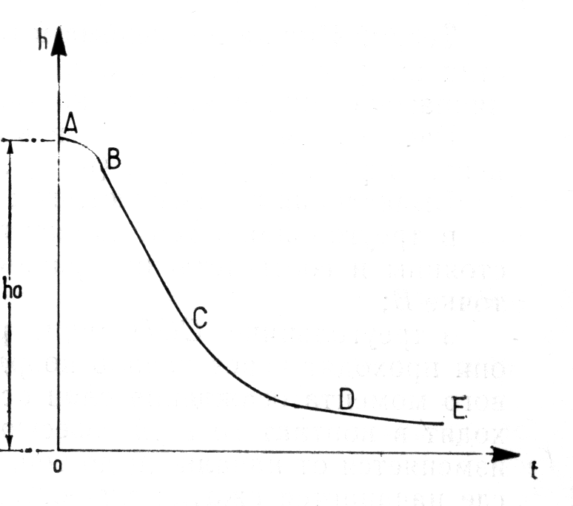 | 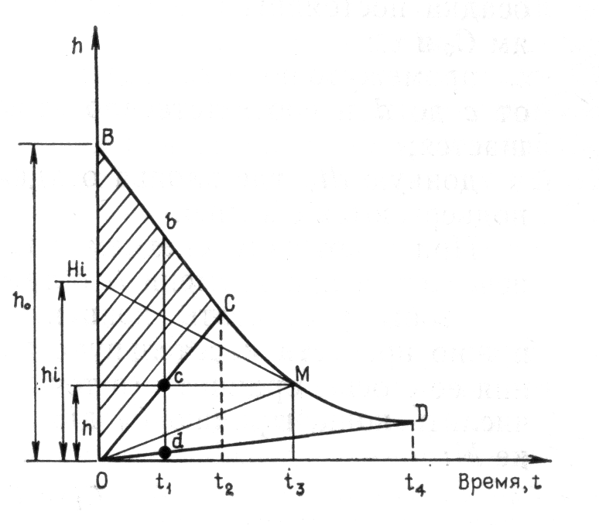
а | б
Рис. 2.2. Зависимость глубины столба неосветлённой жидкости
от времени осаждения (кривые Кинша)

Теория Кинша применима к измерению скорости падения частиц на участках ВС и CD, которые охватывают важнейший диапазон осаждения, в частности, активного ила.
В случае, когда при осаждении коалесцентная фаза (фаза укрупнения частиц) отсутствует (рис. 2.2б):
– в треугольнике ВОС концентрация и скорость падения постоянны и соответственно равны их начальным значениям в точке В;
– в треугольнике COD линии равных концентраций прямые; они проходят через начало координат, это означает, что с первого момента осаждения слои осадка, находящиеся у дна, приходят в контакт со всей взвесью, и концентрация в этих слоях изменяется от начальной величины до той концентрации, которая соответствует точке D, где начинается сжатие слоев.
Слой осадка с глубиной t₁b при времени t₁, таким образом, имеет три различные зоны:
– верхнюю зону bс, где концентрация и скорость снижения уровня осадка постоянны и остаются равными их начальным значениям С₀ и V₀ (ОС);
– промежуточную зону cd, где концентрация постепенно возрастает от с до d и вследствие чего скорость непрерывно уменьшается;
– донную зону dt₁, где хлопья осадка контактируют между собой и подвергаются сжатию.
При некотором среднем значении времени t₂ верхняя зона исчезает, а при времени t₄ остается только донная зона.
Чтобы рассчитать концентрацию хлопьев в произвольной точке М участка CD, нужно провести касательную к кривой в точке М до пересечения её с осью ординат (в точке H_{i}). По глубине h_{i} можно вычислить концентрацию С_{i} для поверхности раздела фаз в точке М:
$C_{i}=C_{0}{h_{0}}/{h_{i}}$, (2.12)
для которой соответственно скорость осаждения частиц составляет V_{i} = dh/dt (градиент от MH_{i}).
Средняя концентрация осадка после прохождения всей высоты h будет
$C_{i}=C_{0}{h_{0}}/h$. (2.13)
Результаты анализа кривой Кинша (см. рис. 2.2б) используют при проектировании следующих сооружений с зонным осаждением:
– отстойников и осветлителей, где участок ВС соответствует сооружениям с вертикальным движением потока как с фиксированным (комбинированные устройства), так и со взвешенным слоем осадка (пульсатор); участок CD соответствует сооружениям с вертикальным или горизонтальным потоком, в которых желательно или необходимо уплотнение осадка (отстойники со скребковым устройством и осветлители);
– концентраторов осадка (уплотнителей), для которых используют участок DE.
На кривой Кинша имеются особые точки, используемые как характеристики осадка. Например, это значение ординаты, соответствующее получасовому отстаиванию осадка, по которому нетрудно определить его объем. Определение массы m (г) взвешенных веществ в этом объеме $\bar{V}$ (см³) позволяет получить:
– объемный индекс ${\bar{V}}/m$ – объем (см³), который занимает 1 г осадка; эта величина известна как индекс Мольмана I_{M};
– индекс плотности $m/{\bar{V}}$ – масса одного кубического сантиметра осадка после 30 мин отстаивания, или индекс Дональдсона I_{D}, г/см³:
$I_{M}⋅I_{D}=1$. (2.14)
Эти характеристики нельзя соотнести с обычными физическими константами, однако они легко измеряются и используются для инженерных расчетов очистных сооружений.

2.2. Лабораторная работа
Очистка природных и сточных вод
методом коагуляции
Цель работы – ознакомление с методом очистки природных и сточных вод методом коагуляции, а также способом подбора коагулянтов, их оптимальных доз и методами оценки кинетических параметров процесса.
Химическая посуда, реактивы и оборудование:
– цилиндры мерные на 100 см³ (3 шт.);
– пипетки мерные на 50 см³, 10 см³, 5 см³;
– линейка мерная;
– стеклянная палочка для перемешивания раствора;
– секундомер;
– штатив с держателем для цилиндра;
– транспортир;
– гибкий шланг длиной 30–40 см;
– чашки для выпаривания жидкости (3 шт.);
– термошкаф;
– аналитические весы.
– торфяная вытяжка, содержащая смесь гуминовых и фульвеновых кислот;
– природная вода, содержащая мелкодисперсные частицы глины;
– сточная вода, с минерализацией более 500 мг/дм³;
– коагулянты: 50% раствор Al₂(SO₄)₃; 15% раствор FeCl₃; 50% раствор Fe₂SO₄ .
– флокулянты – активированная кремниевая кислота (АК), полиакриламид (ПАА).

Порядок выполнения работы
Вариант 1
В мерные цилиндры 1–3 внести по 30 см³, 50 см³, 90 см³ очищаемого раствора (по указанию преподавателя).
Объём довести дистиллированной водой до 90 см³. Перемешать стеклянной палочкой раствор.
Добавить 10 см³ коагулянта по указанию преподавателя, быстро перемешать содержимое цилиндра и начать отсчет времени. Проводить замеры глубины столба неосветленной жидкости в каждом из цилиндров с интервалом 0,5–2 мин, занося результаты измерений в табл. 2.1.
После окончания эксперимента слить осветленный раствор с помощью гибкого шланга, используя принцип сообщающихся сосудов. Перенести осадок в предварительно взвешенную выпарительную керамическую чашку. Выпарить полученный осадок в термошкафу. Определить массу осадка на весах. Полученные данные занести в табл. 2.2.

Вариант 2
В мерные цилиндры внести 80 см³ очищаемого раствора (по указанию преподавателя).
В цилиндры 1, 2 и 3 добавить соответственно 10 см³, 15 см³, 20 см³ указанного преподавателем коагулянта. Добавить дистиллированной воды до метки 100 см³. Быстро перемешать содержимое цилиндра. Начать отсчет времени.
Проводить замеры глубины столба неосветвленной жидкости в каждом из цилиндров с интервалом 0,5–2 мин, занося результаты измерений в табл. 2.1.
После окончания эксперимента слить осветленный раствор с помощью гибкого шланга, используя принцип сообщающихся сосудов. Перенести осадок в предварительно взвешенную керамическую чашку. Выпарить в термошкафу. Определить массу осадка. Полученные данные занести в табл. 2.2.

Вариант 3
В мерные цилиндры внести 90 см³ очищаемого раствора (по указанию преподавателя).
В цилиндры 1, 2 и 3 добавить по 10 см³ соответственно раствора Al₂(SO₄)₃; FeCl₃ и их смеси в соотношении 1:4. Быстро перемешать содержимое цилиндра. Начать отсчет времени.
Проводить замеры глубины столба неосветвленной жидкости в каждом из цилиндров с интервалом 0,5–2 мин, занося результаты измерений в табл. 2.1.
После окончания эксперимента слить осветленный раствор с помощью гибкого шланга, используя принцип сообщающихся сосудов. Перенести осадок в предварительно взвешенную керамическую чашку. Выпарить в термошкафу. Определить массу осадка. Полученные данные занести в табл. 2.2.

Вариант 4
В мерные цилиндры внести по 90 см³ указанного преподавателем очищаемого раствора.
При помощи штатива с держателем мерный цилиндр 1 расположить под углом 45$∘$ относительно поля тяжести Земли.
Добавить в цилиндры 1–3 по 10 см³ указанного преподавателем коагулянта. Начать отсчет времени, быстро перемешав содержимое цилиндров.
Через 1 мин после начала эксперимента в цилиндр 2 добавить 1 см³ указанного преподавателем флокулянта.
Проводить замеры глубины столба неосветвленной жидкости в каждом из цилиндров с интервалом 0,5–2 мин, занося результаты измерений в табл. 2.1.
После окончания эксперимента слить осветленный раствор с помощью гибкого шланга, используя принцип сообщающихся сосудов. Перенести осадок в предварительно взвешенную керамическую чашку. Выпарить в термошкафу. Определить массу осадка. Полученные данные занести в табл. 2.2.

Обработка полученных результатов
Перед проведением вычислений выяснить концентрацию удаляемого компонента в указанном преподавателем растворе С_{р}.
Рассчитать исходную концентрацию этого компонента в цилиндре C₀ по формуле
$С_{0}=С_{P}{V_{P}}/{V_{ж}}$, (2.15)
где ${\bar{V}}_{р}$ и ${\bar{V}}_{ж}$ –объем взятого для очистки раствора и суммарный объем жидкости после добавления туда дистиллированной воды и коагулянтов (${\bar{V}}_{ж}$ = 100 см³).
Таблица 2.1
Зависимость глубины столба неосветленной жидкости
от времени коагуляции
Цилиндр 1 |  | Цилиндр 2 |  | Цилиндр 3
t, мин | h, мм | t, мин | h, мм | t, мин | h, мм

По результатам измерений, занесенных в табл. 2.1:
– построить кривую Кинша для каждой из исследованных систем;
– определить на кривых фазы коалесцентной флокуляции, постоянной скорости отстаивания, постепенного уменьшения скорости движения верхней границы слоя осадка, а также фазу уплотнения осадка;
– найти скорость осаждения хлопьев на участке ВС кривой Кинша;
– вычислить концентрацию С_{i} для поверхности раздела фаз в точке М, указанной на кривой преподавателем, а также среднюю концентрацию осадка С после окончания осаждения.
Пользуясь данными, занесенными в табл. 2.2, определить индексы Мольмана и Дональдсона для процесса осаждения в каждом из цилиндров.
Таблица 2.2
Масса выпавшего в процессе коагуляции осадка
Цилиндр № | 1 | 2 | 3
Время, прошедшее после внесения коагулянта, мин
Объем выпавшего осадка, см³
Масса выпавшего осадка, г

Проанализировать, как влияет тип и концентрация коагулянта и флокулянта, а также положение цилиндров в поле тяжести Земли на время полного осаждения осадка.
Контрольные вопросы и задания
- Что такое коагуляция? Каков её механизм?
- Что такое дзета-потенциал и от чего он зависит?
- Какие условия необходимы для успешного проведения коагуляции?
- Какие реактивы чаще всего используют в качестве коагулянтов и почему?
- От чего зависит скорость и полнота коагуляции?
- Что такое флокуляция?
- Приведите примеры неорганических и органических флокулянтов.
- В чем различия диффузного и зонного осаждения?
- Опишите фазы зонного осаждения.
- Какие индексы используют для инженерных расчетов очистных сооружений, в которых осуществляются процессы коагуляции и флокуляции с последующим осаждением осадков?
Рекомендуемая литература
Амелина Е.А., Перцов А.В., Щукин Е.Д. Коллоидная химия. М., 2007.
Бернье Ф., Кордонье Ж. Водоочистка. М., 1997.
Гандурина Л.В. Характеристики синтетических флокулянтов, применяемых для очистки сточных вод / Вода и экология. № 1. 2006.
Дегремон. Технические записки по проблемам воды / Под ред. Т.А. Карюхиной, И.Н. Чурбановой: В 2 т. М., 1983.
Кульский Л.А. Основы химии и технологии воды. Киев, 1991.
Родионов А.И., Клушин В.Н., Торошечников Н.С. Техника защиты окружающей среды. М., 1989.
Фридрихсберг Д.А. Курс коллоидной химии. Л., 1984.

3. Термические методы. Дистилляция
Термические методы очистки сточных вод, как правило, применяют, если воды характеризуются достаточно высоким содержанием минеральных веществ.
Установки термического обезвреживания должны соответствовать следующим требованиям:
– обеспечивать снижение концентрации вредных веществ в очищаемой воде до значений ниже ПДК;
– иметь незначительную чувствительность к составу стоков;
– иметь высокую производительность;
– быть надежными в работе.
Очистка или концентрирование сточных вод может быть проведено в испарительных, вымораживающих и кристаллогидратных установках непрерывного и периодического действия. Классификация этих методов приведена на рис. 3.1.
Выпарные
Установки термического концентрирования растворов
Кристаллогидратные
Вымораживающие
Испарительные
Адиабатные
Вакуумные
С холодильным агентом
Холодильные
Теплоиспользующие

Рис. 3.1. Установки термической очистки растворов

Как правило, это энергоемкие процессы. Например, при осуществлении процесса выпаривания затраты энергии идут на нагрев сточных вод от начальной температуры до температуры испарения; на деформирование и перенос центров парообразования; на работу, затрачиваемую для разделения растворителя и раствора; на формирование поверхности паровых пузырей при испарении; на транспортирование пузырей до границы раздела фаз и преодоление этой границы.
Наиболее распространенным методом очистки воды в мировой практике является метод дистилляции. Широкому применению дистилляции в системах очистки воды способствует возможность получать чистую воду из любого источника: систем городского водоснабжения, скважин, открытых водоемов. Процесс дистилляции, который реализуется в лабораторных и промышленных установках, полностью аналогичен естественному природному процессу кругооборота воды (испарение, конденсация, сбор воды в виде осадков).
3.1. Теоретические основы методов дистилляции
При испарении бинарного раствора между жидкостью и паром устанавливается равновесие, представляющее собой частный случай равновесия в двухфазной двухкомпонентной системе. В простейшем случае парообразную фазу можно рассматривать как смесь идеальных газов, в которой каждый компонент обладает определенным парциальным давлением. Однако парциальное давление компонента в паре определяется (наряду с общим давлением и температурой) концентрацией данного компонента в растворе, так как по условиям равновесия химические потенциалы i-го компонента в фазах 1 и 2 равны .
Условие равенства химических потенциалов определяет связь между содержанием данного компонента в растворе (фаза 1) и парциальным давлением насыщенного пара (фаза 2) этого компонента. Как уже упоминалось в главе 1, наиболее простая зависимость выражается для раствора законом Рауля: парциальное давление насыщенного пара любого компонента идеального раствора линейно возрастает с увеличением его мольной доли в растворе
, (3.1)
где p_{i} – давление насыщенного пара над жидкостью, представляющей собой чистый i-й компонент (x_{i} = 1); $x_{i}^{1}$ –мольная доля i-го компонента в растворе.
Смеси идеальных газов характеризуются аддитивностью парциальных давлений, которая выражается законом Дальтона:
$p=p_{A}^{2}+p_{B}^{2}+p_{C}^{2}\text{.}\text{.}\text{.}$, (3.2)
где p – общее давление; – парциальные давления соответствующих компонентов в фазе пара.
Парциальное давление компонента смеси идеальных газов равно общему давлению, умноженному на мольную долю компонента в парообразной фазе
, (3.3)
где p_{i} – парциальное давление пара i-го компонента; $x_{i}^{2}$ – мольная доля i-го компонента в фазе пара.
Мольная доля i-го компонента в фазе пара равна его парциальному давлению, деленному на общее давление всех газов в смеси
, (3.4)
или, учитывая закон Рауля,
. (3.5)
В случае двухкомпонентной системы (компоненты А и В) уравнение (3.5) можно представить в виде
(3.6)
Из уравнения (3.6) следует, что у идеальных растворов состав пара должен отличаться от состава жидкости (если только величины давления пара над чистыми веществами не равны друг другу). В соответствии с первым законом Коновалова, насыщенный пар по сравнению с равновесным раствором относительно богаче тем компонентом, добавление которого в системе повышает полное давление пара. Компонент с меньшим давлением насыщенного пара должен иметь большую температуру кипения. Возрастанию давления насыщенного пара соответствует понижение температур кипения. Другими словами, насыщенный пар над жидкостью, как правило, обогащен более летучим компонентом. Состав пара и состав жидкости отличаются также и у неидеальных растворов, за исключением особых случаев образования азеотропных растворов, состав которых одинаков с составом равновесного с ним пара.
Из четырех параметров (температура T, давление p, составы обеих фаз , ) в двухфазных двухкомпонентных равновесных системах только два независимы. Таким образом, при заданных значениях Т и р находиться в равновесии могут только раствор и пар строго определенных составов. Вместе с тем давление пара над раствором при Т = const или температура кипения раствора при р = const однозначно определяются составом любой из сосуществующих фаз.
Равновесие между раствором и паром удобно рассмотреть на графике. Наиболее часто эти равновесия изображают на диаграммах (рис. 3.2), выражающих зависимости: давления пара от состава жидкости и от состава пара при Т = const (рис. 3.2а); температуры кипения жидкости от ее состава и от состава пара при р = const (рис. 3.2б).
Линию, выражающую зависимость р или Т от состава раствора, кратко называют кривой жидкости (кривая 1), а линию, выражающую зависимость р или T от состава пара, – кривой пара (кривая 2). Ради единообразия в обозначениях на диаграммах принято слева направо откладывать концентрацию компонента (в мольных долях), имеющего в чистом виде более высокое давление насыщенного пара и более низкую температуру кипения, так называемого легколетучего компонента (здесь компонент В).
Поскольку сумма мольных долей обоих компонентов равна единице, то в том же масштабе на оси абсцисс справа налево откладывается (1 – х) – концентрация компонента (здесь компонент А), имеющего в чистом виде более высокую температуру кипения и более низкое давление насыщенного пара. Очевидно, что концевые точки оси абсцисс соответствуют чистым компонентам. Линией жидкости с одной стороны и линией пара с другой на обеих диаграммах ограничивается область одновременного сосуществования двух фаз (гетерогенная область). Выше и ниже равновесных кривых располагаются области составов, соответствующих устойчивым гомогенным системам: жидкой или газообразной.

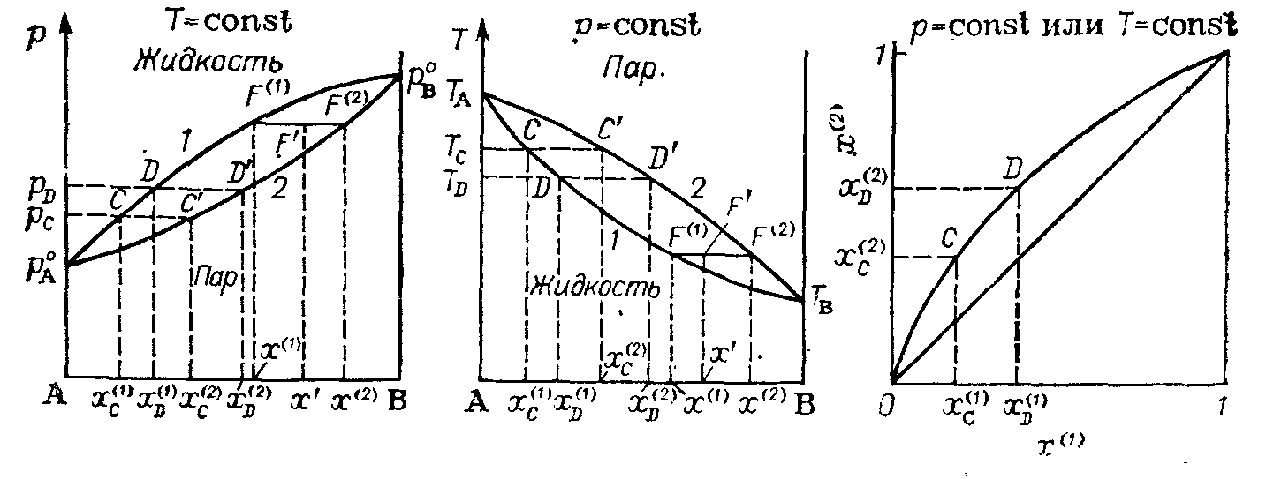
а б в
Рис. 3.2. Давление паров при T=const (а),
температура кипения при p=const (б) и зависимость
состава жидкости от состава пара при Т или p = const (в)

Различие составов газообразной и жидкой фаз успешно используется в промышленной и лабораторной практике для разделения и очистки веществ.
Простая перегонка. В лабораторных условиях наиболее распространен метод очистки жидкостей простой перегонкой, проводимой в колбах Вюрца. Суть процесса заключается в постепенном испарении жидкости с непрерывным отводом и конденсацией образующихся паров. Разделение обычно ведут в изобарных условиях, так как закрепить постоянным давление на практике легче, чем температуру.
Ход простой перегонки бинарной системы можно проследить на диаграмме равновесий жидкость – пар (рис. 3.3а). Если исходить из жидкости состава , то первая порция образовавшегося пара будет иметь состав . Будучи конденсированным, этот пар превратится в жидкость того же состава (точка на оси абсцисс), которая затем удаляется из системы. В результате конденсации и удаления из системы какого-то количества дистиллята содержание легколетучего компонента в жидкости уменьшится, и она будет иметь состав , а равновесный с ней пар – состав .
Точки, отвечающие составу дистиллята, собранного во время испарения жидкости (которое в свою очередь вызывает изменение ее состава в зависимости от до ), располагаются между точками и .
С помощью такого постепенного испарения раствора и удаления дистиллята можно достичь смещения точки состава жидкости практически к началу координат, т. е. добиться получения в колбе почти чистого труднолетучего компонента, освобожденного от низкокипящих примесей.

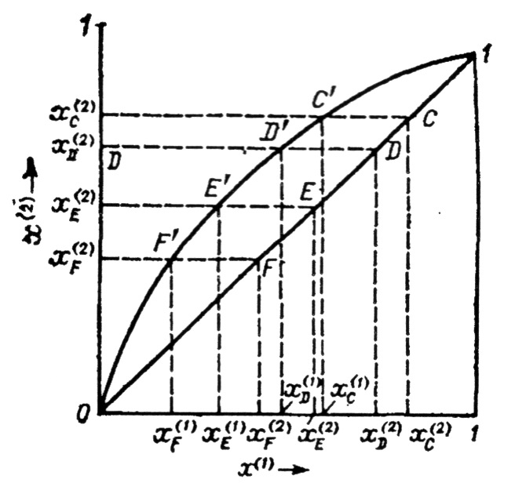 | 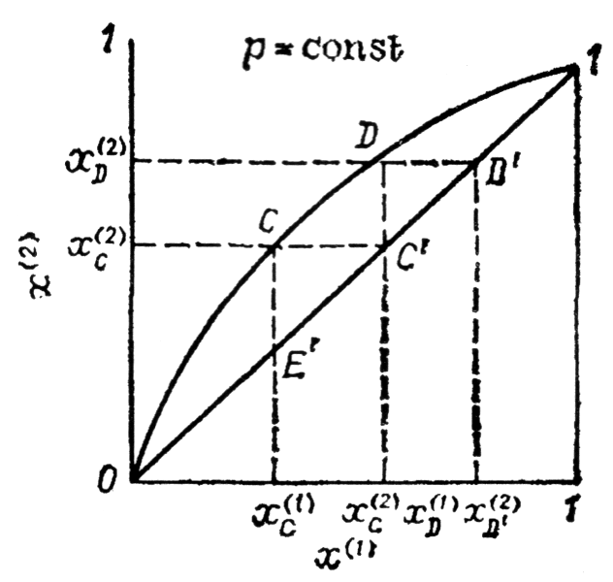
а | б
Рис. 3.3. Процесс открытого испарения (а)
и фракционной перегонки (б) бинарного раствора

Получить чистый легколетучий компонент при простой перегонке не удается. Высококипящего вещества в чистом виде также получается очень мало, так как большая часть раствора уходит при перегонке в виде промежуточной фракции. Целесообразным применение простой перегонки (дистилляции) может быть лишь при очень большой разнице в составах пара и жидкости (грубо эта разница характеризуется различием в температурах кипения чистых компонентов). Более эффективным методом разделения веществ служит фракционная перегонка.
Фракционная перегонка заключается в многократном повторении процессов испарения и конденсации (рис. 3.3б). Пусть исходная жидкость имеет состав , а равновесный с нею пар – состав . Будучи сконденсирован целиком, пар состава даст такую же по составу жидкость (точка ). При последующем испарении этой жидкости образуется равновесный с нею пар состава , который снова конденсируется. Каждый акт однократного испарения и последующей конденсации изображается на диаграмме ступенькой типа E'CC' (C'DD'). В результате многократного повторения последовательных процессов однократного испарения может быть достигнуто практически полное выделение легколетучего компонента из раствора. Число таких процессов, необходимое для получения низкокипящего вещества в чистом виде, зависит от того, насколько велико различие в составах жидкости и пара в данной системе.
Как можно представить из анализа рис. 3.3б, чем дальше отстоит кривая равновесия жидкость – пар от прямой, соответствующей равенству составов фаз, тем меньше ступенек, характеризующих процессы однократного испарения между кривой и прямой.
3.2. Лабораторные и промышленные установки для получения дистиллированной воды
Простейшая установка для организации процесса перегонки с последующей конденсацией жидкости (рис. 3.4.) представляет собой емкость 1, соединенную с теплообменником 2. Жидкость в емкости 1 доводится до кипения открытым (расположенные на малом расстоянии друг от друга электроды) или закрытым (электроплитка) источником тепла 3. В теплообменнике имеет место интенсивный обмен теплом образовавшегося пара и охлаждающего агента (воды), приводящий к конденсации пара. Для интенсификации процесса охлаждающий агент пускают в направлении, противоположном движению пара. Конденсат (дистиллят) собирают в емкость 4.
Отсутствие в испаряемой воде ионов жесткости снижает образование отложений в дистилляторной установке, облегчает обслуживание и многократно продлевает срок службы оборудования. В зависимости от метода хранения очищенной воды и целей ее использования на выходе системы могут применяться различные установки обеззараживания, такие, как УФ-обработка или озонирование.
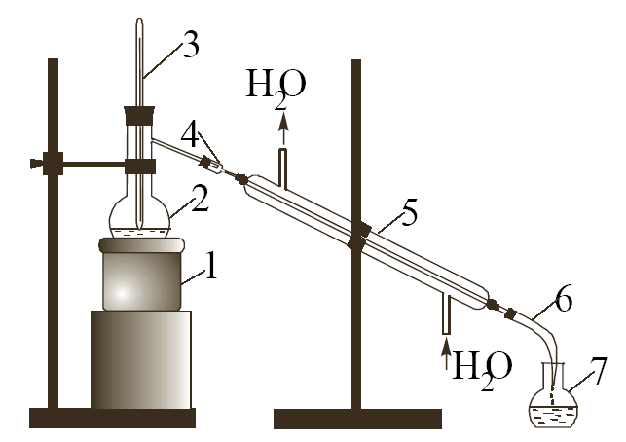
Рис. 3.4. Схема лабораторной установки для получения
дистиллированной воды: 1 – колбонагреватель, 2 – колба Вюрца,
3 – термометр, 4 – форштосс, 5 – холодильник Либиха,
6 – аллонж, 7 – приемник

Отечественные дистилляторы для получения дистиллированной воды медицинского, бытового и технического назначения изготавливаются из пищевой нержавеющей стали 12Х18Н10Т или термостойкого стекла и проходят обязательную регистрацию Министерства здравоохранения Российской Федерации. Качество получаемой дистиллированной воды регламентирует ГОСТ Р51232-98.
Напомним, что процесс дистилляции весьма энергоемок. Поэтому наиболее современные промышленные установки для дистилляции используют или технологию сжатия пара, или состоят из нескольких последовательных камер, которые позволяют многократно снизить расходы энергии на получение чистой воды за счет использования тепла пара для нагрева вновь поступающей воды.
Комплектация конкретной системы водоподготовки в реальном производстве зависит от таких параметров, как: источник исходной воды и ее химический состав, производительность и требования, предъявляемые к очищенной воде. В зависимости от источника, из которого берется вода, системе водоподготовки перед дистилляцией могут предшествовать фильтры удаления крупных взвешенных примесей. Дистилляции также должно предшествовать удаление органики, с которым хорошо справляются фильтры из активированного угля, и процесс умягчения воды. Чаще всего для умягчения воды в современных установках применяют способ Na⁺-катионирования, осуществляемый с использованием ионообменных смол.
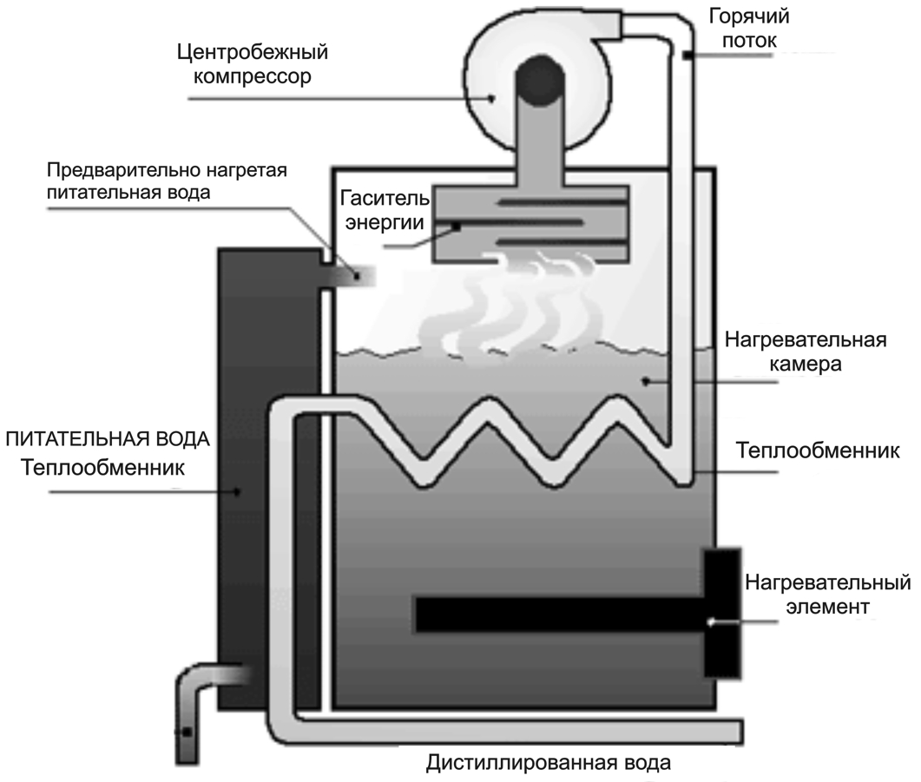
Рис. 3.5. Схема работы дистиллятора NORLAND VC
Примером оборудования, где используют метод сжатия пара, является установка NORLAND серии VC (США). В установках этого типа специальный компрессор сжимает водяной пар, который разогревается от сжатия до перегретого состояния и поступает в теплообменник. При конденсации пара выделяется тепло. В теплообменнике, расположенном в камере кипячения, это тепло передается воде, что ускоряет парообразование и многократно снижает энергозатраты. Конденсат, который остается очень горячим, дополнительно передает свое тепло поступающей воде, разогревая ее перед подачей в камеру кипячения. Теплообменники используют технологию встречного потока, так что на выходе из установки дистиллированная вода имеет температуру всего около 20°С.
Установки типа NORLAND серии ME (рис. 3.6) используют конструкцию последовательно расположенных камер, где производится кипячение воды. Количество камер колеблется от 2 до 6. В установках этого типа тепловая энергия водяного пара, образовавшегося в одной камере, используется для нагрева воды в последующих камерах. Около 98% тепла нагретого пара передается новой поступающей для дистилляции воде.
Для производства 1 дм³ дистиллированной воды достаточно всего 0,03 кВт/ч электроэнергии. Рост популярности таких систем обусловлен предельно простой их конструкцией, отсутствием движущихся частей (кроме соленоидальных клапанов, управляющих потоком водяного пара в камерах) и, как следствие, практически полным отсутствием износа. Надежность таких систем в совокупности с фактором энергосбережения делает дистилляторы этого типа весьма привлекательными для решения задач с потреблением воды до 2 м³ в день. Использование в данной конструкции метода фракционной перегонки позволяет получать воду с удельным сопротивлением 200–500 кОм⋅см.

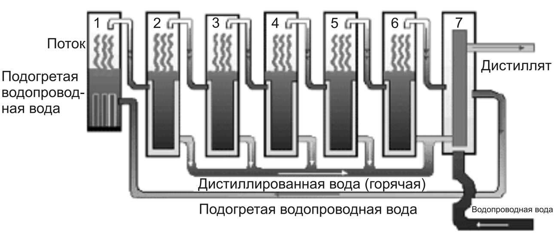
Рис. 3.6. Схема работы дистиллятора NORLAND ME
Широкому применению дистилляции в системах очистки воды способствует возможность получать чистую воду из любого источника: систем городского водоснабжения, скважин, открытых водоемов. Кроме того, дистилляция оказывается эффективным и достаточно простым нехимическим средством исключения микробиологических загрязнений воды. Однако энергозатраты на процесс всё ещё достаточно высоки.
3.3. Лабораторная работа
Дистилляция в системах очистки воды
Цель работы – ознакомление с принципами метода получения дистиллированной и бидистиллированной воды, а также термическим методом очистки воды от легколетучих органических веществ.
Химическая посуда, реактивы и оборудование:
– дистиллятор лабораторный;
– колбонагреватель;
– двугорлая колба;
– обратный холодильник;
– термометр со шлифом;
– стеклянный переходник;
– плоскодонные колбы со шлифами на 100 см³ и пробками (4 шт.);
– колба на 100 см³ без шлифа для титрования растворов (1 шт.);
– мерный стакан на 500 см³ (1 шт.);
– стакан на 50 см³ (2 шт.);
– бюретка на 25 см³ (1 шт.);
– воронка для заливания титранта в бюретку;
– пипетка на 10 см³ для отбора проб (1 шт.);
– фильтровальная бумага;
– емкость с дистиллированной водой;
– pH-метр;
– кондуктометр;
– секундомер;
– 0,01 М раствор Трилон Б;
– аммиачный буферный раствор;
– индикатор: хромоген черный или мурексид.

Порядок выполнения работы
В плоскодонную колбу 1 со шлифом отобрать 50 см³ воды из-под крана, закрыть колбу пробкой.
С помощью лаборанта включить лабораторный дистиллятор. Используя мерную кружку на 500 см³ и секундомер, измерить скорость течения воды, выбрасываемой в канализацию после пропускания её через теплообменник дистиллятора. Записать полученные данные в табл. 3.1.
Тщательно ополоснуть кружку дистиллированной водой, начавшей поступать из дистиллятора. Вылить первые 100–200 см³ этой воды в канализацию. Включить секундомер и начать сбор дистиллята. Измерить время, за которое в кружку наберется 500 см³. Записать полученные данные в табл. 3.1.
В тщательно вымытую плоскодонную колбу 2 со шлифом отобрать 50 см³ дистиллята, закрыть колбу пробкой.
Собрать установку, изображенную на рис. 3.4. В верхнее отверстие двугорлой круглодонной колбы залить
400–450 см³ полученной дистиллированной воды. Вставить в это отверстие термометр со шлифом. Включить воду, омывающую обратный холодильник.
Включить колбонагреватель. Следить, чтобы во время эксперимента в двугорлой колбе оставалось не менее 100 см³ дистиллята.
Измерять температуру закипевшей воды с интервалом 1 мин. После того как температура закипевшей жидкости перестанет изменяться, увеличить интервал между измерениями до 5 мин. Собрать в плоскодонную колбу со шлифом 3 около 60 см³ бидистиллята.
Аккуратно заменить эту колбу другой (колба 4). Собрать ещё 60 см³ бидистиллята.
Выключить колбонагреватель. Выключить воду, омывающую обратный холодильник.
Колбы 3 и 4 немедленно после отсоединения от установки закрыть пробками. Привести температуру жидкостей в колбах 1–4 до значения комнатной температуры.
Тщательно промыть дистиллированной водой кондуктометрическую ячейку. С использованием кондуктометра измерить последовательно сопротивление дистиллята в колбе 2, сопротивление бидистиллированной воды в колбах 3 и 4, сопротивление водопроводной воды в колбе 1. Занести полученные данные в табл. 3.2. Промыть и поместить кондуктометрическую ячейку в дистиллированную воду.
С помощью pH-метра последовательно измерить pH дистиллята, бидистиллята и водопроводной воды из колб 1–4 предварительно промыв несколько раз измерительные электроды исследуемой жидкостью. Занести полученные данные в табл. 3.2. Для ускорения процедуры измерения и более устойчивой работы цифрового pH-метра в дистилляте и бидистилляте можно добавить в емкость с пробой несколько кристалликов NaCl.
Отобрать из колбы 1 10 см³ раствора в чистую плоскодонную колбу на 100 см³. Добавить 0,5 см³ аммиачного буферного раствора и 1–2 капли индикатора хромогена черного. При наличии в пробе ионов Ca²⁺ и (или) Mg²⁺ раствор окрасится в розово-малиновый цвет. Этот раствор медленно титровать раствором Трилон Б до изменения цвета на синевато-серый. Значение объема (см³) титранта, пошедшего на титрование, занести в табл. 3.2. Повторить титрование 3 раза.
Аналогичным образом титровать раствор в колбах 2–4. Полученные данные занести в табл. 3.2.

Обработка полученных результатов
Рассчитать скорость истечения воды в канализацию (к) и скорость получения дистиллята (д) по формуле
. (3.7)
Определить объем водопроводной воды, расходуемой на производство 1 дм³ дистиллята:
. (3.8)
Рассчитать величину общей жёсткости исследуемого раствора по формуле:
, (3.9)
где ${\bar{V}}_{Т},{\bar{V}}_{\text{пр}}$ – соответственно объем пробы и титранта (Трилон Б), см³; C_{Т} – концентрация титранта, моль/дм³.
Множитель 1000 в формуле (3.9) введен для перехода от размерности моль/дм³ к ммоль/дм³.
Таблица 3.1
Расход водопроводной воды на процесс дистилляции
Характеристики процесса | $\bar{V}$, дм³ | t, с | V, дм³/c
Вода, выбрасываемая в канализацию
Дистиллят

Таблица 3.2

Характеристики водопроводной и дистиллированной воды
Номер колбы | 1 | 2 | 3 | 4
Удельное сопротивление, R_{уд}, кОм⋅см
pH
t, $∘$C
Объем титранта, см³ (проба 1)
Объем титранта, см³ (проба 2)
Объем титранта, см³ (проба 3)
Среднее значение объема титранта, см³
Общая жесткость, ммоль/дм³

Определить степень обессоливания γ при однократной (1) и двукратной (2) дистилляции, а также суммарную степень обессоливания (сум) по формулам:
,
, (3.10)
, ,

считая, что суммарное солесодержание обратно пропорционально сопротивлению раствора . Индексы _{В}, _{Д}, _{БД} соответствуют водопроводной воде, дистилляту и бидистилляту.

По формулам, аналогичным (3.10), рассчитать степени удаления ионов Ca²⁺ и Mg²⁺.

Принимая во внимание, что
, (3.11)
найти концентрацию ионов водорода в каждой из исследуемых жидкостей.
По формулам
,
, (3.12)
,
определить степень удаления ионов водорода на каждой из стадий процесса дистилляции.
Полученные данные занести в сводную табл. 3.3.

Таблица 3.3
Деминерализация воды в процессе дистилляции
Показатель | γ | γ_{ОЖ} | γ_{H}
Однократная дистилляция (1)
Двукратная дистилляция (2)
Суммарная величина (сум)

Контрольные вопросы и задания

Сформулируйте закон Рауля.
- Сформулируйте закон Дальтона.
- Сформулируйте первый закон Коновалова.
- В чем суть метода простой перегонки (дистилляции)?
- Чем фракционная перегонка отличается от простой перегонки?
- Покажите линию жидкости и линию пара на диаграммах давления пара (температуры) от состава жидкости.
- Каково аппаратурное оформление метода дистилляции?
- Какие приемы используются для снижения энергозатрат и увеличения степени очистки воды при использовании метода дистилляции?
- Является ли метод дистилляции ресурсосберегающим?

Рекомендуемая литература
Курс физической химии / Под ред. Я.И. Герасимова. М., 1978. Т. 1.
Родионов А.И., Клушин В.Н., Торочешников Н.С. Техника защиты окружающей среды. М., 1989.
Справочник по свойствам, методам анализа и очистки воды: В 2 т. Киев, 1980.
Физическая химия: Теоретическое и практическое руководство / Под ред. Б.П. Никольского. Л., 1987.
http://www.stormoff.ru/foreign/genlab-distill.htm

4. Электрохимические методы. Обеззараживание.
Коррекция химического состава
сточных вод и почвы
4.1. Основы электрохимических методов
4.1.1. Схема простейшего электролизёра и
протекающие в нём электрохимические реакции
Электрохимические методы защиты среды обитания основаны на получении необходимых для этого химических реагентов у границы электрод / раствор вследствие электронного перекрывания между содержащимися в растворе реагентами и материалом электрода. Для осуществления электрохимической реакции необходимо создать электрохимическую цепь. Основными элементами такой цепи являются металлические или полупроводниковые электроды, которые соединены с источником электрического тока, и находящийся между ними раствор. Тот электрод, который принимает электроны, называют анодом. На нем идет реакция окисления. Тот электрод, который отдает электроны, называют катодом. На нем идет реакция восстановления.
Схема установки с электролизером периодического действия представлена на рис. 4.1. Подвергаемая переработке природная или сточная вода, как правило, содержит ионы хлора, растворенный углекислый газ и гидрокарбонаты, ионы жесткости, коллоидные частицы, бактерии, токсичные примеси, в частности, ионы тяжелых металлов.
При наложении электрического поля на аноде протекают следующие реакции:
, (4.1)
, (4.2)
, (4.3)
. (4.4)
Рис. 4.1. Схема простейшего электролизера:
анод, изготовленный из ОРТА (1); катод из нержавеющей стали или графита (2); полупроницаемая перегородка (пористый титан 3); вольтметр (5); источник постоянного тока (4).

Таким образом, на аноде образуются газообразный кислород, озон, хлор, углекислый газ и протоны, подкисляющие прилегающий к нему раствор. Продукты этих реакций, обладающие высокой реакционной способностью, могут длительное время сохраняться в анолите, имеющем низкие значения рН (2–4) и высокий окислительно-восстановительный потенциал (800–1260 мВ).
На катоде идет восстановление ионов металлов, генерируется газообразный водород и гидроксил-ионы, обеспечивающие подщелачивание раствора. Растворенный в воде углекислый газ и гидрокарбонат-ионы трансформируются в двухзарядные карбонат-ионы:
, (4.5)
, (4.6)
, (4.7)
(4.8)
Кроме того, идет процесс образования гипохлорита и других кислородосодержащих соединений хлора. Последний может рассматриваться как процесс одновременного разряда ионов хлора и воды (или OH–-ионов). Реакции протекают по-разному в зависимости от рН и температуры реакционной зоны:
, (4.8)
, (4.9)
, (4.10)
, (4.11)
(4.12)
Получаемую совокупность кислородсодержащих соединений хлора называют активным хлором. Доминирующим компонентом в этой смеси являются ионы гипохлорита ${\text{ClO}}^{−}$, поэтому концентрацию активного хлора, как правило, определяют по содержанию этого иона в растворе.
Растворенный в воде кислород может восстанавливаться на катоде:
, (4.13)
$O_{2}+2H_{2}O+4\bar{e}→4{\text{OH}}^{−}$, (4.14)
$O_{2}+H_{2}O+2\bar{e}→{\text{HO}}_{2}^{−}+{\text{OH}}^{−}$. (4.15)
Водный раствор католита, как правило, характеризуется величиной рН 7–14 и значениями окислительно-восстановительного потенциала от 0 до –960 мВ. Продукты электрохимических реакций в воде с низким значением окислительно-восстановительного потенциала и рН > 9 сохраняются длительное время (от нескольких десятков минут до нескольких часов), если отсутствует воздействие дестабилизирующих факторов, таких, как перемешивание с воздухом, встряхивание, циклы нагрева – охлаждения и др.
Продукты реакций, протекающих у анода и катода, могут взаимодействовать с водой или друг с другом в межэлектродном пространстве, например, с образованием гипохлорит-ионов
, (4.16)

. (4.17)
Для предотвращения катодного восстановления ионов гипохлорита в раствор вводят добавки, которые образуют на катоде пленки, препятствующие соприкосновению NaСlО с катодом. Лучшей добавкой является бихромат калия, однако он образует окрашенные растворы, поэтому чаще применяют несколько менее эффективные добавки, например, хлористый кальций. С увеличением в электролите хлористого кальция выход активного хлора по току растет, достигая максимального значения при соотношении Ca²⁺: Na⁺ = 1 : 3.
Для обеззараживания природных вод зачастую достаточно 5–10 мг/дм³ гипохлорита. В случае обеззараживания бытовых и особенно больничных стоков требуются более высокие концентрации этого реагента.
И это далеко не полный перечень протекающих электродных реакций. Таким образом, в прианодном пространстве в растворе появляются мощные окислители, при взаимодействии с которыми цианиды, роданиды, спирты, альдегиды, нитросоединения, меркаптаны полностью распадаются с образованием углекислого газа, аммиака и воды или образуются более простые и нетоксичные вещества, которые можно удалять другими методами. Например, при обезвреживании сточных вод черной и цветной металлургии с pH 8–12, анодное окисление цианидов протекает по реакциям
, (4.18)
. (4.19)
Для повышения электропроводности сточных вод в целях снижения энергозатрат к водам добавляют NaCl.
В прикатодном пространстве образуются восстановители, широко используемые для восстановления ионов тяжелых металлов (свинец, олово, ртуть, медь, мышьяк, хром). Например, при восстановлении соединений хрома концентрация ионов металла в воде может быть снижена с 1 000 до 1 мг/дм³
. (4.20)
Причем металлы, осаждающиеся на катоде, могут быть рекуперированы, т.е. возвращены в производство.
Заметим, что активность веществ, получаемых электрохимическим методом, выше, чем при использовании реагентных методов. Единого мнения о причинах этой активности нет. Наиболее вероятно появление промежуточных соединений – заряженных комплексов (или радикалов). Время жизни этих соединений невелико, поэтому их воздействие проявляется непосредственно вблизи электродов, т.е. там, где они образуются.
Следует подчеркнуть, что и у катода, и у анода идет интенсивное образование пузырьков газа, которые могут быть использованы в процессах флотации гидрофобных соединений, например, при очистке воды от нефтепродуктов. Таким образом, электрохимические методы обезвреживания от токсичных примесей, обеззараживания, электрокоагуляции, электрофлотации позволяют комплексно решать проблемы, которые не всегда под силу реагентным методам, и получают всё более широкое применение в практике защиты окружающей среды от техногенных воздействий.
4.1.2. Закономерности протекания тока
в электрической цепи
Если замкнуть разомкнутую электрохимическую систему на внешний источник напряжения, то в ней возникает электрический ток. Закономерности протекания тока в электрохимической цепи определяются свойствами всех её элементов. Для электрохимических процессов, протекающих на межфазных границах, естественно, применимы законы сохранения вещества и энергии. Закон сохранения вещества принимает форму хорошо известных законов Фарадея:
- количество вещества, прореагировавшего на электроде при пропускании постоянного электрического тока, пропорционально силе тока и времени электролиза;
- при постоянном количестве пропущенного через электрод электричества масса продукта реакции пропорциональна его химическому эквиваленту.
Оба эти закона можно объединить простым выражением:
, (4.21)
где q – число грамм-эквивалентов вещества, вступившего в электрохимическую реакцию при пропускании через границу раздела фаз Q кулонов (А⋅с) электричества; F = 96485 А⋅с/г-экв – число Фарадея; I – сила тока; t – время протекания процесса.
Скорость электрохимического превращения, как и скорость любой гетерогенной реакции, выражается массой вещества (моль), прореагировавшего на единице поверхности (м²) в единицу времени (с). Её называют плотностью потока j_{i}. Для i-го компонента плотность потока j равняется
, (4.22)
где i_{i} = I_{i}/S – это плотность тока (сила тока, отнесенная к площади поверхности электрода).
Поверхность электродов всегда шероховата. Реальную площадь электродов измерить нелегко, поэтому чаще всего измеряемый ток относят к единице видимой (так называемой габаритной) поверхности. При этом скорость электрохимической реакции, получаемая экспериментально, оказывается завышенной. Возможен и обратный процесс. В ходе переработки природных или сточных вод электроды частично покрываются осадком. В этом случае измеряемая скорость реакции занижена. Таким образом, чтобы увеличить скорость электрохимической реакции (при прочих равных условиях), надо увеличивать площадь электродов и оберегать их от осадкообразования.
Уравнение (4.22) характеризует процесс, когда на электроде протекает только одна реакция. Если реакций несколько, суммарная плотность тока складывается из парциальных токов, отвечающих каждой химической реакции:
. (4.23)
Величину, характеризующую долю тока, обусловленную образованием и переносом целевого продукта, называют выходом по току:
. (4.24)
В системе с вынужденной конвекцией (прокачкой) раствора выход по току можно определить по формуле
, (4.25)
где , – концентрации целевого продукта на входе и выходе электролизера; W – объемная скорость протока раствора через все камеры электролизера; n – количество камер электролизера.
Из уравнения (4.25) следует, что сумма выходов по току на каждом из электродов равна единице. Таким образом, чем ближе значение к единице, тем эффективнее электрохимический процесс.
Преимущества электрохимических методов по сравнению с реагентными методами таковы.
- Генерация окислителей и восстановителей идет непосредственно из компонентов, содержащихся в обрабатываемом растворе, т.е. реагенты извне не требуются. В результате:
– дополнительного загрязнения внесенными ионными примесями не происходит;
– снимается проблема хранения и транспортировки высокотоксичных окислителей и восстановителей.
- Скорость электрохимических реакций поддается автоматизации.
- Установки компактны.
- Возможна организация непрерывных процессов. Недостатком является большая энергоемкость метода.
4.2. Конструкции электролизёров
Рассмотрим аппаратурное оформление процесса на примере установок, предназначенных для получения активного хлора из растворов хлорида натрия. Различают электролизеры периодического и непрерывного действия. Принципиальная схема электролизера периодического действия представлена на рис. 4.1. Помимо него в установку для электролиза обычно входят блок питания, задающий постоянный ток; растворные и расходные баки для растворения и хранения хлорида натрия. Электролиз в таких установках проводят до достижения заданной концентрации гипохлорита. Перемешивание раствора в межэлектродном пространстве осуществляется за счет естественной конвекции. Для обеспечения максимального выхода по току рекомендуют располагать катод над анодом.
Электролизеры непрерывного действия имеют проточные камеры с расстоянием между электродами 3–8 мм. Схема проточного электролизера для получения гипохлорита представлена на рис. 4.2.
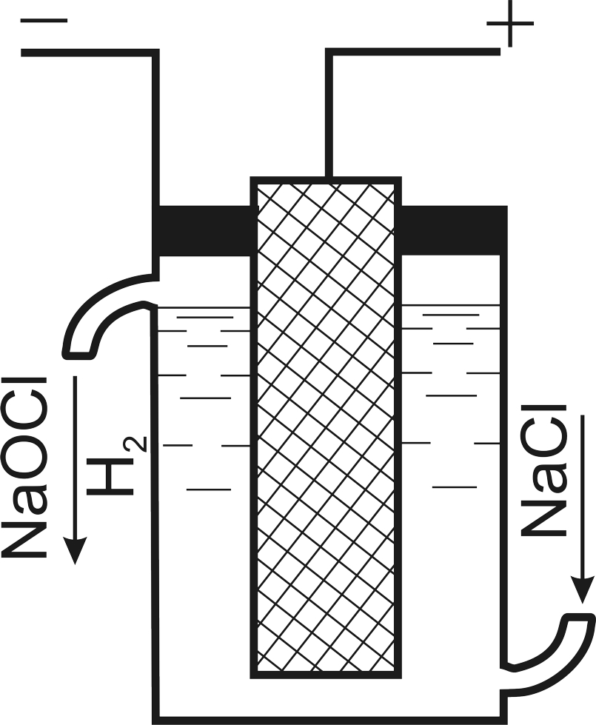
Рис. 4.2. Схема проточного электролизера
для получения гипохлорита

Анод расположен посередине цилиндрического сосуда. Кожух сосуда является катодом. В процессе электролиза концентрация NaOH у катода возрастает. Хлор, выделяющийся на аноде, растворяется в электролите. Щелочь вследствие тепловой конвекции и перемешивания электролита газом перемещается в анодное пространство и на некотором расстоянии от анода вступает в реакцию с хлором, образуя гипохлорит натрия. Последний по мере накопления принимает участие в электролизе.
В крупнотоннажном производстве обеззараживающих растворов, как правило, используют бездиафрагменные аппараты. Для получения анолита и католита в медицинских целях межэлектродное пространство электролизеров разделяют полупроницаемыми мембранами из инертных материалов, не подверженных коррозии. Чаще всего это керамические мембраны или пористый титан (рис. 4.1).
Для снижения Джоулева разогрева растворов в процессе электролиза аппараты помещают в охлаждающие кожухи. Промышленные аппараты такого типа содержат от 10 до 100 элементарных ячеек (рис. 4.3).
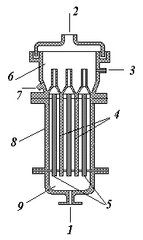
Рис. 4.3. Многокамерный проточный электролизер:
1 – патрубок для отвода раствора, 2 – штуцер для отвода газообразных продуктов, 3 – отвод раствора, 4 – катоды, 5 – аноды, 6 – разделительная камера, 7 – штуцер для отвода солей жесткости, 8 – электродная камера, 9 – впускная камера
Во время работы установки рассол циркулирует внутри электролизера через зазоры под электродами. Циркуляция электролита происходит в результате разности плотностей раствора, находящегося в ванне, и раствора, заключенного между электродами и насыщенного пузырьками газов. При достижении заданной концентрации гипохлорита процесс прекращают и сливают раствор в сборный бак.
4.3. Хранение и использование активного хлора
Скорость кислородного разложения активного хлора увеличивается с повышением температуры в присутствии легкоокисляемых органических веществ и катализаторов. Разложение активного хлора в присутствии легкоокисляемых соединений сопровождается их интенсивным окислением, при этом образование не обладающих окислительной способностью хлоратов полностью подавляется. Если же в растворе находятся трудноокисляемые органические примеси, то скорость кислородного разложения активного хлора увеличивается незначительно и наблюдается образование хлоратов.
Бактерицидная активность растворов анолита, в которых активный хлор получен электрохимическим путем, проявляется дольше, чем в случае его химического получения. Например, при хранении растворов в темноте и при охлаждении до температуры +4 – +8 $∘$С в герметично закрытой посуде без прослоек воздуха стабильность концентрации гипохлорита натрия в пределах 40 мг/дм³ сохраняется в течение 35 суток и до 5 суток при хранении на свету при комнатной температуре.
Активный хлор и другие продукты электродных реакций в анолите обладают антимикробной активностью, являются ингибиторами биологических процессов и проявляют противовоспалительные свойства. Существует несколько гипотез о механизмах бактерицидного действия активного хлора. Согласно одной из них наибольшей бактерицидностью обладают активные свободные радикалы ClO–, Сl–, OH– , источником которых может быть как HClO, так ClO–. Причем наиболее высокая окислительная способность анолита проявляется в случаях, когда эти формы присутствуют вблизи поверхности (s) оболочки бактериальной клетки. Распад промежуточного активированного комплекса ClO...s...HСlO сопровождается образованием ионов О–, Н⁺ и Сl– на поверхности биополимера RH₂, что приводит к ее окислению.
По другой гипотезе анолит выступает в качестве акцептора активных форм кислорода. Окисляя каталитические группы в активном центре, кислород мешает участию ферментов в отрыве водорода от субстрата и передаче протонов и электронов на дыхательную цепь. Окисляя сульфогидрильные группы в дисульфидные, кислород подавляет функции всех ферментных белков и коферментов, тем самым резко угнетая тканевое дыхание микробной клетки. Кроме того, избыточное образование перекисей липидов приводит к разрушению липидного каркаса мембран микроорганизмов и снижает поставку АТФ к ферментам.
Возбудители особо опасных инфекций (чумы, холеры, туляремии, бруцеллеза, сибирской язвы) в 10% растворе NaClO погибают в течение одной минуты, в 5% растворе – трех минут.
В настоящее время наибольшее распространение получила практика применения этого реагента для обеззараживания природных вод, а также бытовых и канализационных стоков.
4.4. Лабораторная работа
Обеззараживание водных растворов гипохлоритом, полученным
электрохимическим методом

Цель работы – ознакомление с принципами электрохимического метода получения активного хлора для обеззараживания водных растворов.

Химическая посуда, реактивы и оборудование:
– источник постоянного тока;
– вольтметр;
– амперметр;
– открытая электрохимическая ячейка;
– анод (ОРТА);
– катод (нержавеющая сталь, графит);
– полупроницаемая мембрана (пористый титан);
– иономер с электродами для измерения pH и окислительно-восстановительного потенциала;
– электрическая плитка с закрытой спиралью;
– микроскоп;
– плоскодонные колбы с притертой крышкой на 100 см³ для хранения проб анолита и католита (6 шт.);
– пипетки Мора на 25 см³ для отбора католита и анолита из электрохимической ячейки (2 шт.);
– градуированная пипетка на 10 см³ (1 шт.) для отбора проб гипохлорита из плоскодонных колб;
– пипетки на 2 и 5 см³ для внесения реактивов в титруемый раствор;
– пипетка для внесения крахмала в титруемый раствор;
– стакан (или плоскодонная колба) на 50 см³ (2 шт.) для титрования растворов и измерения pH;
– стеклянный тонкостенный стакан на 50 см³ (2 шт.) для приготовления крахмала;
– бюретка на 25 см³;
– воронка для заливания титранта в бюретку (1 шт.);
– фильтровальная бумага;
– бюксы с притертыми крышками на 20 см³ (3 шт.);
– покровные стекла (3 шт.);
– 0,1 М раствор NaCl;
– 0,01 М раствор Na₂S₂O₃;
– 20% раствор KI;
– 3 М раствор HCl;
– крахмал (порошок);
– ёмкость с дистиллированной водой;
– реактив для окрашивания биопрепаратов.

Порядок выполнения работы

Получение активного хлора в электролизере

с полупроницаемой мембраной
В вытяжном шкафу собрать установку, приведенную на рис. 4.1. Залить в нее 80 см³ 0,1 М раствора NaCl. Измерить длину и ширину погруженных в жидкость электродов. Записать полученное значение в табл. 4.1. Включить источник питания. Меняя через каждые 10 с ток от 1 мА до 9 мА с интервалом 1 мА и от 10 мА до 100 мА с интервалом 10 мА, снять вольтамперную характеристику ячейки, записывая значения задаваемого тока и измеряемого напряжения в табл. 4.1.
Задать ток по указанию преподавателя. Провести электролиз раствора в течение 10 мин.
Отключить источник питания. Пипетками на 25 см³ одновременно отобрать пробы из анодной и катодной камеры. Перенести эти пробы в колбы с притертыми крышками на 100 см³. При отборе проб использовать резиновые груши.
Залить в ячейку новую порцию раствора NaCl. Повторить эксперимент, задав электрический ток на 20, а затем на 30 мин.
Таблица 4.1
Вольтамперная характеристика электролизера
Длина электрода L⋅10², м | Ширина электрода а⋅10², м |  | Рабочая площадь электрода S⋅10⁴, м²
Измерение № | 1 | 2 | … | n
Сила тока I⋅10³, A
Плотность тока i, A/м²
Скачок потенциала , В
Определение характеристик анолита и католита
после электролиза
Поставить на электрическую плитку тонкостенный стеклянный стакан на 50 см³, в котором находится 20 см³ дистиллированной воды. В другой стакан поместить примерно 1 г сухого крахмала, добавить 5 см³ холодной дистиллированной воды, хорошо перемешать. Добавлять эту смесь по каплям в закипевшую дистиллированную воду до получения геля слабой консистенции. Осторожно снять стакан со свежеприготовленным крахмалом с плиты и оставить охлаждаться до комнатной температуры. Выключить электрическую плитку.
Таблица 4.2
Параметры процесса электролиза и характеристики
полученного раствора (анолит)
Эксперимент № |  | Числовые значения параметров
Сила тока, А
Время электролиза, с
Напряжение, В
Анолит
Проба № |  |  | 1 | 2
Объем раствора Na₂S₂O₃, пошедшего на титрование $\bar{V}$, см³
Концентрация активного хлора C, М
Средняя концентрация активного хлора C, М
Выход по току по активному хлору η
pH каждой пробы
Среднее значение pH
Значение окислительно-восстановительного потенциала Δϕ, В
Среднее значение Δϕ, В
Католит
Проба № |  |  | 1 | 2
Объем раствора Na₂S₂O₃, пошедшего на титрование $\bar{V}$, см³
Концентрация активного хлора C, М
Средняя концентрация активного хлора C, М
Выход по току по активному хлору η
pH каждой пробы
Среднее значение pH
Значение окислительно-восстановительного потенциала Δϕ, В
Среднее значение Δϕ, В

Раствор из плоскодонной колбы перенести в стакан на 50 см³. С использованием иономера и соединенной с ним электродной системы измерить окислительно-восстановительный потенциал и pH каждой пробы. Полученные результаты записать в табл. 4.2. Раствор после проведенных измерений вернуть в колбу с притертой крышкой.
С использованием воронки заполнить бюретку для титрования 0,01 М раствором Na₂S₂O₃. Отобрать в стакан (или плоскодонную колбу) для титрования 10 см³ пробы из колбы с притертой крышкой. Добавить в емкость для титрования 2 см³ 20% раствора KI и 5 см³ 3 М раствора HCl. Осторожно перемешать. Титровать выделившийся йод до перехода темно-коричневой окраски раствора в слабо-жёлтую. Добавить несколько капель раствора свежеприготовленного крахмала и продолжать титрование до перехода ярко-синей окраски в бесцветную. Записать объем пошедшего на титрование раствора Na₂S₂O₃ в табл. 4.2. Повторить определение 2 раза.

Обеззараживание водных растворов
Градуированной пипеткой на 10 см³ перемешать полученный католит. Этой же пипеткой внести в пустые бюксы 1, 5 и 10 см³ этого раствора.
Ополоснуть пипетку дистиллированной водой. Добавить этой пипеткой в первый бюкс 9 см³, а во второй бюкс 5 см³ дистиллята.
В каждый из бюксов внести по 10 см³ воды, предназначенной для обеззараживания. Засечь время. Плотно закрыть бюксы.
По прошествии 5, 10 или 20 мин (по указанию преподавателя) поместить по 1 капле раствора из каждого бюкса и емкости с исходной обеззараживаемой водой на препаративное стекло. Добавить окрашивающий раствор. Накрыть покровным стеклом.
С использованием микроскопа определить количество живых микроорганизмов в каждой пробе. Записать полученные результаты в табл. 4.3.

Таблица 4.3
Бактерицидное действие полученного раствора
Проба № | Обеззараживаемый раствор | 1 | 2 | 3
Объем раствора, содержащего активный хлор ${\bar{V}}_{\text{OCl}}$, см³
Объем дистиллированной воды ${\bar{V}}_{H_{2}O}$, см³
Объем обеззараживаемой воды ${\bar{V}}_{O}$, см³
Время контакта t, с
Количество микроорганизмов в пробе

Обработка полученных результатов
При взаимодействии анионов гипохлорита и йода в кислой среде образуется молекулярный йод:
. (4.26)
В соответствии с этой реакцией количество выделяющегося йода эквивалентно количеству активного кислорода в титруемом растворе. В свою очередь из реакции
(4.27)
следует, что количество использованного при титровании тиосульфата эквивалентно количеству выделившегося йода.
Для обработки полученных результатов необходимо произвести следующие расчеты.
1. Определить концентрацию активного хлора в каждой из проб по формуле
, (4.28)
где , – соответственно объемы титранта и ионов гипохлорита; C – концентрация, выраженная в моль/дм³.
2. Найти среднее значение концентраций активного хлора в анолите и католите для каждого эксперимента. Занести полученные значения в табл. 4.1.
3. Расcчитать выход по току активного хлора по формуле
, (4.29)
где – число молей гипохлорита натрия, образовавшегося в католите (или анолите) за время проведения эксперимента t; – объем раствора в катодной (анодной) камере электролизера; F = 96485 А⋅с/моль – число Фарадея.
Занести найденные значения в табл. 4.1.
4. Определить концентрацию активного хлора в каждом из бюксов с обеззараживаемым раствором по формуле
(4.30)
Занести найденные значения в табл. 4.3.
5. На основании анализа данных, представленных в табл. 4.2 и 4.3, сделать вывод об оптимальной концентрации активного хлора и времени экспозиции обеззараживаемого раствора.

6. Сравнить значения pH, окислительно-восстановительных потенциалов и концентраций гипохлорит-ионов, достигнутых в процессе электролиза раствора NaCl. Определить их соответствие оптимальным параметрам, приведенным в теоретической части работы.

4.5. Лабораторная работа
Электрохимическая коррекция pH и очистка почв
от солей тяжелых металлов и
Цель работы – изучение принципов электрохимической коррекции ионного состава почв.
Химическая посуда, реактивы и оборудование:
– источник постоянного тока;
– милливольтметр;
– миллиамперметр;
– открытая электрохимическая ячейка;
– анод (ОРТА);
– катод (нержавеющая сталь, медь);
– фотоэлектрический колориметр КФК-3;
– рН-метр;
– весы аналитические;
– кристаллизатор на 200 см³;
– пробоотборник;
– градуированный стакан на 100 см³ (3 шт.);
– колба плоскодонная на 100 см³ (3 шт.);
– воронка (3 шт.);
– стеклянная палочка;
– пипетки на 20 и 50 см³;
– фильтровальная бумага;
– 0,1 М растворы CoSO₄, CuSO₄;
– 0,01 М раствор HCl;
– вода дистиллированная.

Порядок выполнения работы
В кристаллизатор поместить примерно 100 см³ сухой почвы, размять её до однородного состояния, добавить 10 см³ указанного преподавателем раствора солей тяжелых металлов и 10 см³ раствора HCl, хорошо перемешать почву, получив консистенцию густой сметаны. При необходимости добавить дистиллированной воды.
Пробоотборником отобрать пробу почвы объемом 2 см³, поместить её в градуированный стакан на 100 см³.
Добавить в стакан с пробой дистиллированной воды до общего объема 50 см³. Хорошо перемешать стеклянной палочкой в течение 5 мин. Дать отстояться. Отфильтровать полученную жидкость в плоскодонную колбу 1 через воронку с фильтровальной бумагой.
Вставить в электрохимическую ячейку анод и катод, заполнить её подготовленной почвой, собрать электрическую схему (рис. 4.1).
Задать на источнике питания минимальное значение тока (1 мА). Подать электрический ток на электрохимическую ячейку. Меняя через каждые 10 с ток от 1 мА до 9 мА с интервалом 1 мА и от 10 мА до 100 мА с интервалом 10 мА, снять вольтамперную характеристику ячейки, записывая значения задаваемого тока и измеряемого напряжения в табл. 4.1.
Закончить измерения, когда скачок потенциала на ячейке достигнет 8 В.
С использованием программы Exel построить вольтамперную характеристику (зависимость силы тока от скачка потенциала) и показать полученный график преподавателю.
Задать на источнике питания значение тока, указанное преподавателем. Засечь время и включить ток. Проводить эксперимент в течение 30 мин, записывая показания милливольтметра и миллиамперметра с интервалом 5 мин в табл. 4.4.
Отключить ток. Выдернуть вилку источника питания из розетки.
Пробоотборником отобрать пробу объемом 2 см³ из слоя почвы, непосредственно прилегающего к аноду. Поместить её в градуированный стакан на 100 см³.
Добавить в стакан с пробой дистиллированной воды до общего объема 50 см³. Хорошо перемешать стеклянной палочкой в течение 5 мин. Дать отстояться. Отфильтровать в плоскодонную колбу 2 через воронку с фильтровальной бумагой.
Пробоотборником отобрать пробу объемом 2 см³ из слоя почвы, непосредственно прилегающего к катоду. Поместить её в градуированный стакан на 100 см³.
Добавить в стакан с пробой дистиллированной воды до общего объема 50 см³. Хорошо перемешать стеклянной палочкой в течение 5 мин. Дать отстояться. Отфильтровать в плоскодонную колбу 3 через воронку с фильтровальной бумагой.
Таблица 4.4
Электрохимические характеристики процесса очистки
Время, мин | 5 | 10 | 15 | 20 | 25 | 30
Сила тока I, мА
Скачок потенциала Δϕ, В
Электрическое
сопротивление R, кОм

С помощью фотоколориметра определить коэффициент оптической плотности D_{опт} растворов в колбах 1–3, используя для определения ионов меди светофильтр с максимумом светопропускания при 620 нм, а для ионов кобальта – 480 нм. Раствором сравнения служит дистиллированная вода. Полученные результаты записать в табл. 4.5.
Измерить pH отфильтрованных растворов в колбах 1–3. Полученные результаты записать в табл. 4.5.

Таблица 4.5
Характеристики почвы до и после очистки
Проба № | 1  исходная | 2  анод | 3  катод
Объем пробы почвы ${\bar{V}}_{\text{пробы}}$, см³
Объем пробы почвы после разбавления водой ${\bar{V}}_{\text{проба}}^{\text{разб}}$, см³
Значение оптической плотности D, м^{–1}
Концентрация ионов металла в пробе $C_{\text{проба}}$, ммоль/дм³
Концентрация ионов металла в почве $С_{\text{почва}}$, ммоль/дм³
pH почвы

Обработка полученных результатов
1. По результатам, представленным в табл. 4.1, построить вольтамперную характеристику электрохимической системы.
2. По результатам, представленным в табл. 4.4, рассчитать сопротивление электрохимической ячейки по формуле
. (4.31)
Занести полученные результаты в табл. 4.4. Построить и проанализировать зависимость сопротивления электрохимической ячейки от времени проведения эксперимента.
3. По калибровке, предоставленной лаборантом, определить молярные концентрации солей тяжелых металлов в колбах 1–3, записать полученные данные в табл 4.5.
4. Определить, сколько грамм-эквивалентов ионов металла удалено из прианодного пространства:
. (4.32)
5. Рассчитать выход по току по формуле (4.29).
6. Определить, сколько грамм-эквивалентов ионов металла оказалось после проведения эксперимента в прикатодном пространстве:
. (4.33)
7. Рассчитать выход по току по формуле (4.29).
8. Оценить энергозатраты, необходимые на очистку 1 м³ почвы по формуле
, (4.34)
вычислив по данным, представленным в табл. 4.5, среднее значение скачка потенциала в течение эксперимента.
7. Используя данные, представленные в табл. 4.5, проанализировать, как изменяется pH почвы в прикатодном и прианодном слое.
8. Сделать выводы о возможностях, преимуществах и недостатках, а также областях применения изученного метода.

Контрольные вопросы и задания
1. Что такое анод и катод?
2. Сформулируйте законы Фарадея.
3. Как определяют энергозатраты и выход по току?
4. Какие конструкционные параметры электрохимической системы влияют на эффективность процесса очистки?
5. Какие реакции лежат в основе электрохимического метода удаления тяжелых металлов?
6. Какие реакции лежат в основе электрохимического метода коррекции pH водных растворов и почв?
7. Какие реакции лежат в основе электрохимического метода получения растворов для обеззараживания?
8. Какие реакции лежат в основе метода электрофлотации?
9. Опишите принципиальные конструкции электролизеров, предназначенных для получения растворов, содержащих активный хлор.
10. В чем сходство и различие электрохимической очистки жидкостей и почв?
11. Каковы условия и сроки хранения католита и анолита хлоридных растворов после электролиза?
12. Каковы механизмы воздействия подвергшихся электролизу хлоридных растворов на микроорганизмы?
13. Для каких целей помимо обеззараживания природных вод и стоков применяют электрохимические методы очистки?
14. Каковы преимущества и недостатках, а также области применения электрохимических методов очистки?

Рекомендуемая литература
Дамаскин Б.Б., Петрий О.А., Цирлина Г.А. Электрохимия. М., 2001.
Инженерная экология: Учебник / Под ред. В.Т. Медведева. М., 2002.
Королев В.А., Бабакина О.А., Митоян Р.А. Разработка методов электрохимической очистки грунтов от экотоксикатов // Экологическая геология и рациональное недропользование. СПб., 2000. -С. 26-28.
Кульский Л.А. Основы химии и технологии воды. Киев, 1991.
Назаров В.Д., Назаров М.В. Очистка природных и сточных вод с применением электрохимических методов / Вода и экология. № 1. 2006.
Родионов А.И., Клушин В.Н., Торочешников Н.С. Техника защиты окружающей среды. М., 1989.
5. Мембранные методы. Электродиализ
5.1. Общие сведения о мембранных процессах
Мембрана – это область, разграничивающая две фазы. В процессах разделения мембрана играет роль селективного барьера. Она должна пропускать через себя преимущественно один компонент из разделяемой смеси (рис. 5.1). Эта селективность обеспечивается особенностями молекулярного взаимодействия между мембранами и разделяемыми потоками. В общем случае разделение происходит на поверхности или в внутри мембраны, где молекулярные взаимодействия конкурируют друг с другом.
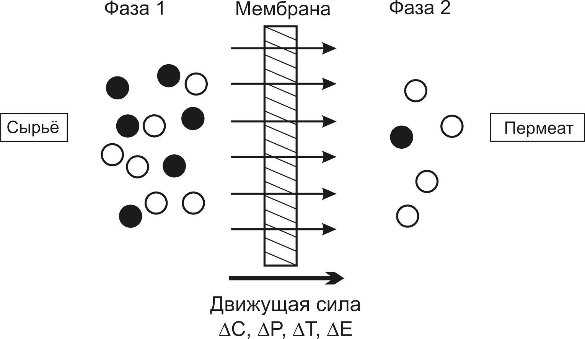
Рис. 5.1. Принципиальная схема мембранного разделения

Важная характеристика процесса – движущая сила, благодаря которой осуществляется перенос. Это могут быть:
– разность давлений (обратный осмос, ультрафильтрация и микрофильтрация);
– разность концентраций (диализ);
– разность электрических потенциалов (электродиализ);
– разность температур и связанная с ней разность парциальных давлений (мембранная дистилляция, термоосмос).
Во многих случаях скорость массопереноса через мембрану пропорциональна движущей силе (dX/dx), т.е. связь потоков (J) и сил может быть описана линейным феноменологическим уравнением
$J_{i}=L_{i}\frac{\text{dX}}{\text{dx}}$. (5.1)
Движущая сила в уравнении (5.1) выражается как градиент величины X (концентрации, электрического потенциала, давления, температуры) по координате x, перпендикулярной поверхности транспортного барьера. В роли феноменологического коэффициента, связывающего потоки и силы, могут выступать (рис. 5.2) коэффициент диффузии D (закон Фика), коэффициент проницаемости L_{p} (закон Дарси), коэффициент теплопроводности a (закон Фурье), кинематическая вязкость $ν$ (закон Ньютона) и удельная электропроводность 1/R (закон Ома).
Мембранные процессы различаются по тому, какие фазы (газ – газ, газ – жидкость, жидкость – жидкость) разделяются мембраной и какой из компонентов системы (микрокомпонент или макрокомпонент) переносится через неё. В случае переработки растворов с целью их очистки макрокомпонентом, как правило, является растворитель, а микрокомпонентом – растворенное вещество. Например, в случае обратного осмоса через мембраны переносится вода, а в случае электродиализа – растворенное вещество, поэтому термодинамически электродиализ значительно выгоднее обратного осмоса, особенно при переработке разбавленных растворов.
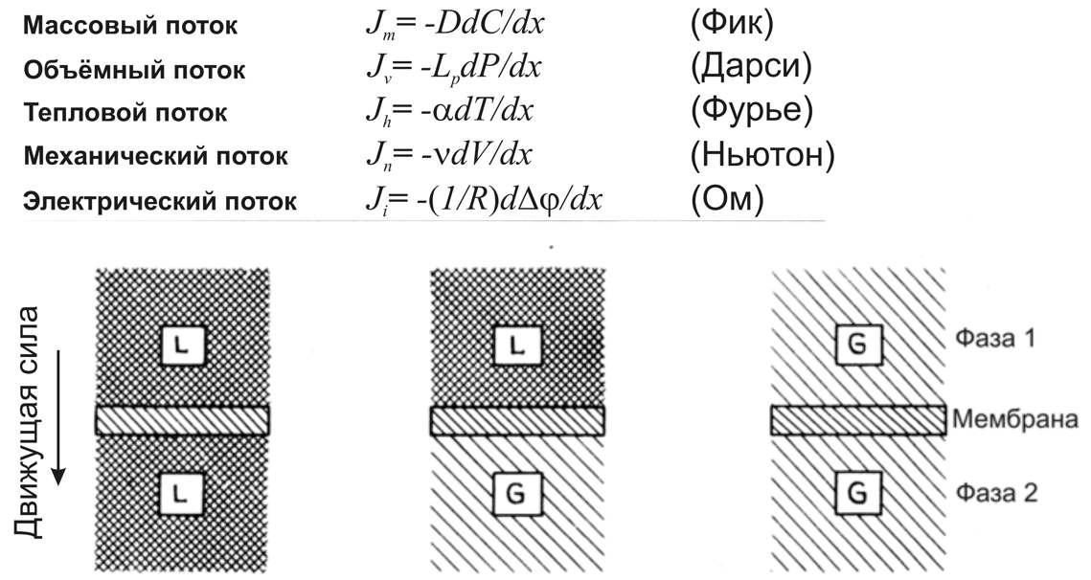
Рис. 5.2. Феменологические уравнения и схема фаз,
разделяемых мембраной
5.2. Электродиализ
Электродиализ – это процесс мембранного разделения, при котором ионы переносятся через ионообменную мембрану под действием внешнего электрического поля.
Ионообменные мембраны в зависимости от содержащихся в них фиксированных групп разделяют на катионообменные (проницаемые преимущественно для катионов) и анионообменные (проницаемые преимущественно для анионов). Бислойные мембраны, один из слоев которых катионообменный, а другой анионообменный, называют биполярными. Эти мембраны используют, в основном, для генерации H⁺ и OH– ионов.
Применительно к процессам очистки и разделения веществ электродиализ экономически выгоден при:
– обессоливании разбавленных растворов (радиоактивные стоки);
– селективном извлечении отдельных компонентов раствора (удаление нитратов, ионов фтора и др.);
– концентрировании разбавленных стоков (после обратного осмоса, конденсат сокового пара при производстве аммонийной селитры, жидкие радиоактивные отходы);
– удалении амфолитов, связанном с безреагентным сдвигом pH исходного раствора (переработка хромсодержащих промывных вод гальванических производств, регенерация абсорбентов после извлечения из газовых смесей кислых газов CO₂, H₂S, SO₂).
5.2.1. Принципиальная схема
электродиализатора–деионизатора
Принципиальные схемы мембранных пакетов электродиализаторов (ЭД) определяются природой и концентрацией обрабатываемых веществ. Наиболее простая из них представлена на рис. 5.3.
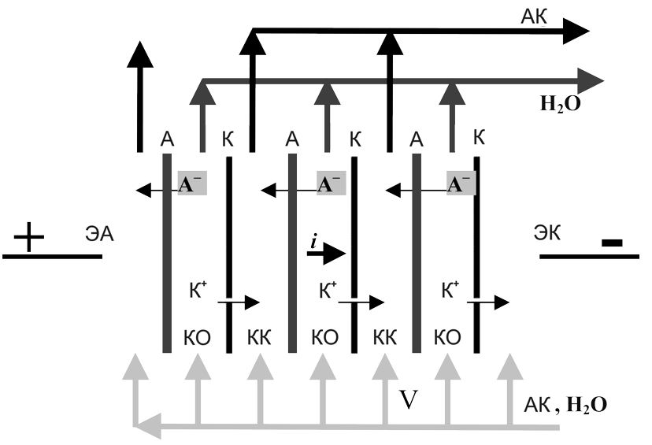
Рис. 5.3. Принципиальная схема электродиализатора
Мембранный пакет, образованный чередующимися катионообменными (К) и анионообменными (А) мембранами, поляризуется плоскопараллельными катодом (ЭК) и анодом (ЭА), вынесенными за пределы пакета. Обрабатываемый раствор прокачивается вдоль мембран. Под действием электрического поля, направленного перпендикулярно мембранам, катионы К⁺ переносятся через катионообменную мембрану, а анионы А– – через анионообменную мембрану, образующие камеры обессоливания (КО) и концентрирования (КК).
5.2.2. Массоперенос в мембранных пакетах электродиализаторов–деионизаторов
При наложении электрического поля на мембранную систему ионы электролитов посредством миграции, диффузии и конвекции доставляются к межфазной границе и переносятся через ионообменную мембрану. Скорость массопереноса в системах с ионообменными мембранами, как правило, лимитируется диффузионной доставкой вещества к межфазной границе, поскольку подвижность противоионов в мембране выше, чем в растворе. Следствием этого является концентрационная поляризация, то есть формирование диффузионных пограничных слоев с толщиной $δ$, в которых концентрация электролита отличается от концентрации $C_{0}$ в ядре потока. Величина $δ$ определяет значения коэффициента массопереноса k ионов через мембраны, а значит – эффективность функционирования электромембранных модулей, предназначенных для очистки и разделения растворов.
С ростом заданного в системе скачка потенциалов концентрация соли у поверхности мембраны, принимающей из обессоливаемого раствора ионы, уменьшается, а у поверхности мембраны, отдающей ионы в концентрируемый раствор, увеличивается (рис. 5.4). Состояние, при котором концентрация ионов соли у принимающей поверхности мембраны становится много меньше концентрации в ядре потока (), называют предельным, а плотность тока ему соответствующую, – предельной плотностью тока . В отсутствии дополнительных переносчиков электрического заряда при токе, равном предельному наблюдается резкое увеличение сопротивления мембранной системы, к которой приложена разность электрических потенциалов.
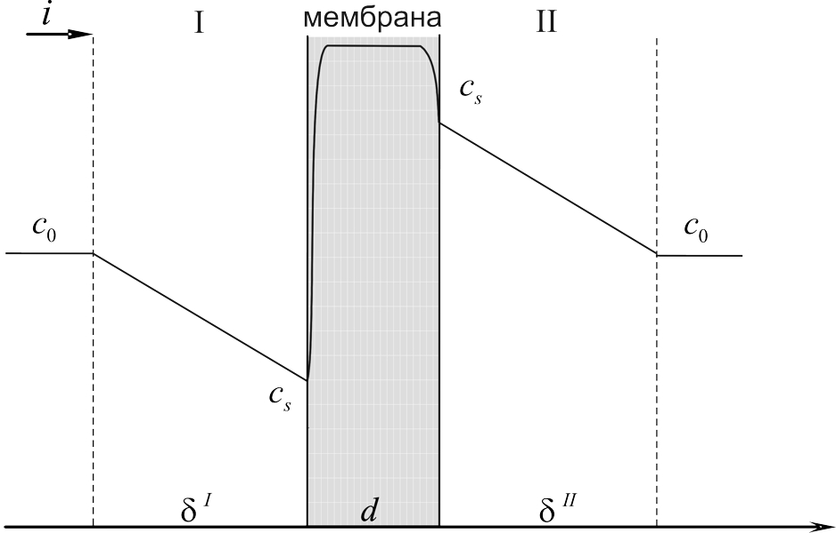
Рис. 5.4. Концентрационные профили ионов соли у поверхности
ионообменной мембраны толщиной d с примыкающими к ней: обедненным I (толщиной ) и обогащенным II (толщиной )
диффузионными пограничными слоями раствора

Из решения уравнений Нернста – Планка следует, что для идеально селективной мембраны предельный ток в случае бинарного электролита, например, NaCl, определяется выражением
, (5.2)
где С⁰ – концентрация противоиона i в ядре потока; D – коэффициент диффузии электролита, F – число Фарадея; T_{i}, t_{i} – число переноса противоиона в мембране и растворе, δ – толщина диффузионного слоя с принимающей стороны мембраны.
В случае ламинарного течения жидкости в плоском щелевом канале предельный ток в рамках двумерной математической модели находят по формуле
, (5.3)
где V – средняя линейная скорость протока раствора; L – длина пути обессоливания; h – межмембранное расстояние в канале обессоливания.
Долгое время считалось, что осуществление процесса электродиализа при токах сверх предельного ведет лишь к увеличению энергозатрат вследствие резкого роста скачка потенциала в диффузионном слое. Однако в последние годы было установлено, что резервы повышения эффективности и расширения областей применения электродиализа заключаются в использовании сопряженных эффектов концентрационной поляризации. Перечислим некоторые из них.
1. Наличие значительного скачка потенциалов на границе раздела мембрана / раствор и способность некоторых фиксированных групп катализировать реакцию диссоциации растворителя – воды приводят к началу генерации у поверхности мембраны H⁺, OH–-ионов. Процесс начинается при токах, близких к предельному. Интенсивность генерации H⁺, OH–-ионов увеличивается с ростом каталитической активности фиксированных групп по отношению к реакции диссоциации воды:
–N(CH₃)₃ < –SO₃H < =NH, –NH₂ < ≡N < –COO– < $−{\text{PO}}_{3}^{2−}$.
2. Появление H⁺ или OH–-ионов в растворе у поверхности мембраны приводит к формированию дополнительного электрического поля, которое увеличивает поток противоионов через мембрану сверх предельного. Например, в случае катионообменной мембраны это OH–-ионы, электрическое поле которых притягивает дополнительное количество содержащихся в обессоливаемом растворе катионов. Описанное явление называют эффектом экзальтации предельного тока. Реализация этого эффекта ведет к увеличению массопереноса по ионам соли.
В то же время генерированные H⁺ или OH–-ионы переносятся через мембрану и выносятся электрическим полем в раствор, конкурируя с противоионами соли в мембране и вызывая изменение величины pH раствора в камерах концентрирования и обессоливания.
3. Сверхпредельный ток противоионов соли может быть обусловлен сопряженной конвекцией раствора у границы раздела мембрана/раствор. Эту конвекцию в зависимости от вызывающих ее объемных сил можно подразделить на гравитационную и электрическую. Гравитационная конвекция вызвана взаимодействием Архимедовой силы всплытия и силы тяжести Земли. Электроконвекция (электроосмос второго рода) обусловлена взаимодействием появляющегося у принимающей поверхности мембран пространственного заряда с тангенциальной составляющей электрического поля.
Участие перечисленных сопряженных эффектов концентрационной поляризации в переносе ионов соли описывается выражением, базирующимся на известных решениях уравнений Нернста – Планка – Пуассона. Для катионообменной мембраны, например, его можно записать как:
, (5.4)
где i_{OH} – ток продуктов диссоциации воды у границы раздела мембрана / раствор.
Уравнение (5.4) отличается от классического уравнения для предельного тока (5.2) тем, что первый член правой части уравнения учитывает уменьшение толщины электронейтральной части диффузионного слоя за счет сопряженной конвекции раствора. Второй член уравнения учитывает рост тока противоионов соли за счет эффекта экзальтации. Уравнение (5.4) показывает, что чем сильнее уменьшается электронейтральная часть диффузионного слоя и чем выше эффект экзальтации, тем больше растет поток противоионов через мембрану.
Перечисленные эффекты используют для повышения эффективности электродиализа разбавленных растворов.
Эта эффективность определяется отношением парциального тока удаляемого из обрабатываемого раствора иона к суммарному току в электродиализном аппарате. Если рассматривают перенос иона через единичную мембрану, говорят об эффективном числе переноса:
. (5.5)
В инженерных расчетах вместо эффективных чисел переноса используют термин «выход по току» η_{i}. В проточных камерах обессоливания электродиализаторов выход по току определяют по формуле
, (5.6)
где С – концентрация удаляемого иона i на входе (in) и выходе (out) камеры обессоливания); W – объемная скорость раствора через все камеры обессоливания; n – количество камер; I – сила тока.
При переработке разбавленных растворов выход по току определяется меньшим из чисел переноса через катионо- и анионообменную мембрану канала обессоливания.
К важным технологическим параметрам процесса электродиализа относятся также степень обессоливания
(5.7)
и коэффициент массопереноса
. (5.8)
Так же, как и в других электрохимических процессах, энергозатраты определяются произведением плотности тока на суммарный скачок потенциалов:
, (5.9)
а суммарный скачок потенциалов складывается из скачков потенциала в электродных камерах и на мембранном пакете
. (5.10)
Скачок потенциала на мембранном пакете определяется скачками потенциалов на катионо- и анионообменной мембранах, на межфазных границах мембрана/раствор и в растворах, прокачиваемых через камеры обессоливания и концентрирования.
Так как стоимость мембран зачастую определяет стоимость всей электромембранной установки, при расчетах экономической целесообразности мембранных процессов важно знать площадь мембран, необходимых для проведения процесса. Её вычисляют по формуле, которая получена преобразованием (5.6)
. (5.11)
Оценки, проведенные с использованием этих формул, показывают, что затраты на электродиализ уменьшаются с увеличением плотности тока и с разбавлением растворов.
5.2.3. Пути совершенствования
электродиализаторов–деионизаторов
Поскольку электродиализ разбавленных растворов, как правило, протекает при токах выше предельного и генерация H⁺(OH⁻)-ионов при этом неизбежна, совершенствование конструкций мембранных пакетов, предназначенных для этого процесса сводится:
– к развитию поверхности массообмена;
– турбулизации потока раствора;
– уменьшению площади зон, недоступных для протекания тока;
– сокращению площади контактов разнополярных ионитов, где происходит генерация H⁺(OH–)-ионов.
Традиционным и наиболее употребительным является введение в канал обессоливания пространственных структур – спейсеров (S), выполненных из инертных материалов. Спейсеры выполняют следующие функции:
– фиксируют межмембранное расстояние;
– способствуют равномерному распределению жидкости в каналах обессоливания и концентрирования;
– турбулизуют поток раствора.
Лучшие из этих структур позволяют добиться уменьшения толщины диффузионного слоя в 5–7 раз вследствие турбулизации потока по сравнению с «пустым» каналом, если расстояние между мембранами составляет 1 мм и более, а скорости протока V >> V_{cr} (V_{cr} – скорость, при которой происходит турбулизация раствора). При уменьшении межмембранного расстояния для турбулизации потока требуются все более высокие скорости протока, реализация которых в промышленных аппаратах с межмембранными расстояниями порядка 0,5 мм становится проблематичной, а при h < 0,3 мм – трудновыполнимой.
Следует помнить, что инертные спейсеры:
– экранируют часть рабочей поверхности мембран;
– провоцируют дополнительную диссоциацию воды вследствие неравномерного распределения плотности тока у поверхности мембран.
В этой связи более привлекательными для электродиализа разбавленных растворов являются каналы обессоливания с ионообменными наполнителями или профилированной поверхностью мембран (рис. 5.5).
Из многообразия электродиализных каналов с ионообменными наполнителями, насадками и профилями следует выделить 4 основных типа. Это каналы со смешанным полислоем (а), с монослоем (б) ионита, с бислойным ионообменным волокном (в) и каналы, образованные мембранами с профилированной поверхностью (г).
Каждая из конструкций каналов обессоливания (рис. 5.5) имеет свою область применения. К оптимальным условиям эксплуатации электродиализаторов в «сверхпредельных» токовых режимах относятся: скачок потенциалов на парной камере электродиализатора 2–6 В; концентрации исходных растворов C, М >> 5⋅10^{–3} (инертные спейсеры), 5⋅10 ^{–2} – 4⋅10^{–5} (профилированные мембраны), < 5⋅10^{–3} (монослой ионита), << 1⋅10^{–3} (ионообменные волокна, полислой ионита). Непременным условием эффективного использования электродиализаторов с профилированными мембранами или инертными спейсерами является их эксплуатация при V >> V_{cr}.

а | б
в | г
$\overset{→}{А/А}$(1); $\overset{→}{С/С}$(2); $\overset{→}{С/А}$(3); $\overset{←}{С/А}$(4)
Рис. 5.5. Схема распределения потоков в КО с полислоем (а),
монослоем (б) ионита, бислойным ионообменным волокном (в)
и профилированными мембранами (г)

К достоинствам метода относятся:
– непрерывность процесса;
– отсутствие необходимости введения дополнительных химических реагентов;
– возможность полной автоматизации процесса.
Среди недостатков метода следует отметить:
– возможность отравления мембран перерабатываемыми веществами;
– опасность осадкообразования в камерах обессоливания и концентрирования вследствие сдвига pH растворов и превышения произведения растворимости отдельных солей.
Для преодоления этих недостатков растворы перед электродиализом подвергают тщательной предподготовке, включающей удаление механических примесей и веществ, критичных к изменению pH.
5.2.4. Электродиализаторы–концентраторы
Для концентрирования разбавленных растворов в 5-10 раз по сравнению с исходными используют мембранные пакеты с проточными камерами концентрирования, аналогичные представленным на рис. 5.3. В электродиализаторах, предназначенных для предельного концентрирования растворов, используют непроточные закрытые камеры концентрирования («мешки»). Вода в такие камеры проникает через мембраны в гидратных оболочках ионов. Поэтому предельная концентрация получаемых растворов определяется средним динамическим числом гидратации H концентрируемых ионов. Такие аппараты иногда называют электроосмотическими. Образовавшийся концентрат отводится через отверстия в верхней части таких камер концентрирования. Максимальная концентрация рассола N_{s} (в мольных долях) связана с H простым соотношением
. (5.12)
Так, максимально достижимая концентрация рассола NaCl при электродиализе с мембранами МК-40 и МА-40 составляет около 5,5 моль/дм³. Это означает, что с парой ионов Na⁺ и Сl– в камеру концентрирования переносится 8–9 молекул воды (H для системы МК-40 / NaCl / МА-40).
Примером последовательного концентрирования является электродиализная переработка конденсата сокового пара (КСП), представляющего собой 0,2-0,3% раствор NH₄NO₃ c некоторым избытком азотной кислоты или аммиака. Такой конденсат образуется при производстве аммиачной селитры.
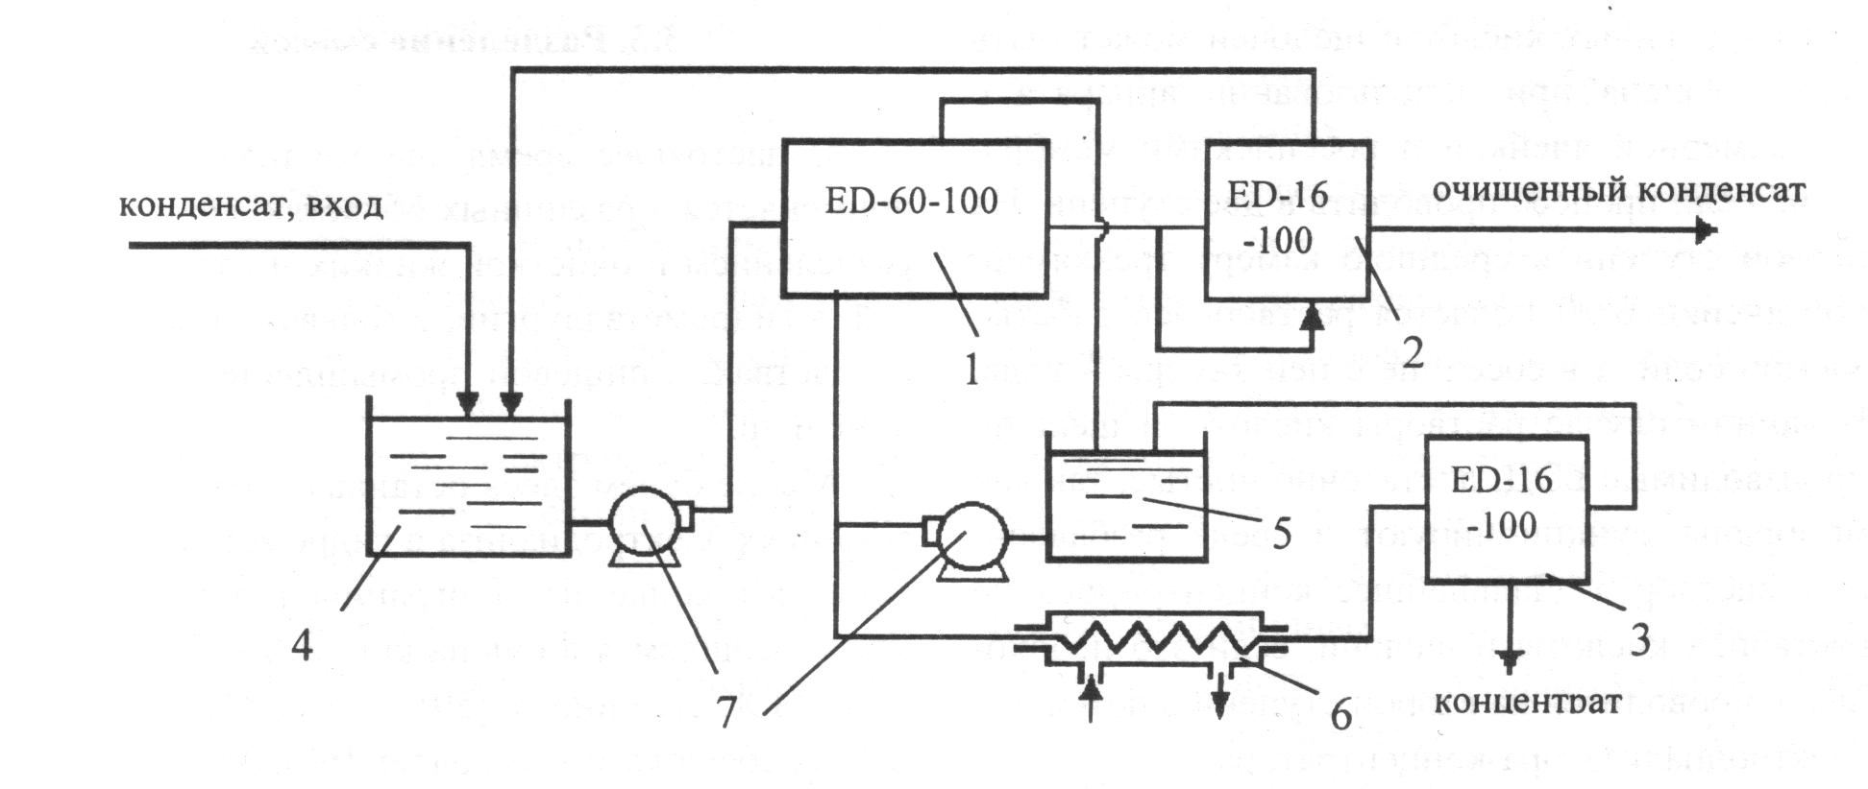
Рис. 5.6. Схема переработки конденсата сокового пара аммиачной селитры: 1 – электродиализатор 1-й ступени, 2 – электродиализатор 2-й ступени, 3 – электродиализатор-концентратор, 4 – емкость исходного конденсата, 5 – буферная емкость, 6 – холодильник, 7 – насосы

Согласно схеме, разработанной Центром МТ КубГУ (рис. 5.6), конденсат сокового пара последовательно проходит через камеры обессоливания электродиализаторов–деионизаторов ЭД-60-100 и ЭД-16-100, что позволяет удалить КСП из обессоливаемого раствора до уровня дистиллированной воды (<10 мг/дм³). Концентрирование КСП также происходит в две ступени: сначала на ЭД-60-100, а затем в циркуляционном режиме на аппарате ЭДК-16-100, имеющем непроточные камеры концентрирования. Полученный концентрат с солесодержанием >100 г/ дм³ возвращается на стадию выпарки для получения твердой соли. Установка позволяет перерабатывать 3 м³/час КСП при общей энергоемкости 4 кВт.час/м³.

5.2.5. Электродиализаторы–синтезаторы
Электромембранные способы получения кислот, щелочей и оснований с применением биполярных мембран из соответствующих солей и воды по реакции
KA+H₂O→KOH+HA (5.13)
имеют ряд преимуществ по сравнению с классическими электрохимическими. Типичная последовательность мембран в электродиализных аппаратах, реализующих эти способы, показана на рис.5.7. При наложении электрического поля на такой аппарат биполярная мембрана генерирует ионы водорода и гидроксила
H₂O→H⁺+ОH–. (5.14)
Анионы соли, мигрирующие из камеры 3 через анионообменную мембрану, и ионы водорода, мигрирующие через катионообменную область биполярной мембраны, в камере 4 образуют кислоту. Аналогичный процесс, но с участием ионов гидроксила и катионов соли приводит к образованию щёлочи в камере 5 и 7.
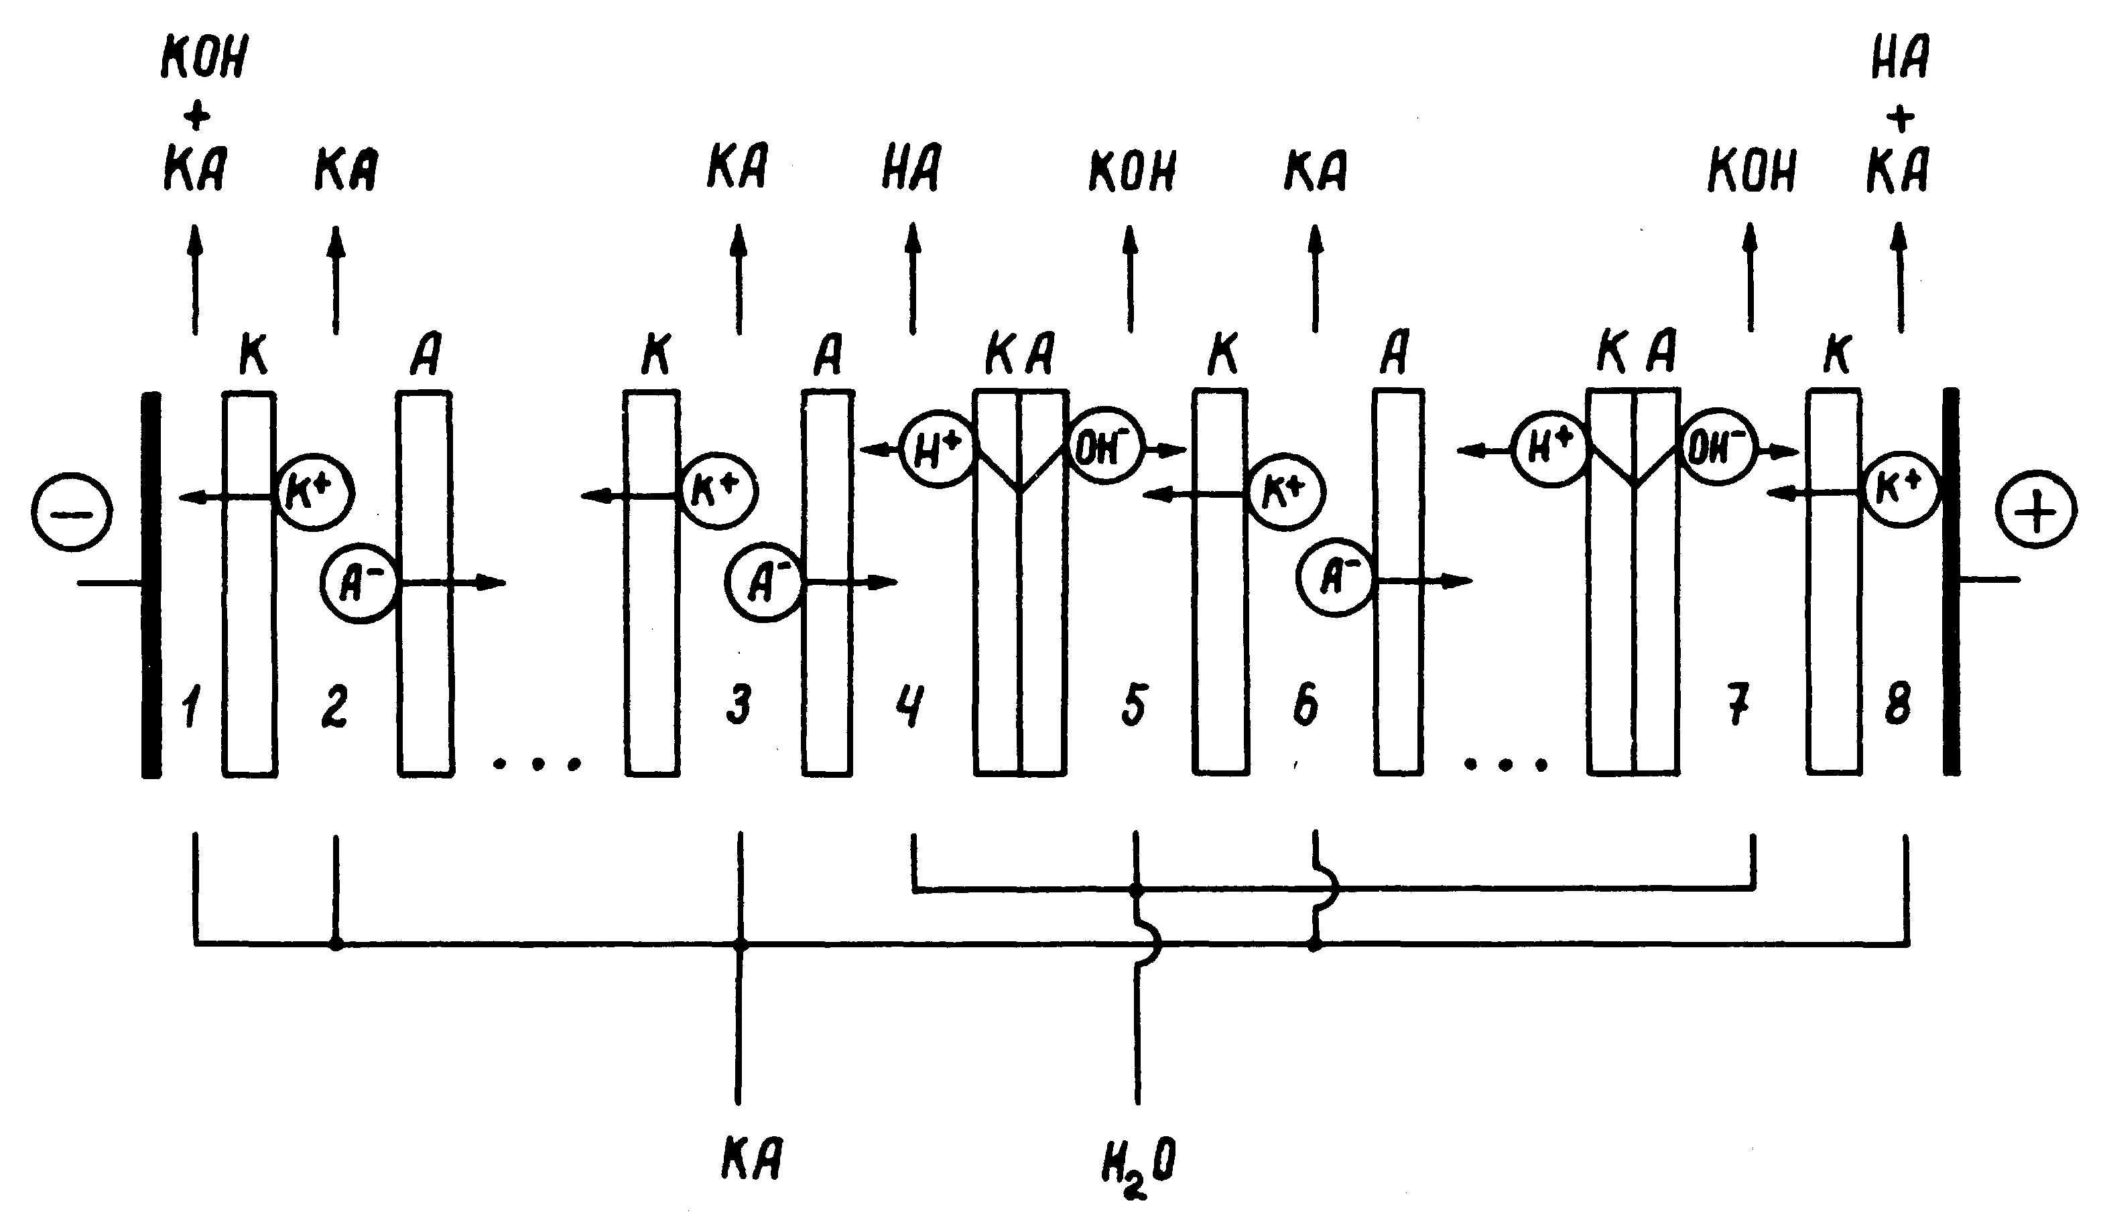
Рис.5.7. Схема мембранного пакета электродиализного аппарата для получения кислот и щелочей

Отвод образующихся растворов кислоты и щёлочи из аппарата осуществляется промывкой камер 4, 5, 7 дистиллятом или разбавленным раствором кислоты и щёлочи. Через камеры 2, 3, 6 циркулирует раствор исходной соли. В процессе работы электродиализного аппарата концентрация соли и объём воды в камерах 2, 3, 6 уменьшается и для поддержания стационарного режима работы в эти растворы необходимо добавлять новые порции соли и воды. Вода из камеры 3 и 6 удаляется в виде гидратной воды вместе с ионами, уходящими через катионообменную и анионообменную мембрану, и электроосмотически.
Главное преимущество электродиализного способа получения кислот и щелочей заключается в том, что в элементарной ячейке (3 – 6) нет металлических электродов, а значит, растворы не загрязняются продуктами их разрушения. Газовыделение, которое особенно опасно в случае образования на аноде таких окислителей, как хлор и кислород, также отсутствует. Элементарная ячейка 3 – 6 может повторяться в пакете электродиализатора неограниченное число раз, при этом пакет содержит только один катод и анод, поэтому требования к стоимости анода, изготавливаемого часто из платины или платинированного титана, резко снижаются. Применение буферных камер 1 и 8 позволяет отказаться от платины и использовать аноды из неблагородных металлов.
Другой, очень важной областью применения биполярных мембран, являются системы жизнеобеспечения, в частности, системы регенерации воздуха (рис. 5.8).
Рисунок 5.8. Схема электродиализной технологии очистки воздуха от углекислого газа: 1 – электродиализный аппарат, 2 – емкость с раствором карбонатного буфера, 3 – разделительная емкость, 4 – насос, 5 – биполярная мембрана, 6 – анионообменная мембрана, 7 – поглощающая камера, 8 – анионообменная смола, 9 – камера концентрирования, 10 – катионообменная смола

Схема включает электродиализатор 1, буферную емкость 2 с растворами карбонатов щелочных металлов (карбонатный буфер), служащих для увлажнения очищаемого воздуха; разделительную емкость 3, служащую для разделения сконцентрированного углекислого газа и воды. Насос 4 обеспечивает циркуляцию увлажняющего раствора. Электродиализатор 1 состоит из чередующихся биполярных 5 и анионообменных 6 мембран, образующих камеры 7 сорбции, заполненные анионообменной насадкой 8, и камеры 9 концентрирования, заполненные катионообменной насадкой 10. Очищаемый от углекислого газа воздух подают в камеры 7 сорбции электродиализатора 1, заполненные анионообменной смолой 8. Камеры 7 сорбции непрерывно увлажняют раствором карбонатов щелочных металлов, поступающим из буферной емкости 2. Под действием электрического поля на биполярной мембране 5 происходит диссоциация воды, при этом генерированные ионы водорода направляются непосредственно в камеры 9 концентрирования, а анионы гидроксила мигрируют через ионообменную насадку 8, замещая в анионообменной смоле ионы НСО₃– на ионы ОН– и осуществляя тем самым их непрерывную регенерацию. Вытесненные из анионита 8 бикарбонатные ионы через анионообменную мембрану 6 мигрируют в камеру 9 концентрирования, где рекомбинируют с ионами водорода. Очищенный от углекислого газа воздух с раствором карбонатов щелочных металлов направляют в буферную емкость 2, и после отделения от жидкой фазы подают потребителю. Сконцентрированный углекислый газ и перенесенный электроосмотически в камеры 9 концентрирования раствор направляют в разделительную емкость 3.
Аналогичные схемы используют для регенерации органических абсорбентов (этаноламинов), которые широко используются в газоперерабатывающей промышленности, например, для удаления CO₂, H₂S, SO₂ из природного газа.
5.3. Лабораторная работа
Обессоливание водных растворов
методом электродиализа
Цель работы – ознакомление с процессом обессоливания разбавленных растворов методом электродиализа.
Химическая посуда и оборудование:
– цилиндр на 100 см³;
– секундомер;
– стакан на 50 см³ (1 шт.).
Принципиальная схема экспериментальной установки представлена на рис. 5.9.
Рис. 5.9. Принципиальная схема экспериментальной установки:
электрическая схема (а); гидравлическая схема установки (б):
1 – емкость с рабочим раствором; 2 – кондуктометр с измерительной ячейкой; 3 –pH -метр; 4 – насос; 5 – вспомогательная емкость
Исходный раствор NaCl из емкости 1 подается насосом 4 в камеры обессоливания электродиализатора. Обессоленный раствор возвращается в эту же емкость. Убыль компонентов раствора в емкости 1 происходит за счет переноса ионов соли через катионо- и анионообменную мембраны канала обессоливания. Камеры концентрирования и электродные камеры промываются раствором NaCl из емкости 5 в прямоточном режиме. Вспомогательная емкость 5 расположена над электродиализной ячейкой, поэтому раствор в ячейку поступает за счет разности гидростатических давлений. После промывки камер концентрирования и электродных камер раствор выбрасывается в канализацию.
Скачок потенциала в электродиализной ячейке задается источником питания и регистрируется вольтметром (а), а сила тока контролируется миллиамперметром (а). Электрическое сопротивление раствора в емкости 5 контролируется датчиком кондуктометра 2. pH раствора в этой же емкости измеряется комбинированным электродом, соединенным с pH-метром 3.

Порядок выполнения работы
Установить указанную преподавателем скорость прокачки раствора через исследуемый канал обессоливания и скорости прокачки раствора через камеры концентрирования и электродные камеры. Для этого включить насос 4 и измерить мерным цилиндром объем раствора, вытекающего из шлангов за 1 мин. Установить требуемую скорость, варьируя положение регуляторов скорости на насосе. Регулируя вентили на выходе из электродных камер, аналогичным образом установить требуемую скорость истечения раствора из емкости 5. Занести полученные данные в табл. 5.1.
Включить в сеть источник тока и установить на нем указанное преподавателем значение скачка потенциала (от 0,5 до 5 В). Засечь время и подать заданный скачок потенциала на электродиализную ячейку.
Через равные промежутки времени (5 мин) регистрировать силу тока I и скачки потенциала на электродиализной ячейке (), а также значения концентрации и pH раствора NaCl в емкости 5 и на выходе из камеры обессоливания. Результаты измерений заносить в табл. 5.1. Проводить обессоливание раствора в течение 1 ч.
Таблица 5.1
Основные характеристики процесса электродиализного обессоливания водных растворов
Время от начала эксперимента t, мин | 0 | 5 | … | n
Объемная скорость прокачки раствора через камеру обессоливания W, см³/с
Объемная скорость прокачки раствора через камеры концентрирования и электродные камеры W, см³/с
Значение скачка потенциала на электродиализной ячейке ${Δϕ}_{\text{ED}}$, В
Сила тока I, мА
Концентрация обессоливаемого раствора в емкости $C_{i}^{\text{in}}$, М
pH_{in} обессоливаемого раствора в емкости
Концентрация обессоливаемого раствора на выходе из камеры обессоливания $C_{i}^{\text{out}}$, М
pH_{out} обессоливаемого раствора в емкости
Длина пути обессоливания L, см
Межмембранное расстояние h, см
Рабочая площадь мембран S, см²

Обработка полученных результатов
1. Построить зависимости:
– концентрации раствора в емкости 1 от времени проведения эксперимента;
– pH обессоливаемого раствора от времени проведения эксперимента;
– плотности тока от времени проведения эксперимента.
Циркуляционный гидродинамический режим
2. Если значения концентраций ионов соли и pH в ёмкости 1 и на выходе из камеры обессоливания электродиализной ячейки в каждом из измерений отличаются менее, чем на 5%, используют следующий подход. Чтобы получить выражение для расчёта массообменных характеристик исследуемого канала обессоливания электродиализной ячейки (рис. 5.6а), будем считать, что раствор с концентрацией электролита C(t) поступает из емкости 1 (рис. 5.6б) в камеры обессоливания электродиализатора с объемной скоростью W (см³/с). После прохождения через канал обессоливания концентрация раствора (дилюата) становится C_{d}(t), и он возвращается в емкость 1. Скорость изменения концентрации раствора в емкости может быть выражена следующим балансовым уравнением:
, (5.15)
где $\bar{V}$ – объем раствора в емкости (дм³). Производная в левой части показывает убыль числа молей соли в емкости в единицу времени; правая часть уравнения представляет разность входящего в емкость и выходящего из нее потоков вещества (в молях за секунду).
В то же время мы можем выписать другое уравнение баланса, справедливое для одной камеры обессоливания:
, (5.16)
где w – приведенная объемная скорость течения раствора в камере обессоливания в расчете на 1 дм ширины камеры; L – длина камеры; F – число Фарадея; i₁ – парциальная плотность тока противоионов через мембрану, на поверхности которой скорость диссоциации воды меньше и которая определяет концентрацию соли на выходе из камеры обессоливания (КО) (если скорость диссоциации воды выше на анионообменной мембране, то раствор будет подкисляться и на выходе из КО мы получим смесь NaCl и HCl, концентрация NaCl будет определяться переносом Na⁺ через катионообменную мембрану).
Заметим, что W и w связаны между собой очевидным уравнением
, (5.17)
где a – ширина КО, а n – число КО в аппарате. Парциальную плотность тока можно связать с величиной коэффициента массопереноса, определяемого уравнением
. (5.18)
Комбинация уравнений (5.16)–(5.18) приводит к следующему дифференциальному уравнению
, (5.19)
где S – площадь одной мембраны, S=aL. Обозначив A=, найдем решение уравнения (5.19) простым интегрированием
, (5.20)
где – концентрация электролита в емкости в нулевой момент времени.
Уравнение (5.20) легко линеаризовать
. (5.21)
Если найти зависимость экспериментально, то, построив график в координатах – и добавив линейную линию тренда, можно найти коэффициент A и далее величину коэффициента массопереноса k.
Зная коэффициент массопереноса, по формулам (5.6) – (5.8) нетрудно рассчитать степень обессоливания и выход по току для заданного скачка потенциала на электродиализной ячейке, а по формуле (5.9) определить энергозатраты на процесс обессоливания.
3. По формуле (5.11) определить, сколько парных камер должен содержать мембранный пакет электродиализатора, чтобы при заданных токах обеспечить производительность аппарата 10 дм³/ч с найденной степенью обессоливания.
4. По формуле (5.3) рассчитать значение предельного электродиффузионного тока и определить, в каком токовом режиме проводилось обессоливание. Считать, что T_{Na(Cl)}=0,99.
5. По формуле (5.2) определить толщину диффузионного слоя при токе, равном предельному току.
Квазипрямоточный гидравлический режим
В том случае, если значения концентраций ионов соли и pH в ёмкости 1 и на выходе из камеры обессоливания электродиализной ячейки в каждом из измерений отличаются более чем на 5%, расчет массообменных характеристик процесса электродиализа можно производить по формулам (5.3)–(5.10) после каждого измерения.

Контрольные вопросы и задания
- Что такое мембрана?
- В чем сходство и различия разнообразных мембранных технологий?
- Что такое электродиализ?
- Перечислите разновидности ионообменных мембран.
- Каково устройство мембранного пакета, предназначенного для обессоливания растворов?
- Что такое предельный ток, диффузионный слой?
- Возможно ли проведение электродиализа разбавленных растворов в «сверхпредельных» токовых режимах?
- Назовите явления, используемые для интенсификации массопереноса при электродиализе.
- Как рассчитывают эффективность процесса электродиализа?
- Перечислите конструкции каналов обессоливания и области их оптимального использования.
- Каковы конструкции электродиализаторов-концентраторов. Для каких целей их используют?
- Опишите принципы работы электродиализаторов-синтезаторов. Приведите примеры их использования.

Рекомендуемая литература
Гребенюк В.Д. Электродиализ. Киев, 1976.
Демкин В.И., Адамович Д.В., Амелин В.С., Пантелеев В.И. Мембранная технология переработки солевых жидких радиоактивных растворов // Мембраны. 2002 № 15.
Заболоцкий В.И., Березина Н.П., Никоненко В.В., Шапошник В.А., Цхай А.А. Развитие электродиализа в России // Мембраны. 1999. № 4.
Заболоцкий В.И., Никоненко В.В. Перенос ионов в мембранах. М., 1996.
Заболоцкий В.И., Шельдешов Н.В., Гнусин Н.П. Диссоциация молекул воды в системах с ионообменными мембранами // Успехи химии. 1988. Т. 57, № 6.
Мулдер М. Введение в мембранную технологию / Под ред. Ю.П. Ямпольского и В.П.Дубяги. М., 1999.
Письменская Н.Д., Никоненко В.В., Заболоцкий В.И. и др. Влияние конструкций камер обессоливания на массообменные характеристики электродиализаторов при сверхпредельных плотностях тока // Электрохимия. 2007. Т. 43. № 9.
Свитцов А.А. Введение в мембранную технологию. М., 2007.
Хванг Т., Каммермейер С. Мембранные процессы разделения / Под ред. Ю.И. Дытнерского. М., 1981.

6. БароМембраные методы
6.1. Основные характеристики
баромембранных процессов
Мембранные процессы, в которых движущей силой является градиент давлений, имеют общее название – баромембранные процессы.
Наиболее распространены микрофильтрация, ультрафильтрация и обратный осмос. Схема протекания этих процессов приведена на рис. 6.1.
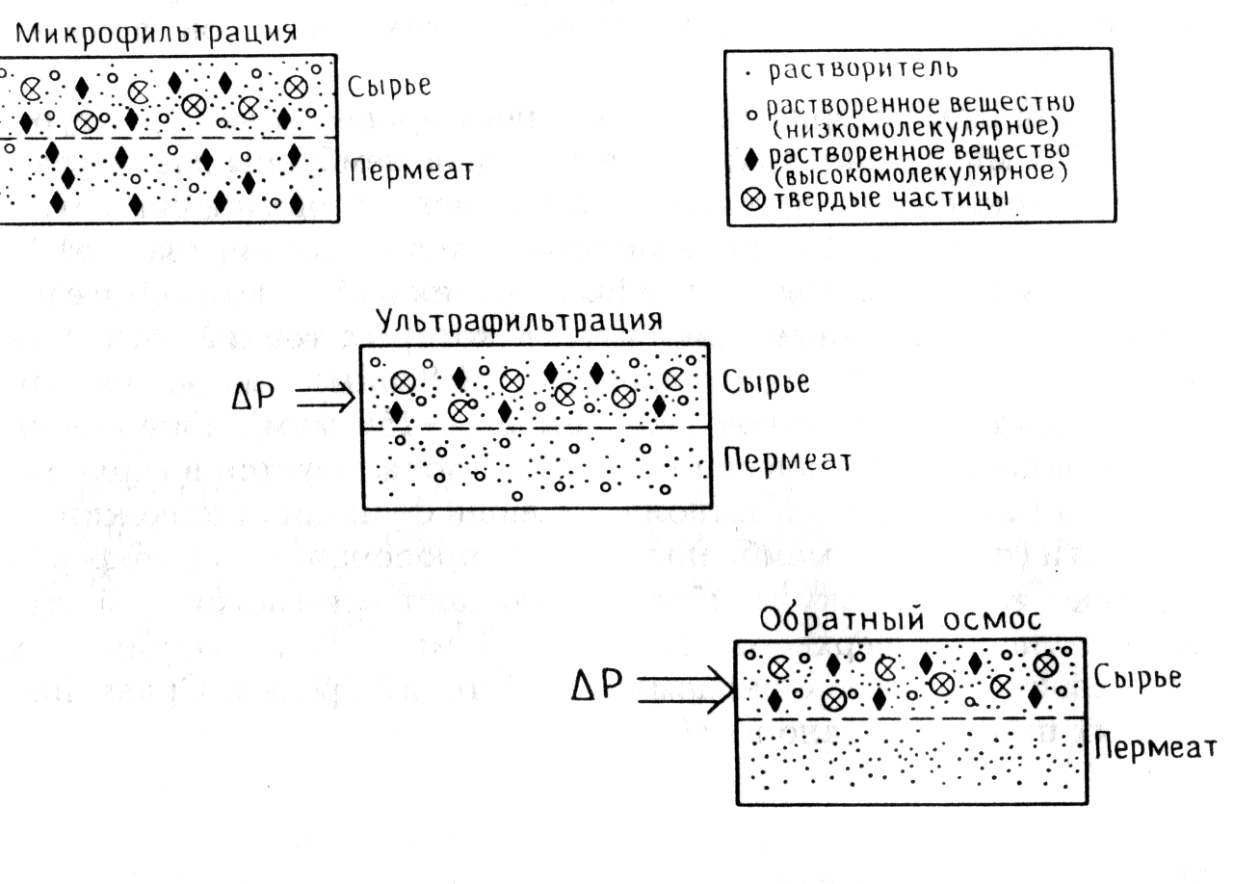
Рис. 6.1 Процессы микрофильтрации, ультрафильтрации и
обратного осмоса

Под влиянием движущей силы, т.е. приложенного давления, растворитель и молекулы некоторых растворенных веществ проникают через мембрану, тогда как другие молекулы или частицы в разной мере задерживаются мембраной (точнее, не проходят через неё). При переходе от микрофильтрации к ультрафильтрации и обратному осмосу размер (и молекулярная масса) отделяемых частиц или молекул уменьшается. Уменьшение размеров отделяемых частиц при переходе от микрофильтрации к обратному осмосу обеспечивается сокращением размеров пор, используемых для каждого из процессов мембран. При уменьшении размеров пор соответственно растет гидравлическое сопротивление мембран, поэтому для осуществления процесса приходится прилагать более высокие давления.
6.1.2 Микрофильтрация и ультрафильтрация
Микрофильтрация – это мембранный процесс, в наибольшей степени близкий к обычной фильтрации. Размеры пор микрофильтрационных мембран варьируют от 10 до 0,05 мкм, что позволяет использовать процесс отделения частиц суспензий и эмульсий. Мембраны для микрофильтрации изготавливают из разнообразных органических и неорганических материалов. Наиболее предпочтительны полимеры (тефлон, полипропилен) и керамика.
Описание массопереноса. Объемный поток через микрофильтрационные мембраны подчиняется закону Дарси: поток через мембрану J прямо пропорционален приложенному давлению:
J=KΔP, (6.1)
где константа проницаемости К зависит от структурных факторов, таких как пористость и размер пор (распределение пор по размерам). В константу К также входит вязкость проникающей жидкости.
Если мембрана состоит из прямых капилляров, для оценки потока через мембрану можно использовать соотношение Хигена – Пуазейля с К ≈εr²:
$J=\frac{{εr}^{2}}{8\text{ητ}}\frac{ΔP}{d}$, (6.2)
где d– толщина мембраны, ΔP – разность давлений, r – радиус пор, ε – пористость мембран (отношение свободного объема к суммарному объему), η – коэффициент динамической вязкости (Па⋅с), τ – коэффициент извилистости.
При зернистой структуре мембраны используется уравнение Козени – Кармана:
$J=\frac{ε^{3}}{KηS(1−ε)^{2}}\frac{ΔP}{d}$, (6.3)
где S – удельная поверхность массообмена (м²/г).
Оба уравнения связывают объемный поток с простыми структурными параметрами, такими, как пористость мембраны и радиус пор. Оптимальные структурные параметры мембран должны отвечать максимально большой поверхностной пористости и максимально узкому распределению пор по радиусам.
Промышленное применение. Основными областями применения являются холодная стерилизация и осветление воды, напитков и лекарственных препаратов; разделение эмульсий масло – вода; извлечение металлов в виде коллоидных оксидов и гидроксидов. В биомедицинской области – это плазмоферез: отделение плазмы с её ценными компонентами от клеток крови.
Ультрафильтрация – это процесс, занимающий промежуточное положение между микрофильтрацией и обратным осмосом. Размеры пор ультрафильтрационных мембран варьируют от 0,05 мкм (граница минимальных размеров пор в микрофильтрационных мембранах) до 1 нм (граница максимального размера в обратноосмотических мембранах).
Термин «ультрафильтрация» применяют, если размеры растворенного вещества больше чем на порядок превышают размеры молекул растворителя. Растворенные вещества задерживаются на мембране потому, что размер их молекул больше, чем размер пор (ситовой эффект), или вследствие трения молекул о стенки пор мембраны (капиллярный эффект).
Массоперенос описывается теми же уравнениями (6.1) – (6.3), что и в случае микрофильтрации.
Мембраны для ультрафильтрации в основном изготавливают из полимерных материалов (полисульфон, полиакрилонитрил, ацетат целлюлозы и др.). Кроме того, используют керамические мембраны на основе окислов алюминия и циркония, молибдена. В последнее время все чаще используют композиционные мембраны, состоящие из нескольких слоев и содержащие компоненты, обладающие селективностью к разделяемым веществам.
Промышленное применение. Ультрафильтрация имеет широкую область применения. Её используют в молочной промышленности (обработка молока, сыворотки); металлургии (разделение масла и воды, извлечение красителей) и др. Весьма перспективно использование ультрафильтрации для разделения водомасляных эмульсий (ВМЭ). В процессе разделения ВМЭ скорость ультрафильтрации постепенно снижается вследствие забивания пор мембран.
6.1.2 Обратный осмос

Обратный осмос. При контакте двух растворов различных концентраций (или раствора и чистого растворителя) через мембрану, проницаемую для молекул растворителя и непроницаемую для растворенного вещества, возникает поток растворителя от меньшей концентрации к большей, выравнивающий концентрации. Схематично этот процесс показан на рис. 6.2, где мембрана разделяет две жидкие фазы: фазу 1 с более высокой концентрацией растворенного компонента и фазу 2, содержащую более разбавленный раствор или чистый растворитель. Пусть для определенности это будет чистый растворитель.
Сила (на единицу площади), заставляющая растворитель переходить через мембрану в раствор (фаза 1), называется осмотическим давлением.
P < π | P = π | P > π
Осмос | Равновесие | Обратный осмос
Рис. 6.2. Схема осмотических процессов: 1 – чистый растворитель
или более разбавленный раствор (фаза II); 2 – мембрана;
3 – более концентрированный раствор (фаза I)

Вследствие осмоса уровень раствора (фаза 1) повышается, а уровень растворителя (фаза 2) падает, создавая дополнительное гидростатическое давление, которое препятствует осмосу. Это давление равно осмотическому давлению и отличается от него только знаком. При некоторой высоте H столба жидкости в растворе (фаза 1) дополнительное давление достигает такой величины, при которой осмос прекращается, т.е. устанавливается равновесие между раствором данной концентрации и чистым растворителем (рис. 6.2б). Такому равновесию соответствует равенство химических потенциалов $μ_{i}$ молекул растворителя в обеих фазах:
μ_{i2} = μ_{i1}. (6.4)
При изотермических условиях химический потенциал растворителя в растворе (фаза 1) выражается формулой
μ_{i1} = μ_{i1}⁰ + RTlna_{i1} +p₁, (6.5)
тогда как химический потенциал фазы 2 с растворителем выражается формулой
μ_{i2} = μ_{i2}⁰ + RTlna_{i2} +P₂, (6.6)
где μ_{i} ⁰ – равновесный химический потенциал; R – универсальная газовая постоянная; T – температура; a – активность молекул растворителя i; = V_{i}/n_{i} – объем растворителя, нормированный на количество молей растворителя в растворе; P₂ – внешнее гидростатическое давление, которое для фазы 2 (растворитель) остается неизменным; P₁ – давление, которое для фазы 1 (чистый растворитель) складывается из первоначального давления и гидростатического давления в растворе, равного осмотическому давлению:
P₁= P₂+π. (6.7)
Комбинация уравнений (6.4)–(6.7) дает выражение

, (6.8)

где – активность компонента I в растворе.

Если по одну из сторон мембраны находится чистый растворитель, т.е. a_{i2} = 1, то уравнение (6.8) трансформируется в уравнение
. (6.9)
Для очень малых концентраций растворенного вещества, когда коэффициент активности γ можно считать равным единице, с учетом закона Рауля (lna_{i} = lnγ_{i}x_{i} ≈ lnx_{i} ≈ ln(1 – x_{j}) ≈ –x_{j} ) уравнение (6.9) еще более упрощается:

$π=\frac{{\text{RTx}}_{j}}{{\bar{V}}_{i}}$, (6.10)
где индекс j относится к растворенному веществу; x – мольная доля. Для разбавленного раствора мольная доля растворенного вещества приблизительно равна отношению молей растворенного вещества и растворителя x_{j} ≈ n_{j}/n_{i}. С учетом того, что для разбавленного раствора ${\bar{V}}_{i}$n_{i} ≈ $\bar{V}$, уравнение приобретает вид
π = C_{j}RT. (6.11)
Выражение известно как уравнение Вант – Гоффа, согласно которому осмотическое давление пропорционально концентрации растворенного вещества. При диссоциации растворенного вещества (соли) число молей увеличивается, а, следовательно, осмотическое давление растет. При ассоциации молекул растворенного вещества осмотическое давление, напротив, уменьшается. Значения осмотического давления достаточно высоки. Например, для растворов NaCl и Na₂SO₄ с концентрацией 1 000 мг/дм³ значения π равны соответственно 79 кПа и 42 кПа.
Если в растворе с более высокой концентрацией растворенного вещества (рис. 6.2в, фаза I) повысить давление сверх осмотического, растворитель (вода) пойдет через мембрану в секцию с менее концентрированным раствором (рис. 6.2в, фаза II). Этот процесс называют обратным осмосом.
Обратный осмос отличается от микро- и ультрафильтрации тем, что молекулы растворителя и растворенных в нем веществ имеют сопоставимые размеры.
В соответствии с диффузионной теорией компоненты разделяемой системы растворяются в материале мембраны и диффундируют через неё. Селективность при этом объясняется различием коэффициентов диффузии и растворимости компонентов. Согласно капиллярной теории вода в структуре ацетатцеллюлозных мембран может находиться в связанном или капиллярном состоянии. В первом случае она посредством водородных связей соединяется с кислородом карбонильных групп материала мембран, во втором – заполняет относительно крупные поры, создавая селективный барьер, поскольку ионы солей не способны образовывать водородные связи. Поэтому через мембрану проходит только чистая вода, непрерывно образуя и разрывая водородные связи. Согласно адсорбционной теории, впервые высказанной С. Сурираджаном, в водном растворе электролита на поверхности гидрофильной мембраны в результате отрицательной адсорбции появляется слой чистой воды. Таким образом, если поры в мембране не превышают удвоенной толщины такого слоя, то через них может проходить только чистая вода. Прониканию ионов через поры препятствует их гидратная оболочка. Если толщина адсорбированного слоя воды меньше половины диаметра пор, то вместе с водой через мембрану будут проникать и растворенные вещества.
Описание массопереноса. В случае обратного осмоса эффективный водный поток можно выразить уравнением
, (6.12)
если предположить, что растворенное вещество не проникает через мембрану.
Коэффициент проницаемости для воды A (также определяемый как коэффициент гидродинамической проницаемости) является константой для данной мембраны и включает в себя следующие параметры:
, (6.13)
где D_{w} и q_{w} – коэффициенты диффузии и количество молей воды (_{w}), содержащихся в обрабатываемом растворе; d – толщина мембраны.
С учетом того, что q_{w} = ${\bar{V}}_{w}$/M (${\bar{V}}_{w}$ – объем, M – молярный вес воды), а плотность воды ρ ≈ 1 кг/м³, коэффициент проницаемости мембран A принято выражать в кубометрах воды, прокачиваемой через единицу площади за единицу времени при единичном давлении. Эта величина является функцией подвижности воды в мембране. Она принимает значения от 5⋅10^{–2} до 5⋅10^{–4} м³м^{–2}ч^{–1}МПа^{–1}, причем нижнее значение характеризует наиболее плотные мембраны.
Поток растворенного вещества описывается выражением
J_{j} = B(ΔC_{j}), (6.14)
где B – коэффициент проницаемости для растворенного компонента; ΔC_{j} – разность его концентраций по обе стороны мембраны (ΔC _{j} = С_{f} – C_{p}). Индексы f и p относятся соответственно к исходному и очищенному раствору.
Коэффициент проницаемости прямо пропорционален подвижности ионов растворенного вещества в мембране и обратно пропорционален её толщине. Величина B изменяется от 5⋅10^{–3} до 1⋅10^{–4} м/ч, причем меньшее значение отвечает высокоселективным мембранам.
Селективность мембраны по отношению к определенному растворенному компоненту выражается коэффициентом задержания γ:
. (6.15)
Учитывая, что С_{p} = J_{j}/J_{w}, и комбинируя уравнения (6.12), (6.14), (6.15), выражение для γ можно записать как
. (6.16)
Из этого следует, что при ΔP → ∝ коэффициент задержания достигает максимальных значений γ_{max} при условии, что A и B не зависят от приложенного давления.
На практике мембрана может быть слабопроницаемой для низкомолекулярных веществ, тогда реальная разность осмотических давлений через мембрану будет не Δπ, а σΔπ, где σ – мера отклонения системы от идеальности.
В обратном осмосе используют давления от 2 до 10 МПа, т.е. гораздо более высокие, чем при ультрафильтрации. В отличие от процессов микро- и ультрафильтрации свойства материала мембраны существенно влияют на эффективность процесса: необходимо, чтобы константа A была по возможности большой, а константа В – по возможности малой. Другими словами, материал должен иметь большое сродство к растворителю и малое – к растворенному веществу. С повышением давления удельная производительность мембран увеличивается, так как растет движущая сила процесса. Однако при высоких давлениях происходит уплотнение материала мембран, что вызывает снижение их проницаемости, поэтому для каждого вида мембран устанавливают максимальное давление.
Мембраны для обратного осмоса. Большинство обратноосмотических мембран изготавливают из ацетатцеллюлозы или полиамида. Как правило, они асимметричны, имеют плотный верхний слой (толщиной до 1 мкм) и нижележащую пористую подложку (толщиной 50–150 мкм). Сопротивление транспорту в такой мембране в основном определяется плотным верхним слоем. Различают интегральные и композиционные асимметричные мембраны. Первые изготовлены из одного материала, вторые состоят из разных полимерных материалов, что позволяет оптимизировать каждый слой в отдельности.
Промышленное применение обратноосмотических установок весьма разнообразно. Их используют для предподготовки природных вод, предназначенных для питания водонагревательных систем, регенерации травильных растворов гальванических производств, очистки сточных вод целлюлозобумажной, молочной промышленности и кожевенных производств, очистки дренажных вод полигонов твердых бытовых отходов и др.
6.2. Факторы, влияющие на эффективность баромембранных процессов
В общем случае уменьшение потока пермеата может быть вызвано несколькими причинами: концентрационной поляризацией, адсорбцией, образованием слоя геля и забиванием пор (рис. 6.3). Все эти явления привносят дополнительное сопротивление транспорту через мембрану на входе в мембрану. В случае баромембранных процессов поток через мембрану определяется уравнением
, (6.17)
где η – вязкость; R_{tot} – общее сопротивление транспорту.
Причины возникновения концентрационной поляризации и образования геля заключаются в следующем. Мембрана пропускает преимущественно какой-либо один из компонентов, а в некоторых случаях полностью удерживает растворенные вещества, что приводит к накоплению молекул, не способных проникать через мембрану вблизи её поверхности. Таким образом, вблизи мембраны возникает высококонцентрированный слой, проявляющий сопротивление массопереносу. Это сопротивление называют сопротивлением концентрационной поляризации. Концентрация накапливающихся у поверхности мембраны молекул может стать достаточно высокой и вызвать образование слоя геля. Это явление особенно характерно для растворов белков.
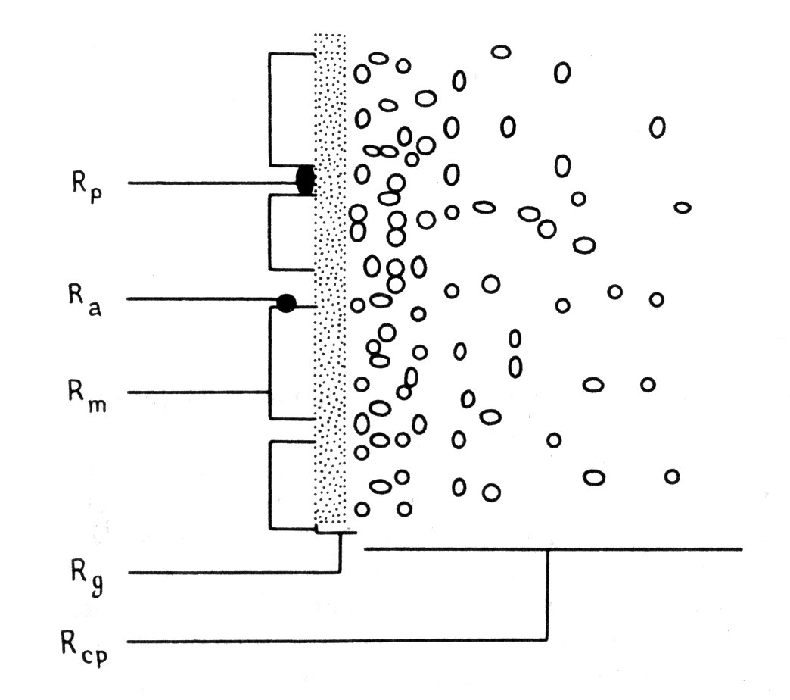
Рис. 6.3. Различные типы сопротивления массопереносу
через мембраны: концентрационная поляризация (R_{ср}); адсорбция (R_{a}); образование слоя геля (R_{g}); забивание пор (R_{p})

Следствия развития концентрационной поляризации можно суммировать следующим образом:
- Понижение величины задержания. Эффект обусловлен ростом градиента концентраций между обеими поверхностями мембраны вследствие повышения концентрации задерживаемого компонента вблизи поверхности мембраны со стороны обрабатываемого раствора.
- Повышение величины задержания. При наличии в обрабатываемом растворе высокомолекулярных соединений, полностью задерживаемых мембраной, они образуют у её поверхности некое подобие второй – динамической – мембраны. Образование такой мембраны способствует задержанию компонентов с меньшими молекулярными массами.
- Понижение потока. Связано с ростом суммарного сопротивления массопереносу (6.17).
Особенно сильно эффекты концентрационной поляризации сказываются на характеристиках процессов микро- и ультрафильтрации, поскольку в обоих процессах потоки большие, а коэффициенты массопереноса малы.
Концентрационную поляризацию можно снизить, увеличивая скорость протока, используя разнообразные сепараторы – турбулизаторы (спейсеры) или пульсирующие потоки.
6.3. Конструкции баромембранных аппаратов
Конструкция аппаратов для проведения баромембранных процессов должна обеспечивать большую поверхность мембран в единице объема, простоту сборки и монтажа, механическую прочность и герметичность.
По способу укладки мембран аппараты подразделяются на четыре основных типа: 1) фильтр-пресс с плоскопараллельными фильтрующими устройствами; 2) с трубчатыми фильтрующими элементами; 3) с рулонными или спиральными элементами; 4) с мембранами в виде полых волокон.
Схема многокамерного аппарата типа фильтр-пресс показана на рис. 6.4а. В этих аппаратах мембраны уложены с обеих сторон плоских пористых дренажных пластин, которые расположены на расстоянии 0,5–5,0 мм друг от друга. Фильтрующие элементы зажаты между двумя фланцами, стянутыми болтами. Сточная вода последовательно проходит через все элементы, концентрируется и удаляется из аппарата. Фильтрат, прошедший через мембраны, уходит через дренажные слои. Аппараты имеют невысокую производительность, так как суммарная площадь мембран изменяется в пределах 60–300 м² на 1 м³ их объема.
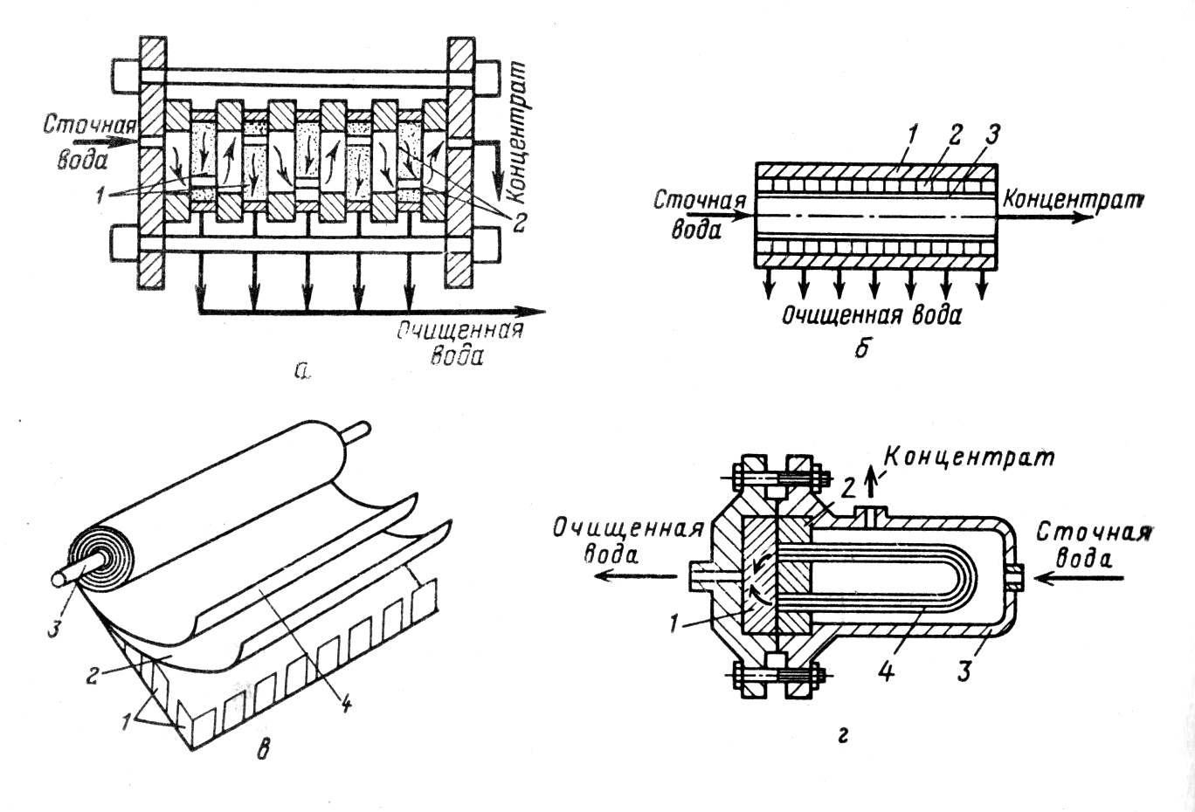
Рис. 6.4. Схемы конструкций аппаратов для обратного осмоса: а) типа фильтр-пресс: 1 – пористые пластины; 2 –мембрана; б) трубчатый фильтрующий элемент: 1 – трубка; 2 – подложка; 3 – мембрана;
в) с рулонной укладкой полупроницаемых мембран: 1 – дренажный слой; 2 – мембрана; 3 – трубка для отвода очищенной воды;
4 – сетка-сепаратор; г) с мембранами в виде полых волокон:
1 – подложка; 2 – шайба с волокнами; 3 – корпус; 4 – полые волокна

Основное достоинство аппаратов с трубчатыми элементами – большая скорость воды (0,9–12 м/с), что сводит к минимуму концентрационную поляризацию и загрязнение поверхности мембран. Производительность аппаратов при давлении 3,0–4,0 МПа равна 400–1 000 л/(м²ч). Схема такого аппарата представлена на рис. 6.4б. В качестве фильтрующих элементов используют пористые трубы (металлические, керамические, пластмассовые) диаметром 6–30 мм, на внутреннюю или внешнюю поверхность которых наносится мелкопористая подложка, а на нее – полупроницаемая мембрана.
Недостаток аппаратов – более сложная замена мембран, чем в аппаратах типа фильтр-пресс, высокая стоимость нестандартных трубок, наличие застойных зон, неэффективность работы в ламинарном режиме, повышенный расход сточной воды и, следовательно, расход электроэнергии на подачу его в элементы.
Аппараты с фильтрующими элементами рулонного типа (рис. 6.4в) отличаются большой плотностью упаковки мембран (300–800 м²/м³). При изготовлении аппарата пакет, состоящий из двух мембран, гибкой пористой пластины и гофрированного сепарационного листа, навивают в виде спирали на трубу, имеющую продольные прорези. Сточная вода движется в каналах гофрированного листа. Проникающий через мембраны фильтрат заполняет объем пустот в пористой пластине и проходит по ним к трубе, откуда удаляется. Ширина навивающего пакета равна 300–500 мм, а длина 0,6–2,5 м. В аппарате несколько пакетов. Недостаток этих аппаратов – сложность монтажа и смены мембран, трудность обеспечения герметичности аппарата.
Аппарат с мембранами в виде полых волокон показан на рис. 6.4г. Волокна из ацетатцеллюлозы, найлона или других материалов собирают в пучки длиной 2–3 м, которые прикрепляют к стенкам аппарата. Диаметр волокон равен 45–2 000 мкм. Удельная поверхность волокон достигает 20 000 м²/м³. Их расположение может быть линейным (концы закрепляют в двух трубных решетках) или U-образным (с одной решеткой). Применяют ацетатцеллюлозные и полиамидные волокна, обеспечивающие удельную проницаемость 5–10 дм³/(м²сут). Аппараты компактны и высокопроизводительны. Недостатком таких аппаратов является большое сопротивление и сложность замены поврежденных волокон.
6.4. Лабораторная работа
Извлечение ионов тяжелых металлов
методом ультрафильтрации
Цель работы – ознакомление с принципами баромембранных методов очистки растворов и разделения низкомолекулярных и высокомолекулярных веществ.
Химическая посуда, реактивы и оборудование:
– электрическая плитка;
– ультрафильтрационная ячейка;
– секундомер;
– градуированные пронумерованные пробирки на 10 см³ (20 шт.);
– штатив для пробирок (1шт.);
– мерный стакан (или колба) на 250 см³ (2 шт.);
– тонкостенный термостойкий стакан на 500 см³ (1 шт.);
– стакан на 100 см³ (1 шт.);
– пипетка на 10 см³ (1 шт.);
– стеклянная палочка;
– стеклянная воронка;
– емкость для слива;
– резиновая груша;
– фильтровальная бумага;
– фотоколориметр с кюветами толщиной 30 мм;
– крупнопористая ультрафильтрационная мембрана из пористого титана;
– мелкопористые ультрафильтрационные мембраны;
– 1 М раствор CoSO₄;
– 1 М раствор CuSO₄;
– комплексообразователь (синтетический или природный);
– дистиллированная вода.

Порядок выполнения работы

Вариант 1
Соединить патрубок 4 ультрафильтрационной (УФ) ячейки с компрессором (рис.6.5).

Рис. 6.5. Схема ультрафильтрационной ячейки:
1 – болты, 2 – магнитный клапан; 3 – крышка; 4 – штуцер, соединяющий УФ-ячейку с компрессором; 5 – мешалка для перемешивания суспензии; 6 – штуцер вывода пермеата из ячейки

Нагреть в термостойком стакане 200 см³ дистиллированной воды до .
Через открытый клапан 2 в крышке 3 с помощью воронки залить нагретую воду в УФ-ячейку; закрыть клапан 2.
Включить компрессор, промыть горячей водой ячейку с мембраной из пористого титана.
Получить у лаборанта ультрафильтрационную мембрану с указанным преподавателем размером пор; поместить мембрану в дистиллированную воду на 10 мин, затем аккуратно достать мембрану и вырезать необходимый для проведения эксперимента образец по трафарету.
Раскрутив болты 1, снять крышку ячейки 3 и уплотнительное кольцо со дна ячейки.
Поместить на дно ячейки исследуемую мембрану, положить уплотнительное кольцо и собрать УФ-ячейку.
Через отверстие 2 в крышке 3 залить в УФ-ячейку 200 см³ дистиллированной воды, температура которой соответствует комнатной; закрутить пробку, включить компрессор. Попеременно подставляя градуированные пробирки под отверстие штуцера 6, измерять время заполнения пробирок водой (10 см³ в каждой). Полученные данные записать в табл. 6.1. Туда же записать значения давления воздуха, нагнетаемого компрессором.
Таблица 6.1
Зависимость скорости пропускания дистиллированной воды через ультрафильтрационную мембрану
Номер пробирки | 1 | 2 | … | 20
Объем пробы $\bar{V}$, см³
Время t, с
Объемная скорость истечения пермеата W, см³/c
Коэффициент проницаемости мембраны, A, см³/(Па⋅см²⋅c)
По указанию преподавателя взять комплексообразователь (белок сырого куриного яйца), отделив его предварительно от желтка; поместить белок в стакан на 100 см³, слегка взбить.
В мерный стакан налить 230 см³ дистиллированной воды, 10 см³ 1 М раствора сульфата кобальта (), 10 см³ 1 М раствора сульфата меди (), хорошо размешать и отобрать 10 см³ полученного раствора в пробирку 1 для последующего определения концентрации ионов и с использованием фотоколориметра.
В оставшийся после отбора пробы раствор добавить взбитый белок, хорошо перемешать и зарегистрировать в лабораторном журнале результаты наблюдений.
Поместить в УФ-ячейку полученную суспензию.
Закрутить пробку, включить компрессор.
Измерять время заполнения каждой пробирки объёмом пермеата, равным 10 см³, последовательно перенося шланг из пробирки n в пробирку n + 1, где n = 2…20, зафиксировать давление нагнетаемого компрессором воздуха. Результаты измерений занести в табл. 6.2. Остаток пермеата слить в емкость для слива. Проводить процесс до полного осушения осадка.
Таблица 6.2
Сводная таблица полученных результатов
Проба | Исходный  раствор | Пермеат  № 1 | Пермеат  № … | Пермеат  № 20
Объем $\bar{V}$, см³
Время t, с
D_{опт}, м^{–1} (Co²⁺)
D_{опт}, м^{–1} (Cu²⁺)
С, мг/дм³ (Co²⁺)
С, мг/дм³ (Cu²⁺)
A,см³/(Па⋅см²c)
Разобрать ячейку, аккуратно извлечь мембрану.
Взвесить мембрану с осадком, собрать осадок, взвесить мембрану без осадка, вычислить вес осадка.
Проанализировать собранные пробы пермеата с использованием фотоколориметра. Пользуясь калибровочными кривыми, выданными лаборантом, определить концентрацию ионов кобальта и меди в исходном растворе и пермеате. Результаты определения занести в табл. 6.2.

Вариант 2
Провести комплекс действий, указанных в варианте 1 с синтетическим комплексообразователем.

Обработка полученных данных
- Обработку полученных результатов проводить на PC с помощью программы Exel. Для определения концентрации кобальта и меди в каждой из проб использовать уравнение, полученное методом регрессионного анализа при обработке в программе Exel концентрационной зависимости коэффициента оптического преломления D_{опт} растворов пермеата.
- Найденные значения использовать для расчета по уравнению (6.15) коэффициента задержания γ для каждой из проб и для всего процесса в целом.
- Определить среднюю объемную скорость истечения пермеата W для каждой из проб по формуле
, (6.18)
где t – время, затраченное на отбор пробы.
- Найти средний коэффициент проницаемости мембраны для дистиллированной воды и суспензии солей тяжелых металлов и комплексообразователя.
- Определить значение среднего для каждого интервала между измерениями коэффициента задержания, подставив в формулу (6.15) значения C, полученные для исходного раствора и пермеата.
- Построить зависимости скорости истечения пермеата, коэффициента задержания и коэффициента проницаемости мембраны для дистиллированной воды, а также суспензии солей тяжелых металлов и комплексообразователя от времени течения процесса.
- Провести анализ полученных графических зависимостей и определить время, за которое над ультрафильтрационной мембраной формируется динамическая мембрана из комплексообразователя (белка).
- Сделать выводы об эффективности данного метода и предложить пути его совершенствования.

Контрольные вопросы задания

Какие процессы называют баромембранными и почему?
- В чем сходство и различия методов микрофильтрации, ультрафильтрации и обратного осмоса?

Охарактеризуйте области применения методов микрофильтрации, ультрафильтрации и обратного осмоса.
- Какие мембраны используют для микрофильтрации, ультрафильтрации и обратного осмоса?
- Что такое осмотическое давление?
- Каковы основные механизмы очистки жидкостей в микрофильтрации, ультрафильтрации и обратном осмосе?
- Какие факторы влияют на эффективность процессов?
- Что такое концентрационная поляризация и каковы её последствия для баромембранных процессов?
- Опишите основные конструкции аппаратов, используемых для микрофильтрации, ультрафильтрации и обратного осмоса.
- В чем сходство и различия электродиализных и баромембранных процессов.
Рекомендуемая литература
Агеев Е.П. Мембранные процессы разделения // Мембраны. 2001. № 9.
Бернье Ф., Кордонье Ж. Водоочистка. М., 1997.
Дубяга В.П., Поворов А.А. Мембранные технологии для охраны окружающей среды // Мембраны. 2002. № 13.
Мулдер М. Введение в мембранную технологию / Под ред. Ю.П. Ямпольского и В.П. Дубяги. М., 1999.
Первов А.Г., Хаханов С.А., Дудкин Е.В. Получение деионизованной воды заданного качества путем комбинации систем обратного осмоса и ионного обмена. // Мембраны. 2001. № 11.
Свитцов А.А. Введение в мембранную технологию. М., 2007.
Хванг Т., Каммермейер С. Мембранные процессы разделения / Под ред. Ю.И. Дытнерского. М., 1981.
Словарь основных терминов
Абсорбат – поглотитель, в котором содержится поглощаемое вещество.
Абсорбент – поглотитель.
Абсорбер – основной модуль установки, в которой осуществляется абсорбция.
Абсорбтив – поглощаемое вещество.
Абсорбция – объемное поглощение вещества из раствора или смеси газов твердым телом или жидкостью.
Анион – ион, имеющий положительный электрический заряд.
Анионообменная мембрана – мембрана, содержащая положительно заряженные фиксированные группы, способная пропускать в наложенном электрическом поле преимущественно анионы.
Анод – положительно заряженный электрод.
Анолит – раствор, подвергшийся анодному электролизу.
Барботер – аппарат для увеличения площади поверхности раздела жидкость/газ и перемешивания растворов путем пропускания мелкодисперсных пузырьков газа через абсорбент.
Биполярная мембрана – мембрана, состоящая из катионо- и анионообменной мембран, контактирующих друг с другом.
Катод – отрицательно заряженный электрод.
Катион – ион, имеющий отрицательный электрический заряд.
Катионообменная мембрана – мембрана, содержащая отрицательно заряженные фиксированные группы, способная пропускать в наложенном электрическом поле преимущественно катионы.
Католит – раствор, подвергшийся катодному электролизу.
Коагуляция – процесс слипания дисперсных частиц с образованием более крупных агрегатов и потерей седиментационной и фазовой устойчивости с последующим разделением фаз – разрушением дисперсной системы.
Коалесценция – слияние капель или пузырей при соприкосновении внутри подвижной среды (жидкости, газа) или на поверхности какого-либо тела. К. сопровождается укрупнением капель (пузырей) и обусловлена действием сил межмолекулярного притяжения. Это самопроизвольный процесс, сопровождающийся уменьшением свободной энергии системы.
Концентрационная поляризация – формирование под действием движущих сил процесса градиента концентраций ионов или молекул в пограничном слое раствора у поверхности электродов или мембран.
Мембрана – объект, имеющий размер в одном направлении (толщину) значительно больший, чем в двух других направлениях, через которую осуществляется селективный массоперенос, вызванный действием различных движущих сил.
Микрофильтрация – баромембранный процесс разделения, в котором мембраны не пропускают частицы и растворенные молекулы размером свыше 2 нм.
Нанофильтрация – баромембранный процесс разделения, в котором мембраны не пропускают частицы и растворенные молекулы размером свыше 0,1 мкм.
Обратный осмос – жидкофазный баромембранный процесс, в котором под действием приложенного к мембране давления осуществляется селективный перенос растворителя против его градиента осмотического давления.
Пенетрант – любой компонент (или группа компонентов), который проходит через мембрану.
Пермеат – поток, прошедший через мембрану и покидающий баромембранный модуль.
Предельный ток – ток, при котором наблюдается резкое увеличение сопротивления мембранной системы, к которой приложена разность электрических потенциалов.
Простая перегонка – постепенное испарение жидкости с непрерывным отводом и конденсацией образующихся паров.
Ретентат – обедненный пенетрантом и не прошедший через мембрану поток, который покидает баромембранный модуль.
Спейсер – пространственная структура, фиксирующая расстояние между поверхностями массообмена.
Ультрафильтрация – баромембранный процесс, занимающий промежуточное положение между микрофильтрацией и обратным осмосом, в котором мембраны не пропускают частицы и растворенные макромолекулы с размером больше, чем 2 нм, и меньше, чем 0,1 мкм.
Физическая абсорбция – процесс, который протекает за счет физических взаимодействий абсорбтива и абсорбента.
Фильтрация – движение жидкости (или газа) сквозь пористую среду.
Флокуляция – процесс агрегации взвешенных частиц при добавлении в сточную воду высокомолекулярных соединений, называемых флокулянтами.
Фотоэлектроколориметр – аналитический прибор для измерения оптической плотности растворов.
Фракционная перегонка – многократное повторение процессов испарения и конденсации.
Хемосорбция – физико-химический процесс, в котором абсорбируемый компонент вступает в химическую реакцию с абсорбентом с образованием малолетучих или малорастворимых химических соединений.
Электродиализ – это процесс мембранного разделения, при котором ионы переносятся через ионообменную мембрану под действием приложенного электрического поля.
Электродиализатор – аппарат для ведения процесса электродиализа.
Электрокинетический потенциал – разность потенциалов, возникающая между неподвижной и подвижной частями двойного электрического слоя.
Электрокоагуляция – электрохимическая обработка воды, заключающаяся в образовании коагулянта путём растворения железных (или алюминиевых) анодов при пропускании в системе анод / раствор / катод постоянного электрического тока.
Электролизер – аппарат для проведения электрохимических процессов.
Электропроводность – способность тела пропускать электрический ток под воздействием электрического поля, а также физическая величина, количественно характеризующая эту способность.
Оглавление
Введение………………………………………………………. |  |  |  | 3
1. | Химические методы. Абсорбция газов……….. |  |  | 5
 | 1.1. | Теоретические основы очистки газовых смесей методом абсорбции…………………………………... |  | 5
 |  | 1.1.1. | Равновесие в системах газ – жидкость………. | 5
 |  | 1.1.2. | Кинетические закономерности абсорбции….. | 7
 |  | 1.1.3. | Физико-химические взаимодействия абсорбтива с абсорбентом……………………. | 10
 | 1.2. | Конструкции абсорберов и области приложения методов абсорбции…………………………………… |  | 13
 | 1.3. | Лабораторная работа. Удаление углекислого газа из атмосферного воздуха с использованием щелочных абсорбентов…………………………………. |  | 14
2. | Физико-химические методы. Коагуляция с использованием химических реагентов…… |  |  | 24
 | 2.1. | Теоретические основы процесса коагуляции……. |  | 24
 |  | 2.1.1. | Физико-химические механизмы процесса коагуляции…………………………………….. | 24
 |  | 2.1.2. | Коагулянты……………………………………. | 26
 |  | 2.1.3. | Факторы, определяющие скорость коагуляции…………………………………….. | 29
 |  | 2.1.4. | Флокуляция и флокулянты…………………… | 29
 |  | 2.1.5. | Осаждение хлопьев…………………………… | 32
 | 2.2. | Лабораторная работа. Очистка природных и сточных вод методом коагуляции………………… |  | 35
3. | Термические методы. Дистилляция…………… |  |  | 42
 | 3.1. | Теоретические основы методов дистилляции…… |  | 43
 | 3.2. | Лабораторные и промышленные установки для получения дистиллированной воды………………. |  | 49
 | 3.3. | Лабораторная работа. Дистилляция в системах очистки воды…………………………………………. |  | 53
4. | Электрохимические методы. Обеззараживание. Коррекция химического состава сточных вод и почвы……………………………………….. |  |  | 60
 | 4.1. | Основы электрохимических методов…………….. |  | 60
 |  | 4.1.1. | Схема простейшего электролизёра и протекающие в нём электрохимические реакции.... | 60
 |  | 4.1.2. | Закономерности протекания тока в электрической цепи…………………………… | 65
 | 4.2. | Конструкции электролизёров………………………. |  | 67
 | 4.3. | Хранение и использование активного хлора…….. |  | 70
 | 4.4. | Лабораторная работа. Обеззараживание водных растворов гипохлоритом, полученным электрохимическим методом……………………………….. |  | 72
 | 4.5. | Лабораторная работа. Электрохимическая коррекция pH и очистка почв от солей тяжелых металлов……………………………………………… |  | 79
5. | Мембранные методы. Электродиализ………… |  |  | 85
 | 5.1. | Общие сведения о мембранных процессах………. |  | 85
 | 5.2. | Электродиализ……………………………………….. |  | 87
 |  | 5.2.1. | Принципиальная схема электродиализатора –деионизатора………………………………….. | 88
 |  | 5.2.2. | Массоперенос в мембранных пакетах электродиализаторов – деионизаторов……… | 89
 |  | 5.2.3. | Пути совершенствования электродиализаторов – деионизаторов……… | 95
 |  | 5.2.4. | Электродиализаторы – концентраторы……… | 98
 |  | 5.2.5. | Электродиализаторы – синтезаторы………… | 100
 | 5.3. | Лабораторная работа. Обессоливание водных растворов методом электродиализа………………. |  | 103
6. | Баромембранные методы…………………………... |  |  | 112
 | 6.1. | Основные характеристики баромембранных процессов……………………………………………… |  | 112
 |  | 6.1.1. | Микрофильтрация и ультрафильтрация……... | 113
 |  | 6.1.2. | Обратный осмос……………………………….. | 115
 | 6.2. | Факторы, влияющие на эффективность баромембранных процессов………………………… |  | 122
 | 6.3. | Конструкции баромембранных аппаратов……….. |  | 124
 | 6.4. | Лабораторная работа. Извлечение ионов тяжелых металлов методом ультрафильтрации…………….. |  | 127
Словарь основных терминов………………………….. |  |  |  | 134

Учебное издание

П и с ь м е н с к а я Наталия Дмитриевна
Г а н ы ч Виктория Валерьевна
Н и к о н е н к о Виктор Васильевич
Методы защиты
среды обитания в техносфере
Учебное пособие
_______________________________________
Подписано в печать 19.11.07. Печать ризография.
Формат 60x84^{1/14}. Бумага тип. №1.
Уч.- изд. л. 6,8. Усл. печ. л. 8,14. Тираж 100 экз.

Кубанский государственный университет
350040, г. Краснодар, ул. Ставропольская, 149.
Типография BOSS I COMM
350020, г. Краснодар, ул. Коммунаров, 268, оф. 56

